**Baza de date “MyMoto”**

Realizat de Stoinea Maria-Miruna

Grupa 142

Anul I

Cuprins

1.Descrierea modelului real, a utilității acestuia și a regulilor de funcționare. 4

➢ **Tema** 4

➢ **Descrierea modelului real** 5

➢ **Utilitatea** 5

➢ **Funcționalități** 5

2.Prezentarea constrângerilor(restricții, reguli) impuse asupra modelului. 6

1.Tabela **FAR**: 6

2. Tabela **REZERVOR**: 6

3. Tabela **CARBURANT:** 6

4. Tabela **UTILIZATOR**: 6

5. Tabela **MOTOCICLETA**: 7

6. Tabela **MOTOR**: 7

7. Tabela **PLATA**: 7

8. Tabela **INTRETINERE**: 7

9. Tabela **ACHIZITII:** 8

10. Tabela **FRANA**: 8

11. Tabela **ACCESORII:** 8

12. Tabela **CATEGORIE:** 8

13. Tabela **FRANA_MOTOCICLETA** 8

14. Tabela **ACCESORII_MOTOCICLETE** 8

3.Descrierea entităților, incluzând precizarea cheii primare. 8

1. Entitatea **FAR:** 8

2. Entitatea **REZERVOR**: 9

3. Entitatea **CARBURANT**: 9

4. Entitatea **UTILIZATOR**: 9

5. Entitatea **MOTOCICLETA** 9

6.Entitatea **CATEGORIE** 9

7.Entitatea **PLATA** 9

8.Entitatea **ACHIZITII** 10

9. Entitatea **INTRETINERE:** 10

10. Entitatea **FRANA**: 10

11. Entitatea **ACCESORII**: 10

12. Entitatea **MOTOR** 10

13. Entitatea **FRANA_MOTOCICLETA** 11

14. Entitatea **ACCESORII_MOTOCICLETE** 11

4.Descrierea relațiilor, incluzând precizarea cardinalității acestora. 11

5. Descrierea atributelor, incluzând tipul de date și eventualele constrângeri, valori implicite, valori posibile ale atributelor. 14

1. Tabela **FAR**: 14

2.Tabela **REZERVOR**: 14

3.Tabela **CARBURANT**: 15

4.Tabela **UTILIZATOR**: 15

5. Tabela **MOTOCICLETA**: 15

6. Tabela **MOTOR**: 16

7. Tabela **PLATA**: 16

8. Tabela **INTRETINERE**: 17

9.Tabela **ACHIZITIE**: 17

10. Tabela **FRANA**: 17

11.Tabela **ACCESORIU**: 18

12.Tabela **CATEGORIE**: 18

13.Tabela **FRANA-MOTOCICLETA**: 18

14.Tabela **ACCESORII-MOTOCICLETA**: 19

6.Realizarea diagramei entitate-relație corespunzătoare descrierii de la punctele 3-5. 20

7.Realizarea diagramei conceptuale corespunzătoare diagramei entitate-relație proiectate la punctul 6.Diagrama conceptuală obținută trebuie să conțină minimum 6 tabele (fără considerarea subentităților), dintre care cel puțin un tabel asociativ. 21

8.Enumerarea schemelor relaționale corespunzătoare diagramei conceptuale proiectate la punctul 7. 22

➢ Schemele relaționare: 22

9. Realizarea normalizării până la forma normală 3(FN1-FN3). 22

• **Exemplu de NON-FN1: Tabelele Motocicleta si Accesoriu** 22

Transformare in FN1: 23

• **Exemplu pentru NON-FN2: Tabelele Motocicleta si Frana** 23

Tranformam in FN2: 25

• **Exemplu pentru NON-FN3: Tabela Motor** 25

Transformam in FN3: 26

10.Crearea unei secvențe ce va fi utilizată în inserarea înregistrărilor în tabele (punctul 11). 26

➢ Cod SQL: 26

➢ PrintScreen cu codul sursa: 27

➢ PrintScreen cu rezultatul execuției acestuia: 27

11.Crearea tabelelor în SQL și inserarea de date coerente în fiecare dintre acestea 28

➢ Codul SQL: 28

1.Pentru tabelul FAR 28

Creare tabel 28

Print-Screen 30

2. Pentru tabelul REZERVOR 30

Creare tabel 30

Print-Screen 32

3. Pentru tabelul CARBURANT 32

Creare tabel 32

Adaugare inregistrari 32

Print-Screen 34

4.Pentru tabelul UTILIZATOR 34

Creare tabel UTILIZATOR 34

Adaugare inregistrari 34

Print-Screen 36

5.Pentru tabelul FRANA 36

Creare tabel 36

Adaugare inregistrari 36

Print-Screen 37

6.Pentru tabelul ACCESORIU 37

Creare tabel 37

Adaugare inregistrari 38

Print-Screen 39

7.Pentru tabelul CATEGORIE 39

Creare tabel 39

Adaugare inregistrari 39

Print-Screen 41

8.Pentru tabelul MOTOR 41

Creare tabel 41

Adaugare inregistrari 41

Print-Screen 43

9.Pentru tabelul PLATA 43

Creare tabel 43

Adaugare inregistrari 43

Print-Screen 46

10.Pentru tabelul MOTOCICLETA 47

Creare tabel 47

Adaugare inregistrari 48

Print-Screen 50

11.Pentru tabelul INTRETINERE 50

Creare tabel 50

Adaugare inregistrari 51

Print-Screen 52

12.Pentru tabelul ACHIZITIE 52

Creare tabel 53

Adaugare inregistrari 53

Print-Screen 55

13.Pentru tabelul ACCESORII_MOTOCICLETA 55

Creare tabel 55

Adaugare inregistrari 55

Print-Screen 57

14.Pentru tabelul FRANA_MOTOCICLETA 57

Creare tabel 57

Adaugare inregistrari 57

Screen-Print 61

12.Formulați în limbaj natural și implementați 5cereri SQL complexece vor utiliza, în ansamblul lor, următoarele elemente: 62

• ***Cererea 1:*** 62

• ***Cererea 2:*** 65

• ***Cererea 3:*** 66

• ***Cererea 4:*** 68

• ***Cererea 5:*** 69

13. Implementarea a 3 operații de actualizare și de suprimare a datelor utilizând subcereri. 71

➢ **Prima operație:** 71

➢ **A doua operație:** 71

➢ **A treia operație:** 72

1.Descrierea modelului real,a utilității acestuiași a regulilor de funcționare.

* **Tema**

Tema acestui proiect este o bază de date realizată pentru o aplicație mobilă denumită "MyMoto", care are scopul de a monitoriza motocicletele personale ale utilizatorilor și de a reține detalii esențiale despre acestea.

* **Descrierea modelului real**

Această bază de date poate fi utilizată pentru a ajuta la planificarea reviziilor și a altor activități de întreținere, pentru a urmări istoricul de service și întreținere al fiecărei motociclete și pentru a gestiona detaliile despre motor, rezervor și alte componente specifice.

Entitatea Utilizator stochează informații despre un utilizator, inclusiv numele, adresa și alte detalii de contact. Entitatea Motocicleta conține informații detaliate despre o anumită motocicletă, cum ar fi un identificator unic – numărul de inmatriculare, kilometraj, marca, modelul, starea, un id pentru motor, un id pentru rezervorului și alte detalii. Aceasta este legată de entitatea Motor, care conține informații specifice despre motorul motocicletei, cum ar fi puterea și tipul de combustibil; dar și de entitatea Rezervor, care conține informații specifice rezervorului unei anumite motociclete, cum ar fi capacitatea și nivelul. În plus, o altă entitate importantă în cadrul aplicației este Intretinere (asemănătoare cu achiziție), care stocheaza informații despre o întreținere asociată unei motociclete, prin intermediul unei alte entități numită Plata.

De asemenea, există entități pentru componente specifice motocicletelor, cum ar fi faruri, frana, accesorii si altele, care sunt asociate cu entitatea Motocicleta. Aceste componente sunt stocate și gestionate în cadrul bazei de date, oferind utilizatorilor acces rapid la informații detaliate despre componentele motocicletelor lor.

* **Utilitatea**

Utilitatea acestei baze de date este de a îmbunătăți gestionarea motocicletelor personale ale utilizatorilor, oferindu-le acces rapid și ușor la informații detaliate despre motocicletele lor și istoricul acestora, și ajutându-i să-și gestioneze mai eficient întreținerea și costurile.

Aceste informații pot fi utilizate pentru a planifica revizii și alte activități de întreținere, pentru a gestiona costurile de întreținere a motocicletelor și pentru a urmări istoricul de service. În plus, această bază de date poate ajuta la crearea unor rapoarte detaliate despre întreținerea motocicletelor, ceea ce poate fi util în cazul în care un utilizator dorește să vândă sau să cumpere o motocicletă.

* **Funcționalități**

Funcționalitățile acestei baze de date includ stocarea și gestionarea informațiilor despre utilizatori și motociclete, inclusiv informații detaliate despre motor, rezervor și alte componente specifice. De asemenea, aceasta permite adăugarea și actualizarea informațiilor despre întreținerea motocicletelor, precum și generarea de rapoarte despre istoricul de service și întreținere al acestora.

Prin urmare, această bază de date este foarte utilă pentru utilizatorii care dețin motociclete personale, oferindu-le acces rapid la informații detaliate despre motocicletele lor și istoricul acestora. Acest lucru poate ajuta la planificarea reviziilor și a altor activități de întreținere, menținând motocicletele în condiții optime și reducând costurile generale de întreținere.

2.Prezentarea constrângerilor(restricții, reguli) impuse asupra modelului.

Regulile și constrângerile din baza de date descrisă sunt:

## 1.Tabela **FAR**:

* id_far este cheia primară și trebuie să fie unică pentru fiecare înregistrare din tabel.
* tip_far trebuie să aibă o lungime maximă de 30 de caractere.
* model trebuie să aibă o lungime maximă de 30 de caractere.
* diametru trebuie să fie o valoare întreagă.

## 2. Tabela **REZERVOR**:

* id_rezervor este cheia primară și trebuie să fie unică pentru fiecare înregistrare din tabel.
* capacitate trebuie să fie o valoare întreagă pozitivă.

## 3. Tabela **CARBURANT:**

* id_carburant este cheia primară și trebuie să fie unică pentru fiecare înregistrare din tabel.
* nume trebuie să aibă o lungime maximă de 100 de caractere.
* pret_pe_litru trebuie să fie o valoare decimală cu 2 zecimale.
* tip_combustibil trebuie să fie una din valorile definite în ENUM ('benzina', 'motorina', 'gpl').

## 4. Tabela **UTILIZATOR**:

* id_utilizator este cheia primară și trebuie să fie unică pentru fiecare înregistrare din tabel.
* nume trebuie să aibă o lungime maximă de 255 de caractere.
* prenume trebuie să aibă o lungime maximă de 255 de caractere.
* email trebuie să aibă o lungime maximă de 255 de caractere.
* varsta trebuie să fie o valoare întreagă pozitivă.
* data_nasterii trebuie să fie o valoare de tipul dată.

## 5. Tabela **MOTOCICLETA**:

* id_motocicleta este cheia primară și trebuie să fie unică pentru fiecare înregistrare din tabel.
* id_utilizator este o cheie externă către tabela UTILIZATOR și trebuie să se refere la un id_utilizator existent în acea tabelă.
* id_categorie este o cheie externă către tabela CATEGORIE și trebuie să se refere la un id_categorie existent în acea tabelă.
* id_motor este o cheie externă către tabela MOTOR și trebuie să se refere la un id_motor existent în acea tabelă.
* id_rezervor este o cheie externă către tabela REZERVOR și trebuie să se refere la un id_rezervor existent în acea tabelă.
* id_far este o cheie externă către tabela FAR și trebuie să se refere la un id_far existent în acea tabelă.
* kilometraj trebuie să fie o valoare întreagă pozitivă.
* nr_inmatriculare trebuie să aibă o lungime maximă de 255 de caractere.
* marca trebuie să aibă o lungime maximă de 255 de caractere.
* model trebuie să aibă o lungime maximă de 255 de caractere.
* stare trebuie să fie unul dintre valorile "functionala", "nepornita" sau "defecta".
* an trebuie să fie o valoare întreagă pozitivă.

## 6. Tabela **MOTOR**:

* id_motor este cheia primară și trebuie să fie unică pentru fiecare înregistrare din tabel.
* id_carburant este o cheie externă către tabela CARBURANT și trebuie să se refere la un id_carburant existent în acea tabelă.
* putere trebuie să fie o valoare întreagă pozitivă.
* consum_combustibil trebuie să fie o valoare numerică pozitivă cu cel puțin 2 cifre zecimale.
* nr_timpi trebuie să fie unul dintre valorile "2" sau "4".

## 7. Tabela **PLATA**:

* id_plata este cheia primară și trebuie să fie unică pentru fiecare înregistrare din tabel.
* id_utilizator este o cheie externă către tabela UTILIZATOR și trebuie să se refere la un id_utilizator existent în acea tabelă.
* cost trebuie să fie o valoare numerică pozitivă cu cel puțin 2 cifre zecimale.
* data trebuie să fie de tipul DATE.
* modalitate_plata trebuie să fie unul dintre valorile "cash" sau "card".

## 8. Tabela **INTRETINERE**:

* id_intretinere este cheia primară și trebuie să fie unică pentru fiecare înregistrare din tabel.
* id_motocicleta și id_utilizator trebuie să fie chei externe și să se refere la id-urile corespunzătoare din tabelele MOTOCICLETA și UTILIZATOR.
* id_plata trebuie să fie o cheie externă și să se refere la id-ul corespunzător din tabela PLATA.
* nume trebuie să aibă o lungime maximă de 255 de caractere.
* descriere trebuie să aibă o lungime maximă de 255 de caractere.
* data trebuie să fie de tipul DATE.

## 9. Tabela **ACHIZITII:**

* id_achizitie este cheia primară și trebuie să fie unică pentru fiecare înregistrare din tabel.
* id_motocicleta, id_utilizator și id_plata trebuie să fie chei externe și să se refere la id-urile corespunzătoare din tabelele MOTOCICLETA, UTILIZATOR și PLATA.
* nume trebuie să aibă o lungime maximă de 255 de caractere.
* descriere trebuie să aibă o lungime maximă de 255 de caractere.
* data trebuie să fie de tipul DATE.

## 10. Tabela **FRANA**:

* id_frana este cheia primară și trebuie să fie unică pentru fiecare înregistrare din tabel.
* tip_frana trebuie să aibă o lungime maximă de 255 de caractere.
* pozitie trebuie să aibă o lungime maximă de 255 de caractere.

## 11. Tabela **ACCESORII:**

* id_accesoriu este cheia primară și trebuie să fie unică pentru fiecare înregistrare din tabel.
* nume trebuie să aibă o lungime maximă de 255 de caractere.

## 12. Tabela **CATEGORIE:**

* id_categorie este cheia primară și trebuie să fie unică pentru fiecare înregistrare din tabel.
* nume trebuie să aibă o lungime maximă de 255 de caractere.
* descriere trebuie să aibă o lungime maximă de 255 de caractere.

## 13. Tabela **FRANA_MOTOCICLETA**

* are două coloane cheie care fac referire la cheile primare ale tabelelor "FRANA" și "MOTOCICLETA", respectiv "id_frana" și " id_motocicleta ". Aceste două coloane formează împreună cheia primară a tabelului (care trebuie să fie unică).

## 14. Tabela **ACCESORII_MOTOCICLETE**

* are două coloane cheie care fac referire la cheile primare ale tabelelor "ACCESORIU" și "MOTOCICLETA", respectiv "id_accesoriu" și "id_motocicleta". Aceste două coloane formează împreună cheia primară a tabelului (care trebuie să fie unică).

3.Descrierea entităților, incluzând precizarea cheii primare.

## 1. Entitatea **FAR:**

Această tabelă conține informații despre farurile motocicletei. Fiecare înregistrare este identificată prin cheia primară id_far și conține informații despre tipul farului (tip_far), dar și alte informații precum modelul acestuia și diametrul farului. Aceste informații sunt utile pentru a putea gestiona și întreține sistemul de iluminare al motocicletei.

## 2. Entitatea **REZERVOR**:

Această tabelă conține informații despre rezervorul de combustibil al unei motocicletei. Fiecare înregistrare este identificată prin cheia primară id_rezervor. Informațiile despre capacitatea rezervorului (capacitate) sunt utile pentru a planifica umplerea/reumplerea rezervorului.

## 3. Entitatea **CARBURANT**:

Această tabelă conține informații despre tipurile de combustibil disponibile în cadrul stației de alimentare a motocicletei. Fiecare înregistrare este identificată prin cheia primară id_carburant și conține informații despre numele combustibilului (nume), prețul pe litru (pret_pe_litru) și tipul de combustibil (tip_combustibil - benzina, motorina, gpl). Aceste informații sunt utile pentru a permite utilizatorilor să alimenteze motocicleta cu combustibilul potrivit și pentru a monitoriza costurile de combustibil.

## 4. Entitatea **UTILIZATOR**:

Această tabelă conține informații despre utilizatorii care utilizează motocicletele. Fiecare înregistrare este identificată prin cheia primară id_utilizator și conține informații despre nume (nume), prenume (prenume), adresa de email (email), vârsta (varsta) și data nașterii (data_nasterii). Aceste informații sunt utile pentru a gestiona conturile utilizatorilor și a asigura comunicarea între utilizatori și proprietarii motocicletelor.

## 5. Entitatea **MOTOCICLETA**

Tabela MOTOCICLETA reprezintă entitatea centrală a bazei de date, care conține informații despre fiecare motocicletă înregistrată în sistem. Această entitate este legată de celelalte entități prin chei străine (FK) pentru a permite o mai bună gestionare a datelor. Fiecare motocicletă are un identificator unic (PK) numit id_motocicleta, care servește drept cheie primară pentru această entitate.

## 6.Entitatea **CATEGORIE**

Entitatea CATEGORIE conține informații despre categoriile de motociclete din sistem, cum ar fi "sport", "naked", "touring" etc. Această entitate este utilă pentru a putea filtra și căuta motociclete în funcție de categorii. Fiecare categorie are un identificator unic (PK) numit id_categorie, care servește drept cheie primară pentru această entitate.

## 7.Entitatea **PLATA**

Entitatea PLATA conține informații despre toate plățile efectuate în sistem de către utilizatori. Această entitate este utilă pentru a ține evidența costurilor asociate cu fiecare motocicletă, dar și pentru a permite utilizatorilor să aibă o istorie a plăților lor. Fiecare plată are un identificator unic (PK) numit id_plata, care servește drept cheie primară pentru această entitate.

## 8.Entitatea **ACHIZITII**

Entitatea ACHIZITII conține informații despre achizițiile efectuate de utilizatori în legătură cu motocicletele lor, cum ar fi cumpărarea de accesorii sau piese de schimb. Această entitate are o cheie primară #PK id_intretinere INT și este conectată la entitatea MOTOCICLETA prin cheia străină #FK id_motocicleta INT. De asemenea, are o legătură cu entitatea UTILIZATOR prin cheia străină #FK id_utilizator INT și cu entitatea PLATA prin cheia străină #FK id_plata INT. Această entitate este utilă pentru a ține evidența costurilor asociate cu fiecare motocicletă, dar și pentru a permite utilizatorilor să aibă o istorie a achizițiilor lor. Fiecare achiziție are un identificator unic (PK) numit id_achizitie, care servește drept cheie primară pentru această entitate.

## 9. Entitatea **INTRETINERE:**

Entitatea INTRETINERE reprezintă informațiile despre întreținerea motocicletelor. Această entitate are o cheie primară #PK id_intretinere INT și este conectată la entitatea MOTOCICLETA prin cheia străină #FK id_motocicleta INT. De asemenea, are o legătură cu entitatea UTILIZATOR prin cheia străină #FK id_utilizator INT și cu entitatea PLATA prin cheia străină #FK id_plata INT. Această entitate conține informații precum numele întreținerii, descrierea, data și motocicleta pentru care s-a efectuat întreținerea.

## 10. Entitatea **FRANA**:

Entitatea FRANA reprezintă informațiile despre sistemul de frânare al motocicletelor. Această entitate are o cheie primară #PK id_frana INT și conține informații precum tipul de frână (discuri, tamburi, etc.), precum și poziția acesteia în cadrul motocicletei. În plus, este conectată la MOTOCICLETĂ prin intermediul tabelului intermediar(asociativ) FRANA_MOTOCICLETA.

## 11. Entitatea **ACCESORII**:

Entitatea ACCESORII reprezintă informațiile despre accesoriile de pe motociclete. Această entitate are o cheie primară #PK id_accesoriu INT și este conectată la entitatea MOTOCICLETA prin intermediul tabelului intermediar(asociativ) ACCESORII_MOTOCICLETE. Această entitate conține informații precum numele accesoriului.

## 12. Entitatea **MOTOR**

Entitatea MOTOR reprezintă motorul fiecărei motociclete din baza de date. Are o cheie primară (PK) id_motor și o cheie externă (FK) id_carburant, care leagă motorul de tipul de carburant utilizat. Motorul este important deoarece stochează informații despre putere și consumul de combustibil al fiecărei motociclete, ceea ce poate fi util în urmărirea performanțelor și costurilor de întreținere. Este util și în ceea ce privește identificarea motocicletelor cu aceeași specificație de motor și de urmărirea datelor de service ale acestora.

## 13. Entitatea **FRANA_MOTOCICLETA**

Tabela "FRANA_MOTOCICLETA" este un tabel intermediar într-o relație de tip many-to-many între tabelele "FRANA" și "MOTOCICLETA". Această tabelă este utilizată pentru a gestiona informațiile legate de modul în care frânele sunt instalate pe motociclete. Tabela "FRANA_MOTOCICLETA" are două coloane cheie care fac referire la cheile primare ale tabelelor "FRANA" și "MOTOCICLETA", respectiv "id_frana" și " id_motocicleta ". Aceste două coloane formează împreună cheia primară a tabelului.

## 14. Entitatea **ACCESORII_MOTOCICLETE**

Tabela "ACCESORII_MOTOCICLETE" este un tabel intermediar într-o relație many-to-many între tabelele "ACCESORIU" și "MOTOCICLETA". Acest tabel este utilizat pentru a gestiona informațiile referitoare la accesorii care sunt montate pe motocicletele din baza de date. Tabela "ACCESORII_MOTOCICLETE" conține două coloane cheie, care sunt "id_accesoriu" și "id_motocicleta", ambele referindu-se la cheile primare ale tabelelor "ACCESORIU" și "MOTOCICLETA". Aceste două coloane cheie formează împreună cheia primară a tabelului.

4.Descrierea relațiilor, incluzând precizarea cardinalității acestora.

* Tabela **FAR** are o relație de tip "one-to-many" cu tabela MOTOCICLETA, deoarece o motocicleta poate avea un singur far(obligatoriu), iar un același far poate fi asociat mai multor motociclete difere(sau niciuneia). Deci, cardinalitatea este 1:M(0).
* Tabela **REZERVOR** are o relație de tip "one-to-many" cu tabela MOTOCICLETA, deoarece o motocicletă poate avea un singur rezervor (obligatoriu), iar un rezervor îi poate fi atribuit mai multor motociclete (sau niciuneia). Cardinalitatea este 1:M(0).
* Tabela **CARBURANT** are o relație de tipul "one-to-many", deoarece un anumit tip de carburant poate fi folosit de mai multe motoare (sau niciunul), în timp ce un motor poate utiliza un singur tip de carburant(obligatoriu unul). Deci, cardinalitatea relației dintre tabela CARBURANT și tabela MOTOR este 1:M(0).
* Tabela **UTILIZATOR** are doar relații de tipul “one-to-many” cu mai multe entități, dar aceste relații sunt deja descrise în secțiunea acestor entități, împreună cu cardinalitățile lor.
* Tabela **MOTOCICLETA** are o relație de tip "many-to-one" cu tabela UTILIZATOR, deoarece un utilizator poate deține mai multe motociclete (sau niciuna), dar fiecare motocicletă aparține doar unui singur utilizator. La fel, are relație de tip "many-to-one" cu tabela CATEGORIE, deoarece o categorie poate fi asociată cu mai multe motociclete (sau niciuna), dar fiecare motocicletă aparține doar unei singure categorii. De asemenea, are relație de tip "many-to-one" cu tabela REZERVOR, deoarece un rezervor poate fi asociat cu mai multe motociclete (sau niciuna), dar fiecărei motociclete i se atribuie un singur rezervor. In acelasi mod, are relație de tip "many-to-one" cu tabela MOTOR, deoarece un rezervor poate fi asociat cu mai multe motociclete (sau niciuna), dar fiecărei motociclete i se atribuie un singur motor, iar în mod similar se întâmplă în relație cu tabela FAR. În aceste cazuri, cardinalitatea este M(0):1. În plus, are relație de tip "one-to-many" cu tabelele ACCESORII_MOTOCICLETE, FRANA_MOTOCICLETA, ACHIZITIE, INTRETINERE (dupa cum este specificat in secțiunea acestor entități). Deci, cardinalitățile sunt 1-M(0). Mai mult de atat, tabela "FRANA_MOTOCICLETA", respectiv “ACCESORII_MOTOCICLETE” este un tabel intermediar într-o relație de tip many-to-many între tabelele "FRANA", respectiv “ACCESORIU” și "MOTOCICLETA". Aceste tabele sunt utilizate pentru a gestiona informațiile legate de modul în care frânele, respectiv accesoriile sunt instalate pe motociclete. Cardinalitatea in acest caz(în relația cu FRANA, respectiv ACCESORIU) este M(0):M(0), respectiv M(0):M(2).
* Tabela **MOTOR** are o relație de tip "many-to-one" cu tabela CARBURANT, deoarece mai multe motoare pot folosi acelasi tip de combustibil, iar un combustibil poate fi asociat mai multor motoare(sau niciunuia). Cardinalitatea 1:M(0) pentru relatia cu tabela CARBURANT. De asemenea, apare o relație “one-to-many” cu entitatea MOTOCICLETA, după cum este descrisă în secțiunea acesteia, cu cardinalitate M(0):1.
* Tabela **PLATA** are o relație de tip "many-to-one" cu tabela UTILIZATOR, deoarece un utilizator poate efectua mai multe plăți (sau niciuna), dar o plata aparține doar unui singur utilizator. Cardinalitatea în acest caz este M(0):1. Are, de asemenea, două relații de tip "one-to-many" cu tabela INTRETINERE si cu tabela ACHIZITII, dar acestea sunt descrise deja in cadrul secțiunilor corespunzătoare entităâilor. Cardinalitatea este 1:M(0) în acest caz.
* Tabela **INTRETINERE** are o relație de tip "many-to-one" cu tabela UTILIZATOR, deoarece un utilizator poate face mai multe întrețineri(sau niciuna), dar fiecare întreținere aparține doar unui singur utilizator. De asemenea, tabela INTRETINERE are o relație de tip "many-to-one" cu tabela MOTOCICLETA, deoarece pentru o motocicletă se pot face mai multe întrețineri(sau niciuna), dar fiecare întreținere aparține doar unei singure motociclete. În aceste cazuri, cardinalitatea este 1:M(0). Tabela INTRETINERE are, de asemenea, o relație de tip "many-to-one" cu tabela PLATA, deoarece mai multe întrețineri se pot face în cadrul aceleiași plăți, dar fiecare plată aparține doar unei singure întrețineri (sau niciuneia). În acest caz, cardinalitatea este 1(0):M(0).
* Tabela **ACHIZITII** are o relație de tip "many-to-one" cu tabela UTILIZATOR, deoarece un utilizator poate face mai multe achiziții(sau niciuna), dar fiecare achiziție aparține doar unui singur utilizator. De asemenea, tabela ACHIZITII are o relație de tip "many-to-one" cu tabela MOTOCICLETA, deoarece pentru o motocicletă se pot face mai multe achiziții(sau niciuna), dar fiecare achiziție aparține doar unei singure motociclete. În aceste cazuri, cardinalitatea este 1:M(0). Tabela ACHIZITII are, de asemenea, o relație de tip "many-to-one" cu tabela PLATA, deoarece mai multe achiziții se pot face în cadrul aceleiași plăți, dar fiecare plată aparține doar unei singure achiziții (sau niciuneia). În acest caz, cardinalitatea este 1(0):M(0).
* Tabela **FRANA** are o relație de tip "one-to-many" cu tabela FRANA_MOTOCICLETA, care este un tabel intermediar între FRANA si MOTOCICLETA, având cardinalitate 1:M(0). Astfel, o motocicletă poate avea mai multe frâne(cel puțin două), iar aceeași frână i se poate atribui mai multor motociclete(sau niciuneia), având cardinalitatea M(2):M(0).
* Tabela **ACCESORIU** are o relație de tip " one-to-many " cu tabela ACCESORII_MOTOCICLETE, care este un tabel intermediar între ACCESORIU si MOTOCICLETA, având cardinalitate 1:M(0). Astfel, o motocicletă poate avea mai multe accesorii (sau niciunul), dar fiecare accesoriu aparține doar unei singure motociclete. Prin urmare, cardinalitatea este M(2):M(0).
* Tabela **CATEGORIE** are o relație de tip "one-to-many" cu tabela MOTOCICLETA, deoarece fiecare motocicletă aparține unei singure categorii, dar o categorie poate avea mai multe motociclete(sau niciuna). Deci, cardinalitatea este 1:M(0).
* Tabela **FRANA_MOTOCICLETA** este un tabel intermediar care este utilizat pentru a gestiona relația “many-to-many” între tabelele "FRANA" și "MOTOCICLETA". Fiecare înregistrare din acest tabel indică faptul că o anumită frână este montată pe o anumită motocicletă. Cardinalitatea acestei relații este M(0):M(2), deoarece o anumită frână poate fi montată pe mai multe motociclete (sau pe niciuna) și o anumită motocicletă poate avea mai multe frâne(dar cel puțin două).
* Tabela **ACCESORII_MOTOCICLETE** reprezintă un tabel intermediar, care este utilizat pentru a gestiona relația “many-to-many” între tabelele "ACCESORIU" și "MOTOCICLETA". Fiecare înregistrare din acest tabel indică faptul că un anumit accesoriu este montat pe o anumită motocicletă. Cardinalitatea acestei relații este, de asemenea, M(0):M(0), deoarece un anumit accesoriu poate fi montat pe mai multe motociclete (sau pe niciuna) și o anumită motocicletă poate avea mai multe accesorii(sau niciunul).

5. Descrierea atributelor, incluzând tipul de date și eventualele constrângeri, valori implicite, valori posibile ale atributelor.

## 1. Tabela **FAR**:

* tip_far (varchar2(30)): tipul farului, stocat sub formă de șir de caractere cu lungimea maximă de 30
* model (varchar2(30)): reprezintă mdelul farului, stocat sub formă de șir de caractere cu lungimea maximă de 30
* diametru(int): reprezină diametrul farului, stocat prin intermediul unei valori întregi

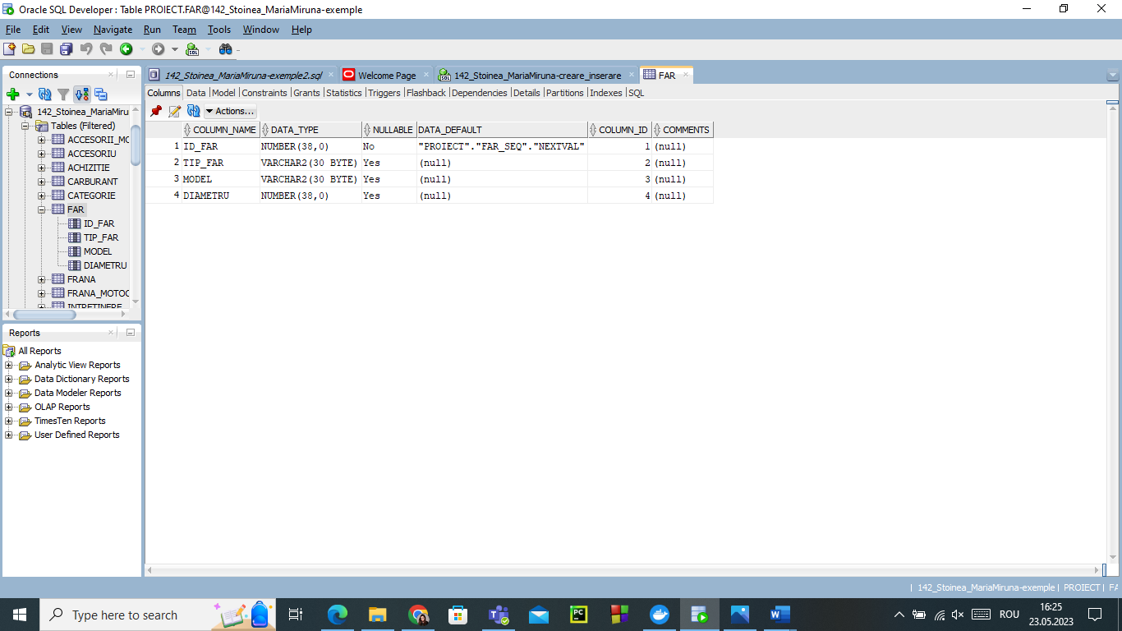

## 2.Tabela **REZERVOR**:

* id_rezervor (int, PK): cheia primară a tabelului rezervor
* capacitate (int): capacitatea rezervorului, stocată sub formă de număr intreg

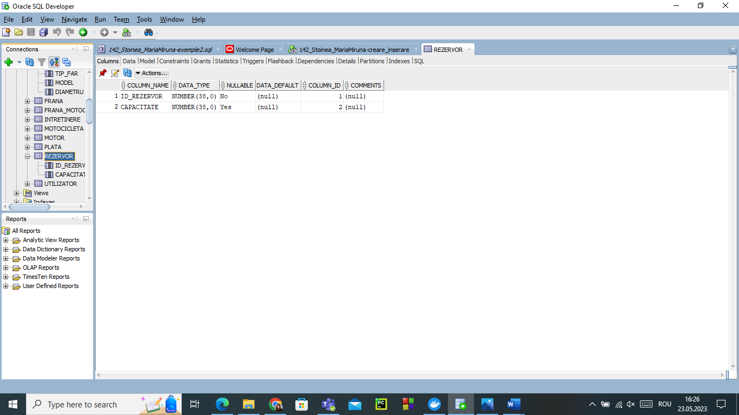

## 3.Tabela **CARBURANT**:

* id_carburant (int, PK): cheia primară a tabelului carburant
* nume (varchar2(100)): numele carburantului, stocat sub forma de șir de caractere cu lungimea maximă de 100
* pret_pe_litru (decimal(10, 2)): prețul carburantului pe litru, stocat sub formă de număr decimal cu 2 zecimale
* tip_combustibil (enum('benzina', 'motorina', 'gpl'), adica varchar2(100)): tipul de combustibil, stocat sub formă de tip enumerat cu valorile posibile 'benzina', 'motorina' sau 'gpl'

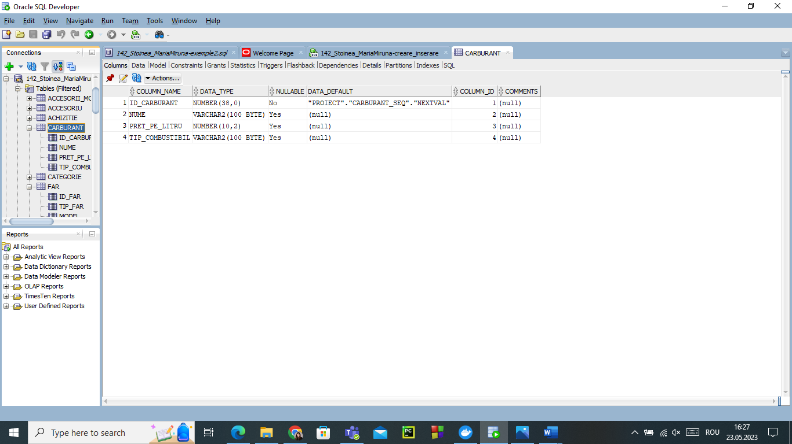

## 4.Tabela **UTILIZATOR**:

* id_utilizator (int, PK): cheia primară a tabelului utilizator
* nume (varchar2(255)): numele utilizatorului, stocat sub formă de șir de caractere cu lungimea maximă de 255
* prenume (varchar2(255)): prenumele utilizatorului, stocat sub formă de șir de caractere cu lungimea maximă de 255
* email (varchar2(255)): adresa de email a utilizatorului, stocată sub formă de șir de caractere cu lungimea maximă de 255
* varsta (int): varsta utilizatorului, stocată sub formă de număr întreg
* data_nasterii (date): data nașterii utilizatorului, stocată sub formă de dată

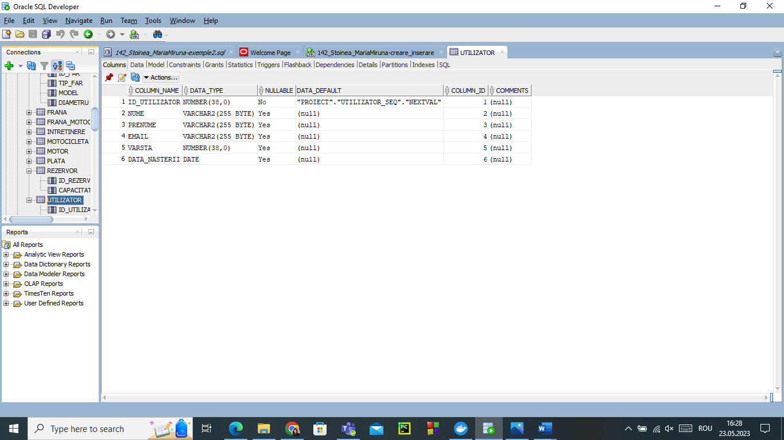

## 5. Tabela **MOTOCICLETA**:

* id_motocicleta: atributul reprezintă identificatorul unic al motocicletei și este de tip INT, având și constrângerea PK (primary key) în tabelul MOTOCICLETA.
* kilometraj: atributul reprezintă kilometrajul motocicletei și este de tip INT.
* nr_inmatriculare: atributul reprezintă numărul de înmatriculare al motocicletei și este de tip VARCHAR2(255).
* marca: atributul reprezintă marca motocicletei și este de tip VARCHAR2(255).
* model: atributul reprezintă modelul motocicletei și este de tip VARCHAR2(255).
* stare: atributul reprezintă starea motocicletei și este de tip ENUM('functionala', 'nepornita', 'defecta').
* an: atributul reprezintă anul de fabricație al motocicletei și este de tip INT.

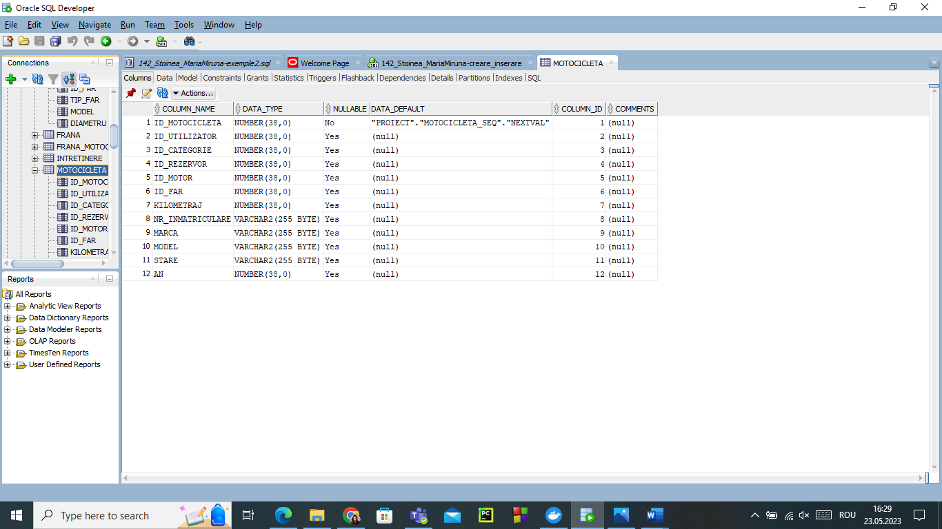

## 6. Tabela **MOTOR**:

* id_motor: atributul este de tip int, reprezintă cheia primară a tabelului și este unic pentru fiecare motor.
* putere: atributul este de tip int și reprezintă puterea motorului.
* consum_combustibil: atributul este de tip decimal și reprezintă consumul de combustibil al motorului.
* nr_timpi: atributul este de tip enum (number) și poate avea valorile "2" sau "4", reprezentând numărul de timpi al motorului.

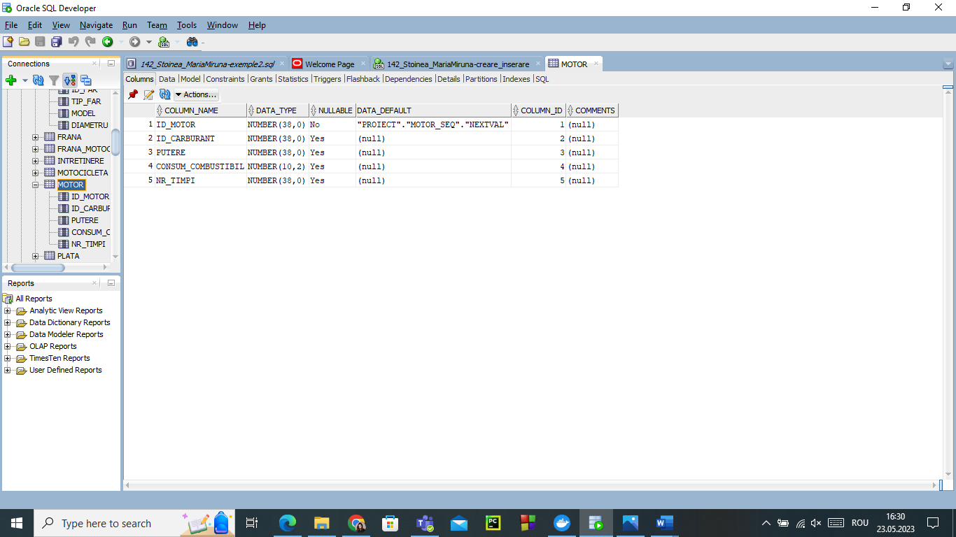

## 7. Tabela **PLATA**:

* PK id_plata: atributul ce reprezintă cheia primară a tabelului
* cost: atributul ce reprezintă costul total al plății și este de tip DECIMAL(10,2)
* data: atributul ce reprezintă data plății și este de tip DATE
* modalitate_plata: atributul ce reprezintă modalitatea de plată, fiind de tip ENUM('cash', 'card') (adică VARCHAR2(10)) și putând avea valorile 'cash' sau 'card'

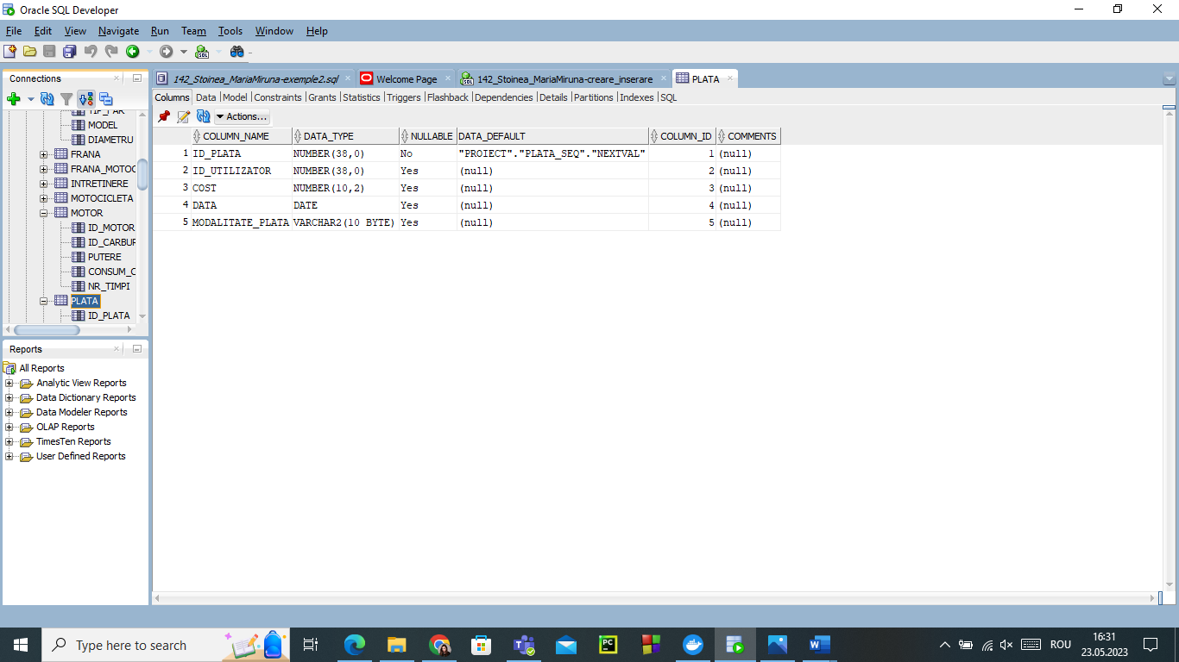

## 8. Tabela **INTRETINERE**:

* id_intretinere: PK, int - id-ul unic al întreținerii
* nume: varchar2(255) - numele întreținerii
* descriere: text - descrierea întreținerii
* data: date - data la care s-a efectuat întreținerea

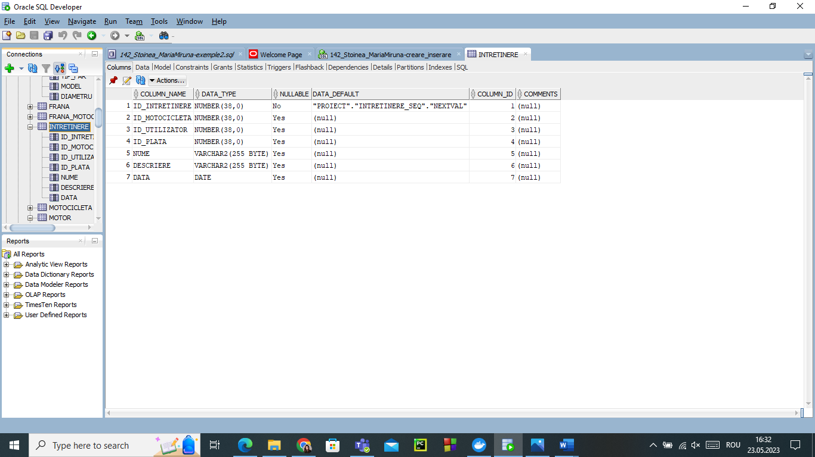

## 9.Tabela **ACHIZITIE**:

* id_achizitie: PK, int - id-ul unic al achizitiei
* nume: de tipul VARCHAR2(255) - numele achizitiei
* descriere: de tipul VARCHAR2(255) - descrierea achizitiei
* data: de tipul date - data la care s-a efectuat achizitia

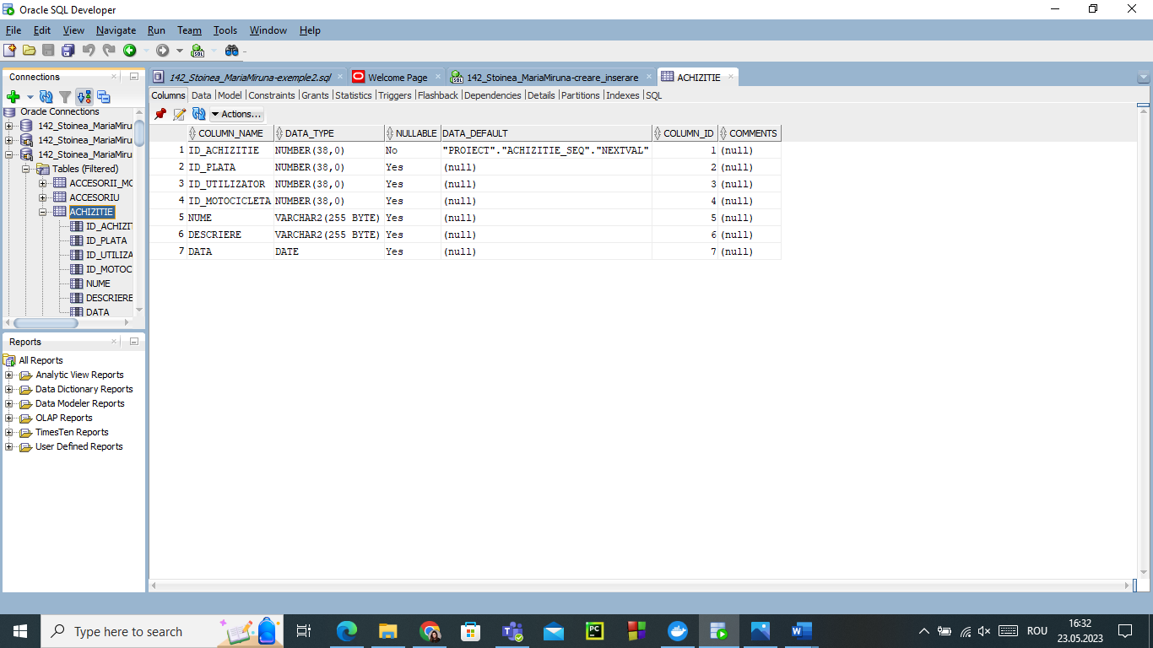

## 10. Tabela **FRANA**:

* id_frana: atributul reprezintă cheia primară a tabelului și este de tip INT.
* tip_frana: atributul reprezintă tipul de frână montată pe motocicletă și este de tip VARCHAR2(255).
* pozitie: atributul reprezintă poziția frânei în cadrul motocicletei și este de tip VARCHAR2(255).

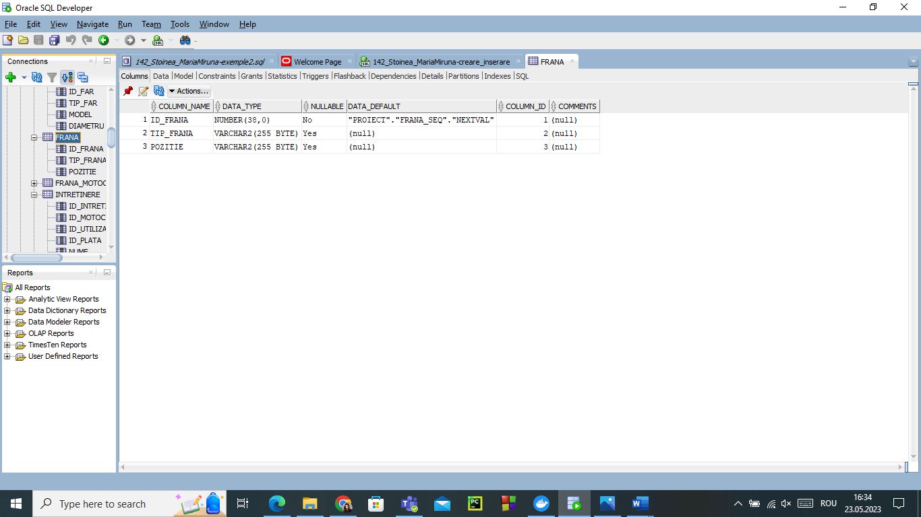

## 11.Tabela **ACCESORIU**:

* id_accesoriu: atributul reprezintă cheia primară a tabelului și este de tip INT.
* nume: atributul reprezintă numele accesoriului și este de tip VARCHAR2(255).

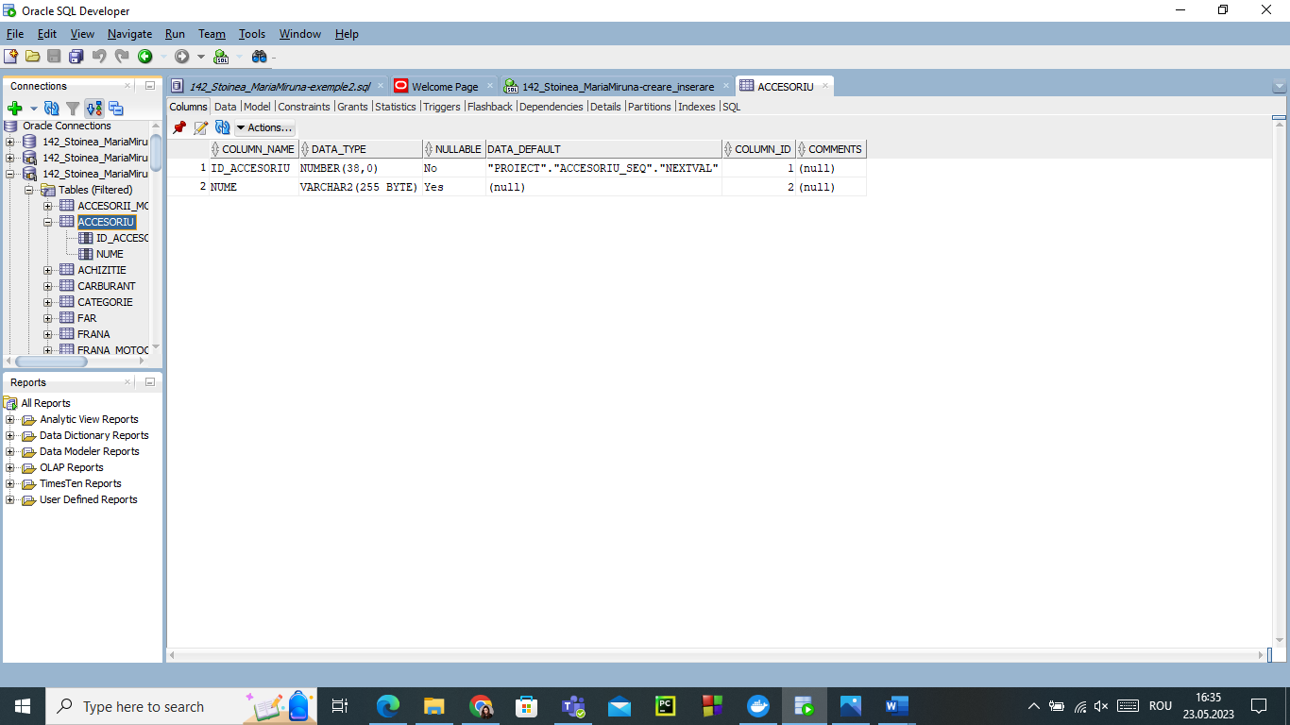

## 12.Tabela **CATEGORIE**:

* id_categorie: atributul reprezintă cheia primară a tabelului și este de tip INT.
* nume: atributul reprezintă numele categoriei și este de tip VARCHAR2(255).
* descriere: atributul reprezintă descrierea categoriei și este de tip VARCHAR2(255)

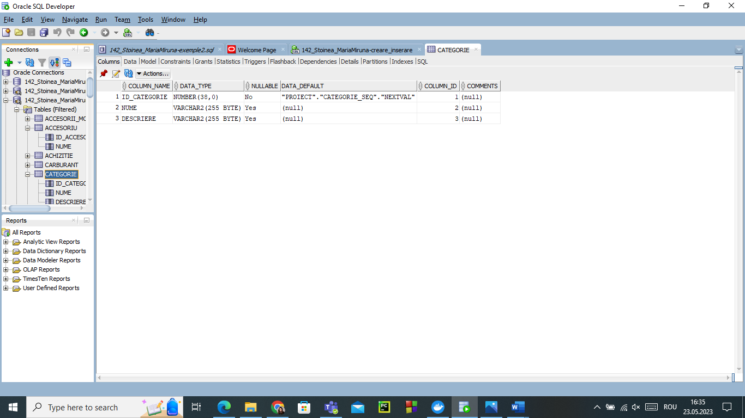

## 13.Tabela **FRANA-MOTOCICLETA**:

* (id_frana, id_motocicleta): aceste două coloane vor reprezenta împreună cheia primară a tabelului, făcând referire la cheile primare ale tabelelor "FRANA" și "MOTOCICLETA", respectiv.

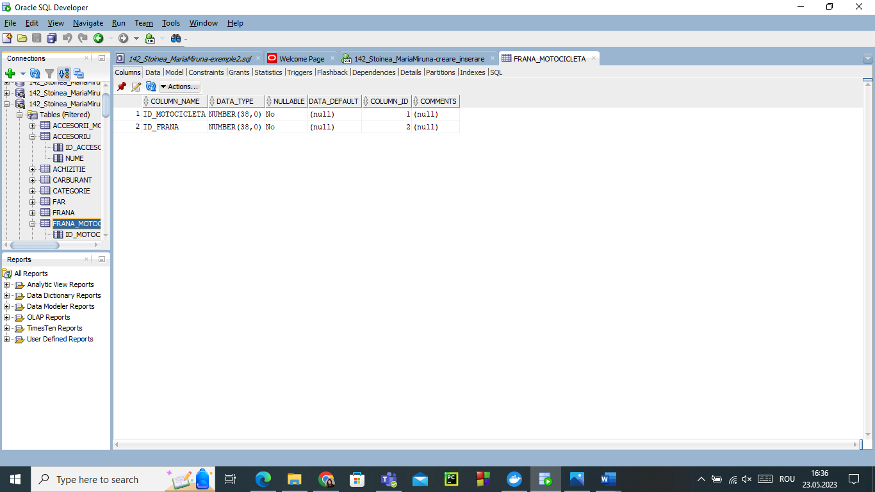

## 14.Tabela **ACCESORII-MOTOCICLETA**:

* (id_accesoriu, id_motocicleta): aceste două coloane vor reprezenta împreună cheia primară a tabelului, făcând referire la cheile primare ale tabelelor "ACCESORIU" și "MOTOCICLETA", respectiv.

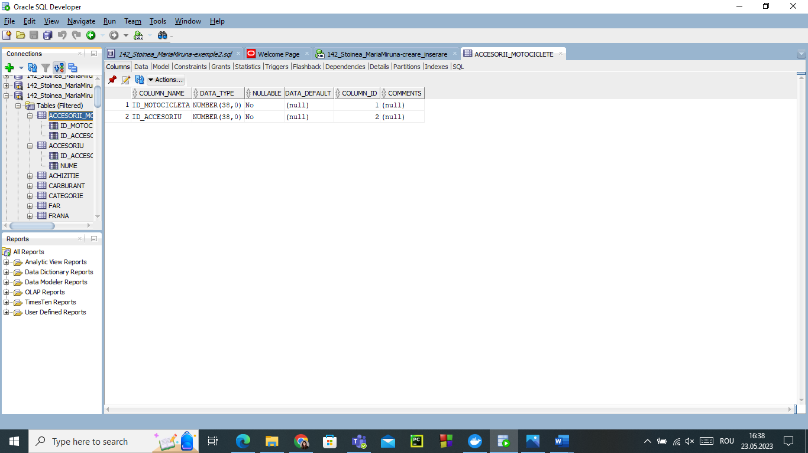

6.Realizarea diagramei entitate-relație corespunzătoare descrierii de la punctele 3-5.

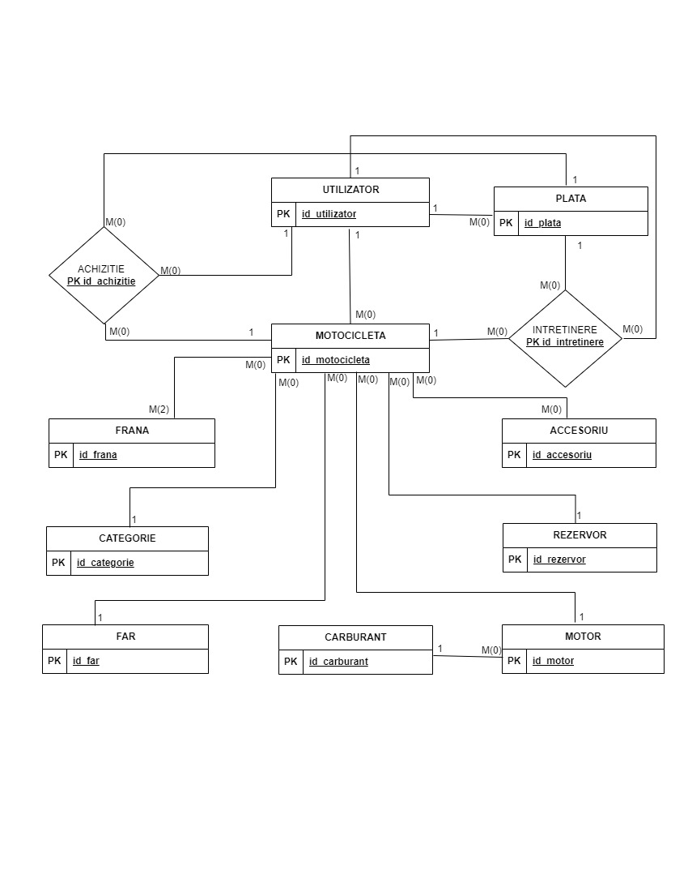

7.Realizarea diagramei conceptuale corespunzătoare diagramei entitate-relație proiectate la punctul 6.Diagrama conceptuală obținută trebuie să conțină minimum 6 tabele (fără considerarea subentităților), dintre care cel puțin un tabel asociativ.

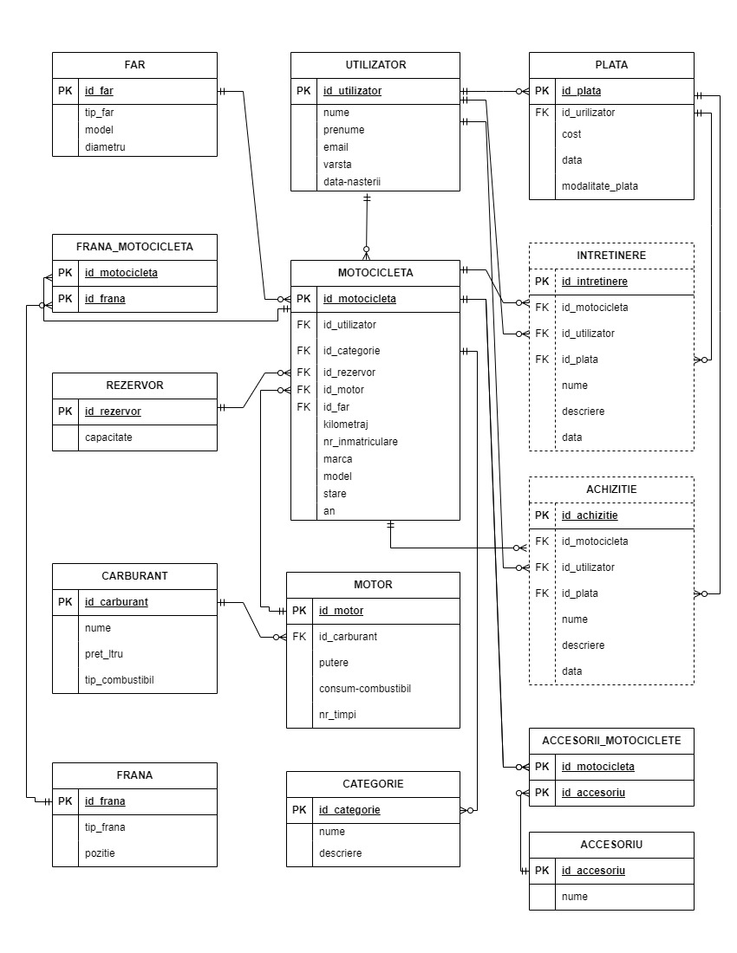

8.Enumerarea schemelor relaționale corespunzătoare diagramei conceptuale proiectate la punctul 7.

* Schemele relaționare:
* FAR(id_far,tip_far, model, diametru)
* UTILIZATOR( id_utilizator, nume, prenume, email, varsta, data_nasterii)
* PLATA( id_plata, id_utilizator, cost, data, modalitate_plata)
* FRANA_MOTOCICLETA (id_frana, id_motocicleta)
* MOTOCICLETA (id_motocicleta, id_utilizator, id_categorie, id_rezervor, id_motor, id_far, kilometraj, nr_inmatriculare, marca, model, stare, an)
* INTRETINERE (id_intretinere, id_motocicleta, id_utilizator, id_plata, nume, descriere, data)
* REZERVOR ( id_rezervor, capacitate)
* ACHIZITIE (id_achizitie, id_motocicleta, id_utilizator, id_plata, nume, descriere, data)
* CARBURANT (nume, pret_litru, tip_combustibil)
* MOTOR (id_motor, id_carburant, putere, consum_combustibil, nr_timpi)
* ACCESORII_MOTOCICLETE (id_motocicleta, id_accesoriu)
* FRANA (id_frana, tip_frana, pozitie)
* CATEGORIE (id_categorie, nume, descriere)
* ACCESORIU (id_accesoriu, nume)

9. Realizarea normalizării până la forma normală 3(FN1-FN3).

* **Exemplu de NON-FN1: Tabelele Motocicleta si Accesoriu**
* O relație se află în FN1 dacă fiecărui atribut care o compune îi corespunde o valoare care nu se poate descompune.
* În cadrul bazei mele de date, voi utiliza un exemplu determinat de tabelele MOTOCICLETA si ACCESORIU pentru a prezenta aflarea acesteia în forma normală 1.
* Astfel, în cadrul unei motociclete, accesoriile nu se repetă, dar în cadrul unui garaj întreg de motociclete corespunzătoare aceluiași utilizator, acest lucru este probabil să se întâmple.
* Ca să remediem situația, putem construi un nou tabel ACCESORII_MOTOCICLETE care determină corespondența dintre motociclete și accesoriile corespunzătoare acestora. Astfel, transformarea în FN1 se va face astfel:

|  |  |
| --- | --- |
| id_motocicleta | id_accesoriu |
| 2 | 1,3,5 |
| 4 | ­­­­­3,5,8 |

### Transformare in FN1:

|  |  |
| --- | --- |
| id_motocicleta | id_accesoriu |
| 2 | 1 |
| 2 | 3 |
| 2 | 5 |
| 4 | 3 |
| 4 | 5 |
| 4 | 8 |

* Astfel, creăm tabela ACCESORII_MOTOCICLETE care prezintă o lista de corespondență țntre motociclete și accesorii. Cheia primară a acesteia va fi una compusă din id-ul corespunzător unei motociclete și id-ul corespunzător unui accesoriu.
* **Exemplu pentru NON-FN2: Tabelele Motocicleta si Frana**
* O relație se află în FN2 dacă și numai dacă această relație este deja în FN1, iar fiecare atribut care nu este cheie primară este dependent de întreaga cheie primară.
* Astfel, știm că FN2 presupune să nu existe dependențe funcționale parțiale în cadrul relației.
* Pentru a exemplica acest lucru în cadrul bazei mele de date, voi lua ca exemplu situația tabelei FRANA_MOTOCICLETA.
* Observăm faptul că o motocicletă are mai multe frâni, iar o frană poate să corespundă mai multor motociclete diferite între ele.
* Aceasta se afla deja in FN1 deoarece respectă regulile impuse de model, având câte un identificator unic pentru toate cheile.
* Pentru a fi in FN2, fiecare atribut care nu este cheie (și nu participă la cheia primară) trebuie să fie dependent de întreaga cheie primară.
* În cazul nostru, atributul nr_inmatriculare nu este cheie primară și trebuie să depindă de întreaga cheie primară (compusă din id_motocicleta și id_frana). Dar acest lucru nu se intamplă deoarece acest atribut nu depinde direct de întreaga cheie primară, observându-se dependența directă dintre id_motocicleta și nr_inmatriculare.
* În mod similar, observăm dependența directă dintre id_frana și tip_frana.
* Prin urmare, această relație nu se află momentan în FN2.
* Pentru a realiza acest lucru, aplicăm regula Casey Delobel și observăm că atributul nr_inmatriculare trebuie să fie doar în tabela MOTOCICLETA, iar tip_frana doar în tabela FRANA. Vom face urmatoarea transformare în care eliminăm aceste dependențe parțiale:

Din NON-FN2:

|  |  |  |  |
| --- | --- | --- | --- |
| id_motocicleta | nr_inmatriculare | id_frana | tip_frana |
| 1 | B-10-234 | 1 | Ferodo Disc |
| 1 | B-10-234 | 3 | Ferodo Disc |
| 1 | B-10-234 | 5 | Brembo Disc |
| 3 | B-03-GHI | 3 | Ferodo Disc |
| 3 | B-03-GHI | 5 | Brembo Disc |
| 3 | B-03-GHI | 7 | Brembo Disc |

### Tranformăm în FN2:

|  |  |
| --- | --- |
| id_motocicletaid_frana | id_far |
| 1 | 1 |
| 1 | 3 |
| 1 | 5 |
| 3 | 3 |
| 3 | 5 |
| 3 | 7 |

* **Exemplu pentru NON-FN3: Tabela Motor**
* O relație se află în FN3 dacă și numai dacă această relație este deja in FN2 (și implicit în FN1), iar fiecare atribut care nu este cheie primară este dependent de cheia primară.
* Pentru a exemplifica acest lucru în cadrul bazei mele de date, voi lua ca exemplu situația tabelei MOTOR.
* Inițial, aceasta conținea ca atribute: id_motor (cheia primara), putere, consum_combustibil, nr_timpi, tip_combustibil, pret_litru, nume_combustibil.
* Observăm că se află atât în FN1, cât și în FN2.
* Atributele putere, consum_combustibil si nr_timpi, nume_combustibil depind în mod direct de cheia primară. Cu toate acestea, atributele pret_litru și tip_combustibil nu sunt chei primare și totodată nu depind în mod direct de cheia primară, acestea având o dependență directa față de alt atribut din această tabela, nume_combustibil.
* Pentru a aduce această relație în FN3, voi separa atributele legate de combustibil de tabela MOTOR și le voi introduce în altă tabelă, numită COMBUSTIBIL.
* În cele din urma, vom înlocui aceste atribute cu o cheie straină id_combustibil care va face legatura cu informațiile legate de combustibilul pe care le folosește un anumit motor. In final, va apărea o relație de tip one-to-many (mai multe motoare diferite pot utiliza același combustibil, dar un anumit motor poate avea un singur combustibil.
* Vom prezenta această transformare în felul urmator:

De la NON-FN3:

|  |  |  |  |  |  |  |
| --- | --- | --- | --- | --- | --- | --- |
| id_motor | putere | consum_combustibil | nr_timpi | tip_combustibil | pret_litru | nume_  combustibil |
| 1 | 150 | 8.5 | 4 | benzina | 5.1 | Benzina 95 |
| 2 | 120 | 7.2 | 4 | benzina | 5.5 | Benzina 98 |
| 3 | 90 | 6.8 | 2 | benzina | 5.1 | Benzina 95 |

### Transformăm în FN3:

|  |  |  |  |  |
| --- | --- | --- | --- | --- |
| id_motor | putere | consum_combustibil | nr_timpi | id_combustibil |
| 1 | 150 | 8.5 | 4 | 1 |
| 2 | 120 | 7.2 | 4 | 2 |
| 3 | 90 | 6.8 | 2 | 1 |

|  |  |  |  |
| --- | --- | --- | --- |
| id_combustibil | nume_combustibil | pret_litru | tip_combustibil |
| 1 | Benzina 95 | 5.1 | benzina |
| 2 | Benzina 98 | 5.5 | benzina |

10.Crearea unei secvențe ce va fi utilizată în inserarea înregistrărilor în tabele (punctul 11).

* Cod SQL:

CREATE SEQUENCE FAR_SEQ START WITH 1;

CREATE SEQUENCE REZERVOR_SEQ START WITH 1;

CREATE SEQUENCE CARBURANT_SEQ START WITH 1;

CREATE SEQUENCE UTILIZATOR_SEQ START WITH 1;

CREATE SEQUENCE MOTOCICLETA_SEQ START WITH 1;

CREATE SEQUENCE MOTOR_SEQ START WITH 1;

CREATE SEQUENCE PLATA_SEQ START WITH 1;

CREATE SEQUENCE INTRETINERE_SEQ START WITH 1;

CREATE SEQUENCE ACHIZITIE_SEQ START WITH 1;

CREATE SEQUENCE FRANA_SEQ START WITH 1;

CREATE SEQUENCE ACCESORIU_SEQ START WITH 1;

CREATE SEQUENCE CATEGORIE_SEQ START WITH 1;

* PrintScreen cu codul sursa:

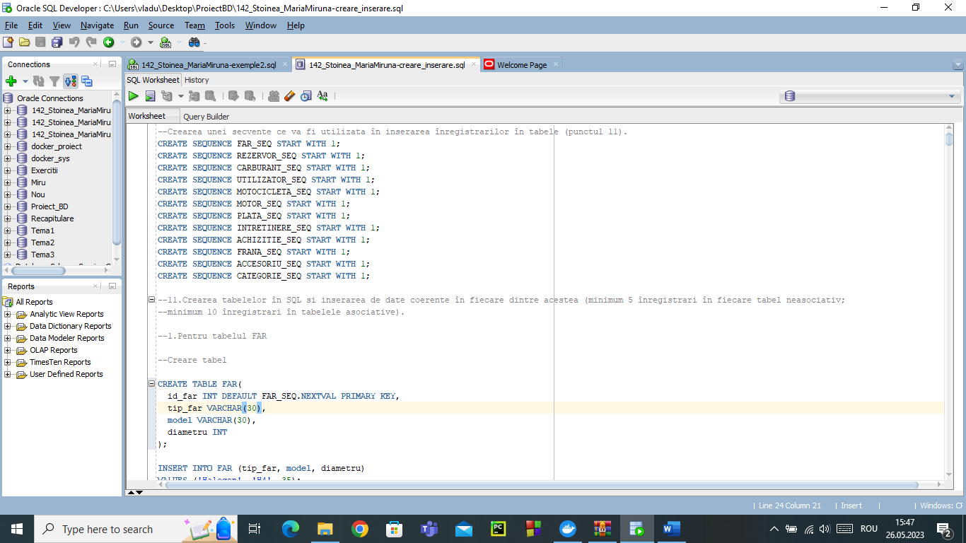

* PrintScreen cu rezultatul execuției acestuia:

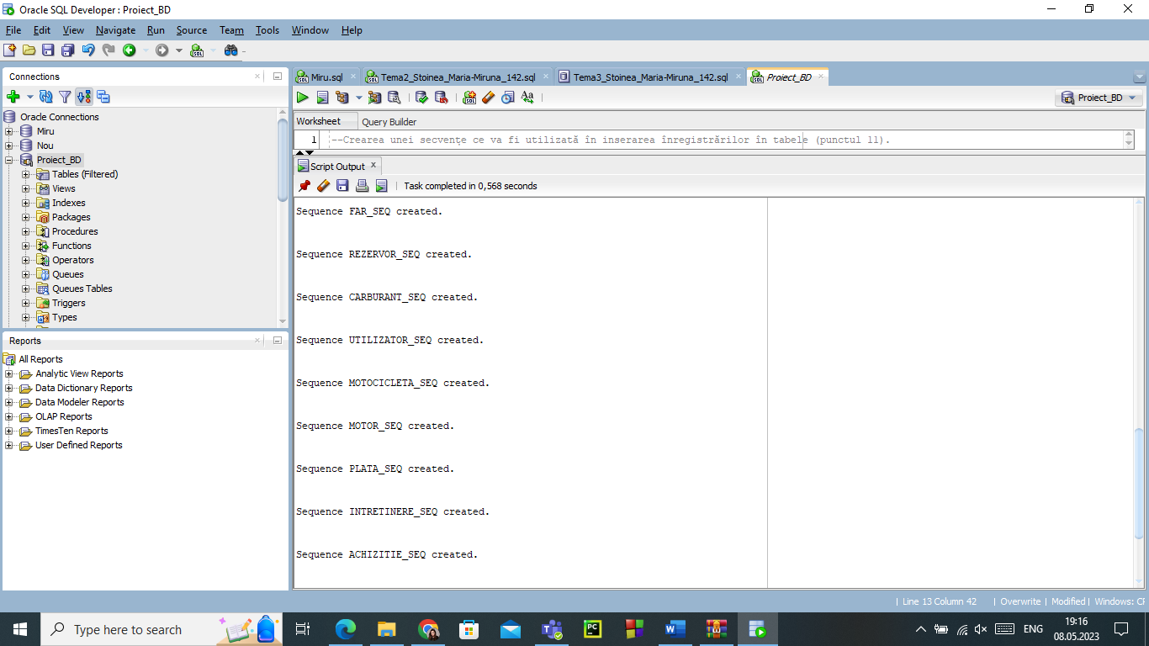

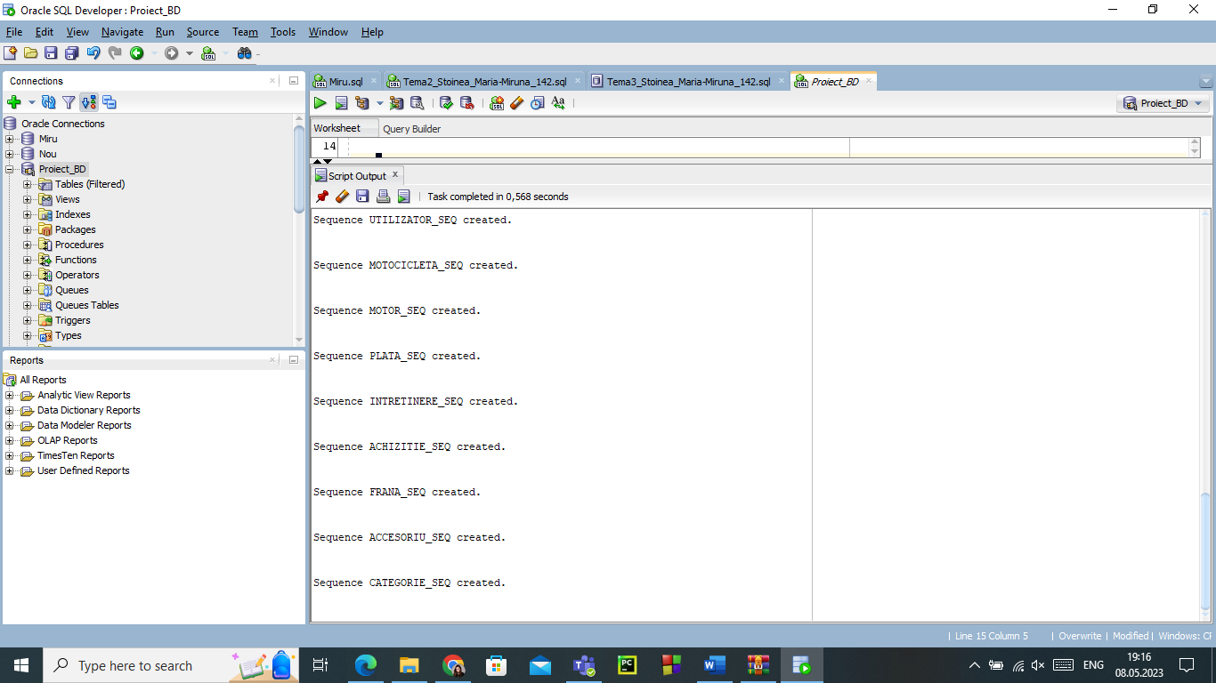

11.Crearea tabelelor în SQL și inserarea de date coerente în fiecare dintre acestea

(minimum 5 înregistrări în fiecare tabel neasociativ; minimum 10 înregistrări în tabelele asociative)

* Codul SQL:

--11.Crearea tabelelor în SQL si inserarea de date coerente în fiecare dintre acestea (minimum 5 înregistrari în fiecare tabel neasociativ;

--minimum 10 înregistrari în tabelele asociative).

## --1.Pentru tabelul FAR

### --Creare tabel

CREATE TABLE FAR(

id_far INT DEFAULT FAR_SEQ.NEXTVAL PRIMARY KEY,

tip_far VARCHAR(30),

model VARCHAR(30),

diametru INT

);

INSERT INTO FAR (tip_far, model, diametru)

VALUES ('Halogen', 'H4', 35);

INSERT INTO FAR (tip_far, model, diametru)

VALUES('Halogen', 'H7', 40);

INSERT INTO FAR (tip_far, model, diametru)

VALUES('LED', 'SMD', 25);

INSERT INTO FAR (tip_far, model, diametru)

VALUES ('Xenon', 'D2S', 35);

INSERT INTO FAR (tip_far, model, diametru)

VALUES ('Halogen', 'H1', 30);

INSERT INTO FAR (tip_far, model, diametru)

VALUES ('LED', 'COB', 35);

INSERT INTO FAR (tip_far, model, diametru)

VALUES ('Xenon', 'D1S', 25);

INSERT INTO FAR (tip_far, model, diametru)

VALUES ('Halogen', 'H3', 30);

INSERT INTO FAR (tip_far, model, diametru)

VALUES ('LED', 'RGB', 40);

INSERT INTO FAR (tip_far, model, diametru)

VALUES('Xenon', 'D3S', 25);

SELECT *

FROM FAR

ORDER BY ID_FAR;

### Print-Screen

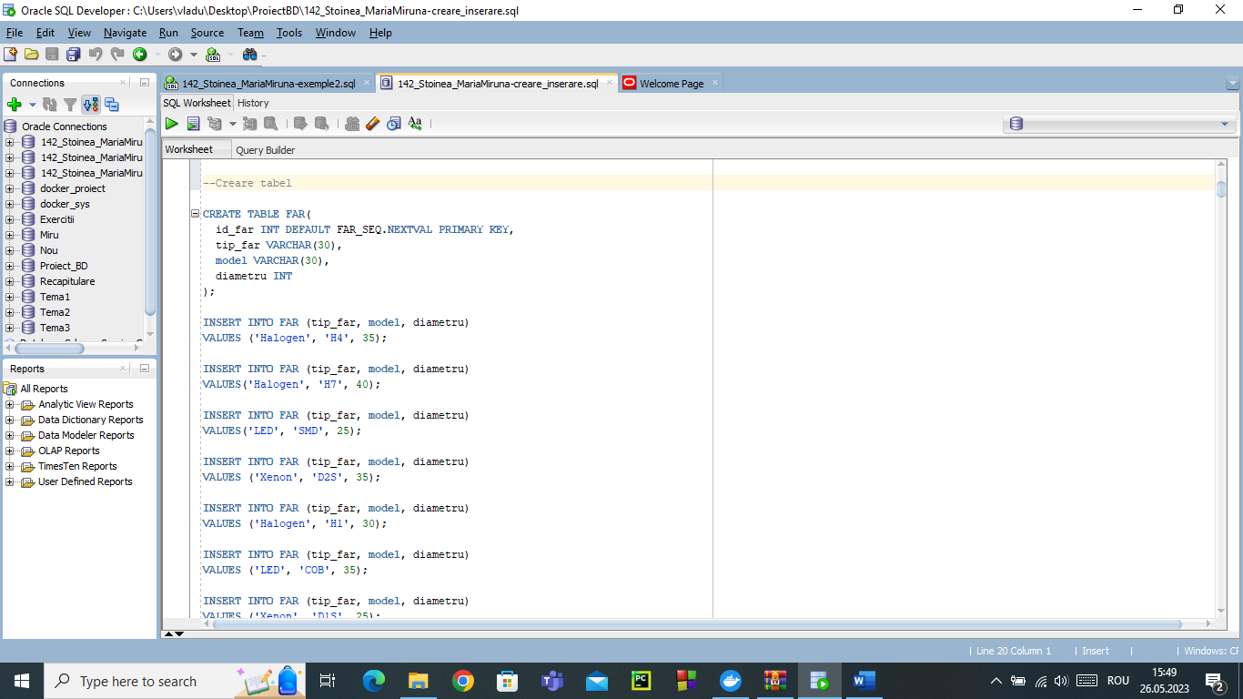

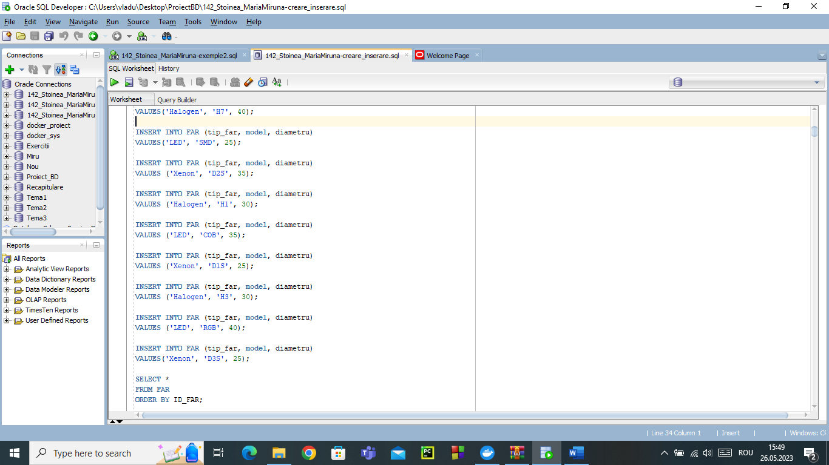

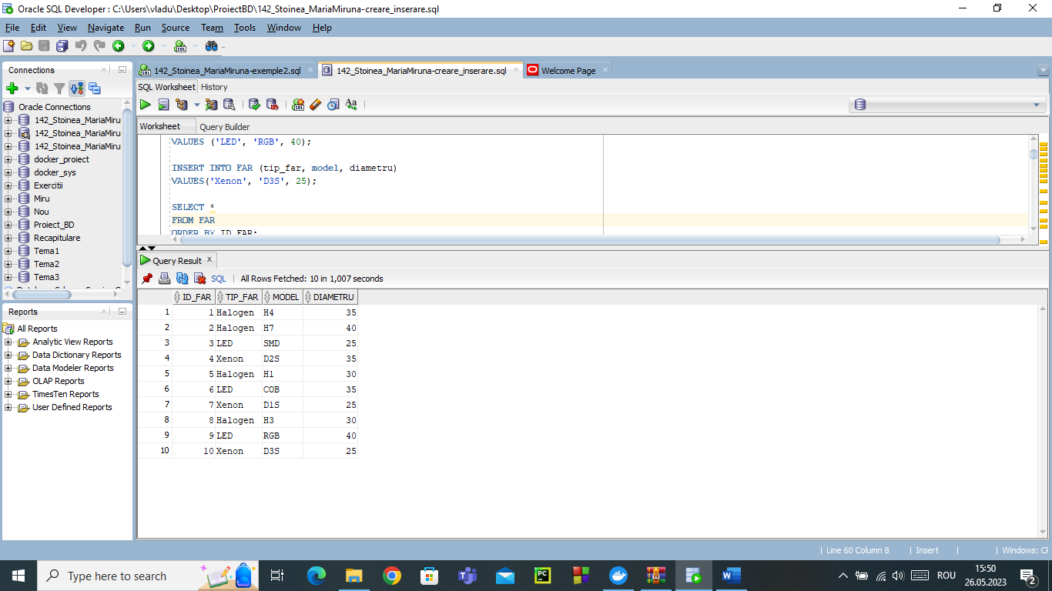

## --2. Pentru tabelul REZERVOR

### --Creare tabel

CREATE TABLE REZERVOR (

id_rezervor INT PRIMARY KEY,

capacitate INT

);

--Adaugare inregistrari

INSERT INTO REZERVOR (id_rezervor,capacitate) VALUES(REZERVOR_SEQ.NEXTVAL,20);

INSERT INTO REZERVOR (id_rezervor,capacitate) VALUES(REZERVOR_SEQ.NEXTVAL,30);

INSERT INTO REZERVOR (id_rezervor,capacitate) VALUES(REZERVOR_SEQ.NEXTVAL,25);

INSERT INTO REZERVOR (id_rezervor,capacitate) VALUES(REZERVOR_SEQ.NEXTVAL,15);

INSERT INTO REZERVOR (id_rezervor,capacitate) VALUES(REZERVOR_SEQ.NEXTVAL,35);

INSERT INTO REZERVOR (id_rezervor,capacitate) VALUES(REZERVOR_SEQ.NEXTVAL,40);

INSERT INTO REZERVOR (id_rezervor,capacitate) VALUES(REZERVOR_SEQ.NEXTVAL,22);

INSERT INTO REZERVOR (id_rezervor,capacitate) VALUES(REZERVOR_SEQ.NEXTVAL,18);

INSERT INTO REZERVOR (id_rezervor,capacitate) VALUES(REZERVOR_SEQ.NEXTVAL,28);

INSERT INTO REZERVOR (id_rezervor,capacitate) VALUES(REZERVOR_SEQ.NEXTVAL,32);

SELECT *

FROM REZERVOR

ORDER BY ID_REZERVOR;

### Print-Screen

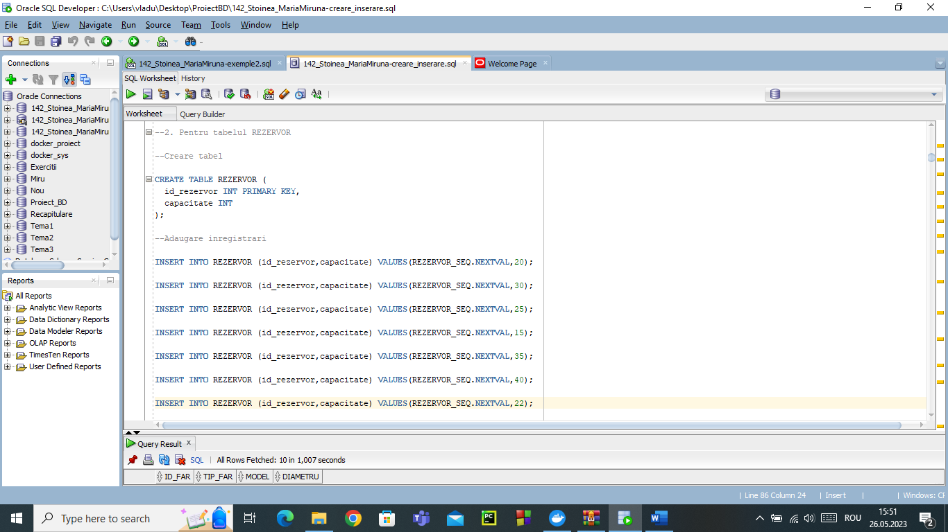

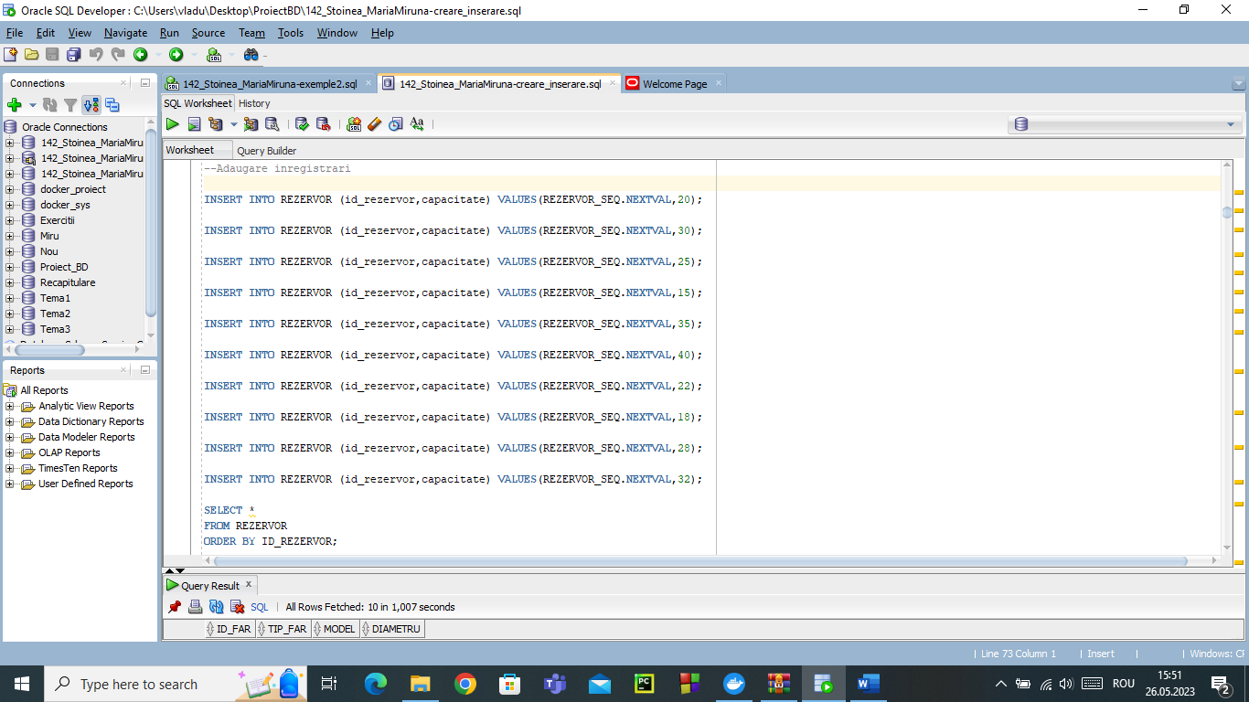

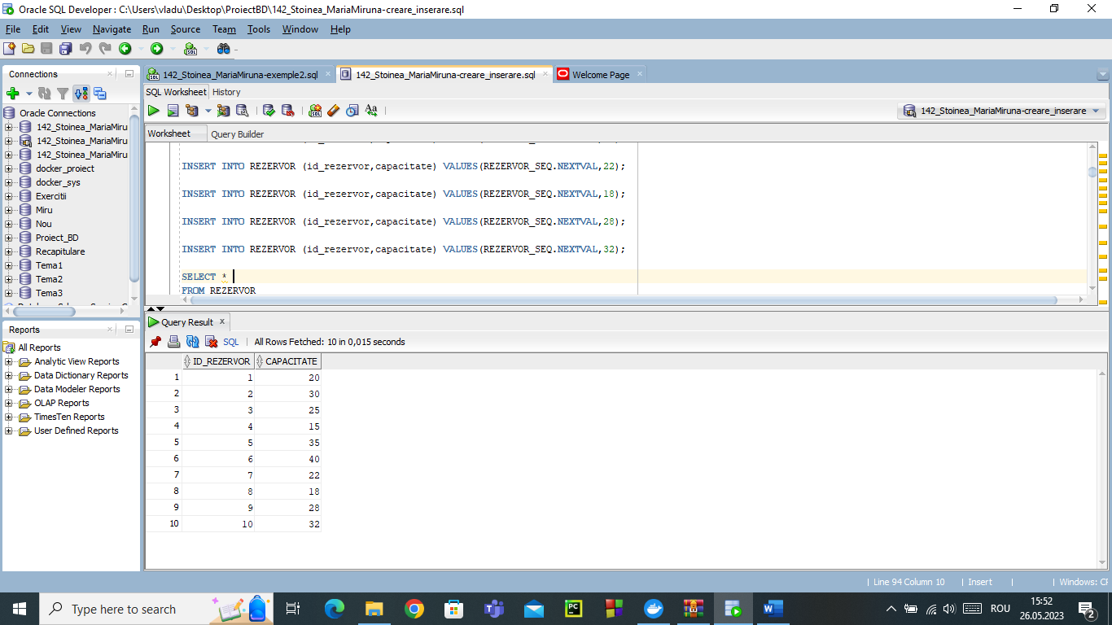

## --3. Pentru tabelul CARBURANT

### --Creare tabel

CREATE TABLE CARBURANT (

id_carburant INT DEFAULT CARBURANT_SEQ.NEXTVAL PRIMARY KEY,

nume VARCHAR(100),

pret_pe_litru DECIMAL(10, 2),

tip_combustibil VARCHAR(100),

CONSTRAINT tip_combustibil_check CHECK (tip_combustibil IN ('benzina', 'motorina', 'gpl'))

);

### --Adaugare inregistrari

INSERT INTO CARBURANT (nume, pret_pe_litru, tip_combustibil) VALUES ('Benzina 95', 5.10, 'benzina');

INSERT INTO CARBURANT (nume, pret_pe_litru, tip_combustibil) VALUES('Benzina 98', 5.50, 'benzina');

INSERT INTO CARBURANT (nume, pret_pe_litru, tip_combustibil) VALUES('Motorina', 4.90, 'motorina');

INSERT INTO CARBURANT (nume, pret_pe_litru, tip_combustibil) VALUES('GPL', 2.90, 'gpl');

INSERT INTO CARBURANT (nume, pret_pe_litru, tip_combustibil) VALUES('Benzina 100', 6.00, 'benzina');

INSERT INTO CARBURANT (nume, pret_pe_litru, tip_combustibil) VALUES('Benzina 97', 5.30, 'benzina');

INSERT INTO CARBURANT (nume, pret_pe_litru, tip_combustibil) VALUES('Motorina Premium', 5.50, 'motorina');

INSERT INTO CARBURANT (nume, pret_pe_litru, tip_combustibil) VALUES('GPL Euro 5', 3.00, 'gpl');

INSERT INTO CARBURANT (nume, pret_pe_litru, tip_combustibil) VALUES('Benzina 91', 4.80, 'benzina');

INSERT INTO CARBURANT (nume, pret_pe_litru, tip_combustibil) VALUES('Benzina 95 Premium', 5.30, 'benzina');

SELECT *

FROM CARBURANT

ORDER BY ID_CARBURANT;

### --Print-Screen

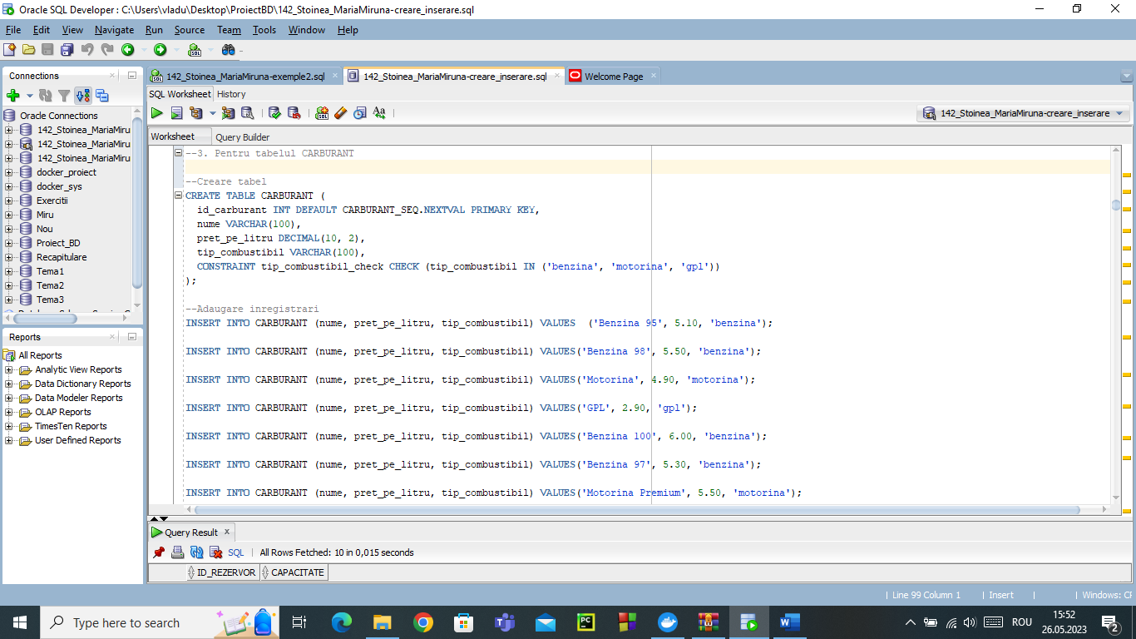

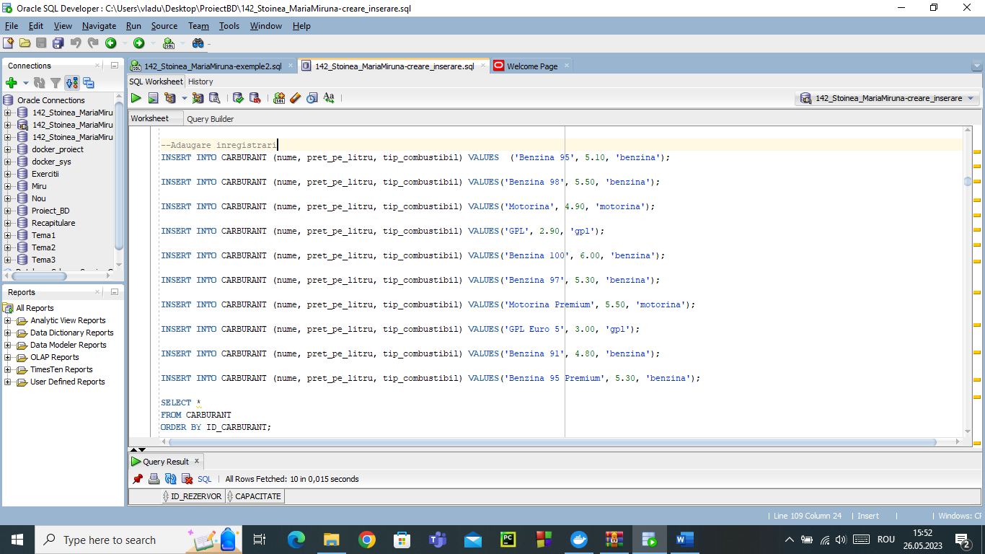

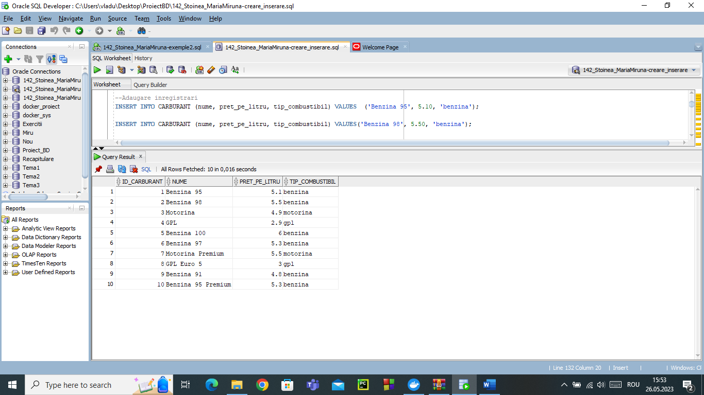

## --4.Pentru tabelul UTILIZATOR

### --Creare tabel UTILIZATOR

CREATE TABLE UTILIZATOR (

id_utilizator INT DEFAULT UTILIZATOR_SEQ.NEXTVAL PRIMARY KEY,

nume VARCHAR(255),

prenume VARCHAR(255),

email VARCHAR(255),

varsta INT,

data_nasterii DATE

);

### --Adaugare inregistrari

INSERT INTO UTILIZATOR (nume, prenume, email, varsta, data_nasterii) VALUES ('Popescu', 'Ion', 'popescu.ion@gmail.com', 35, '12-FEB-1990');

INSERT INTO UTILIZATOR (nume, prenume, email, varsta, data_nasterii) VALUES('Ionescu', 'Maria', 'ionescu.maria@yahoo.com', 27, '20-MAY-1996');

INSERT INTO UTILIZATOR (nume, prenume, email, varsta, data_nasterii) VALUES('Georgescu', 'Alexandru', 'georgescu.alex@yahoo.com', 41, '01-NOV-1980');

INSERT INTO UTILIZATOR (nume, prenume, email, varsta, data_nasterii) VALUES('Radulescu', 'Andreea', 'radulescu.andreea@gmail.com', 23, '08-SEP-1998');

INSERT INTO UTILIZATOR (nume, prenume, email, varsta, data_nasterii) VALUES('Popa', 'Mihai', 'popa.mihai@gmail.com', 31, '17-APR-1990');

INSERT INTO UTILIZATOR (nume, prenume, email, varsta, data_nasterii) VALUES('Cristea', 'Ana', 'cristea.ana@yahoo.com', 29, '25-JUL-1992');

INSERT INTO UTILIZATOR (nume, prenume, email, varsta, data_nasterii) VALUES('Dumitrescu', 'Alexandra', 'dumitrescu.alexandra@gmail.com', 38, '30-DEC-1983');

INSERT INTO UTILIZATOR (nume, prenume, email, varsta, data_nasterii) VALUES('Constantinescu', 'Cristian', 'constantinescu.cristian@yahoo.com', 45, '06-MAR-1976');

INSERT INTO UTILIZATOR (nume, prenume, email, varsta, data_nasterii) VALUES('Popovici', 'Diana', 'popovici.diana@gmail.com', 26, '14-AUG-1995');

INSERT INTO UTILIZATOR (nume, prenume, email, varsta, data_nasterii) VALUES('Muresan', 'Radu', 'muresan.radu@gmail.com', 33, '10-JAN-1988');

INSERT INTO UTILIZATOR (id_utilizator,nume, prenume, email, varsta, data_nasterii) VALUES(1,'Muresan', 'Radu', 'muresan.radu@gmail.com', 33, '10-JAN-1988');

INSERT INTO UTILIZATOR (id_utilizator,nume, prenume, email, varsta, data_nasterii) VALUES(3,'Muresan', 'Radu', 'muresan.radu@gmail.com', 33, '10-JAN-1988');

INSERT INTO UTILIZATOR (id_utilizator,nume, prenume, email, varsta, data_nasterii) VALUES(4,'Muresan', 'Radu', 'muresan.radu@gmail.com', 33, '10-JAN-1988');

SELECT *

FROM UTILIZATOR

ORDER BY ID_UTILIZATOR;

### --Print-Screen

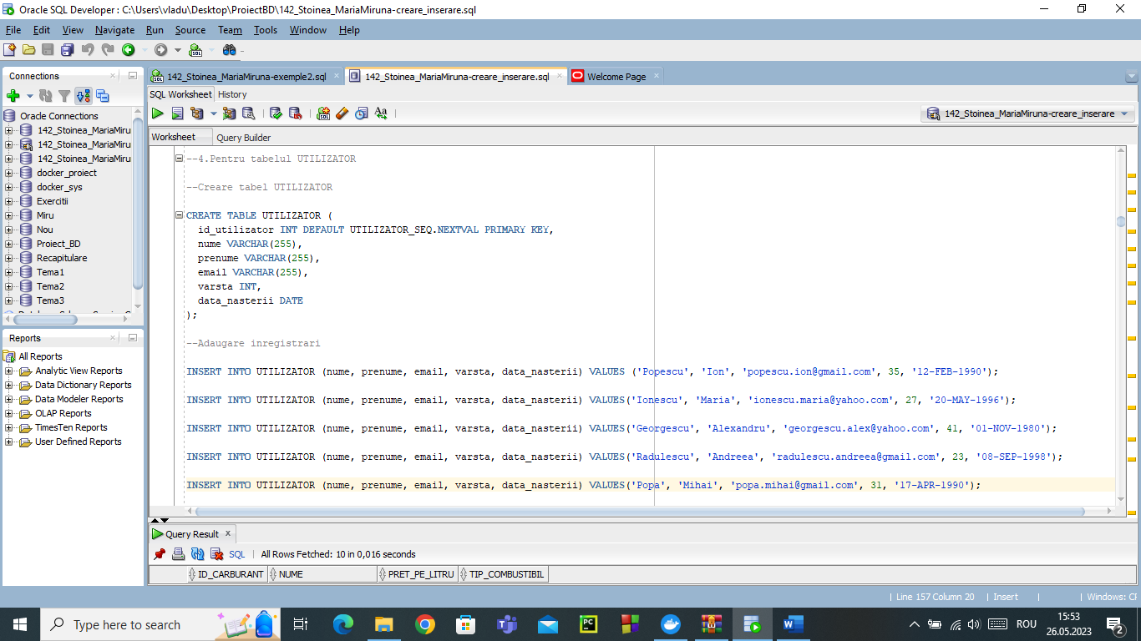

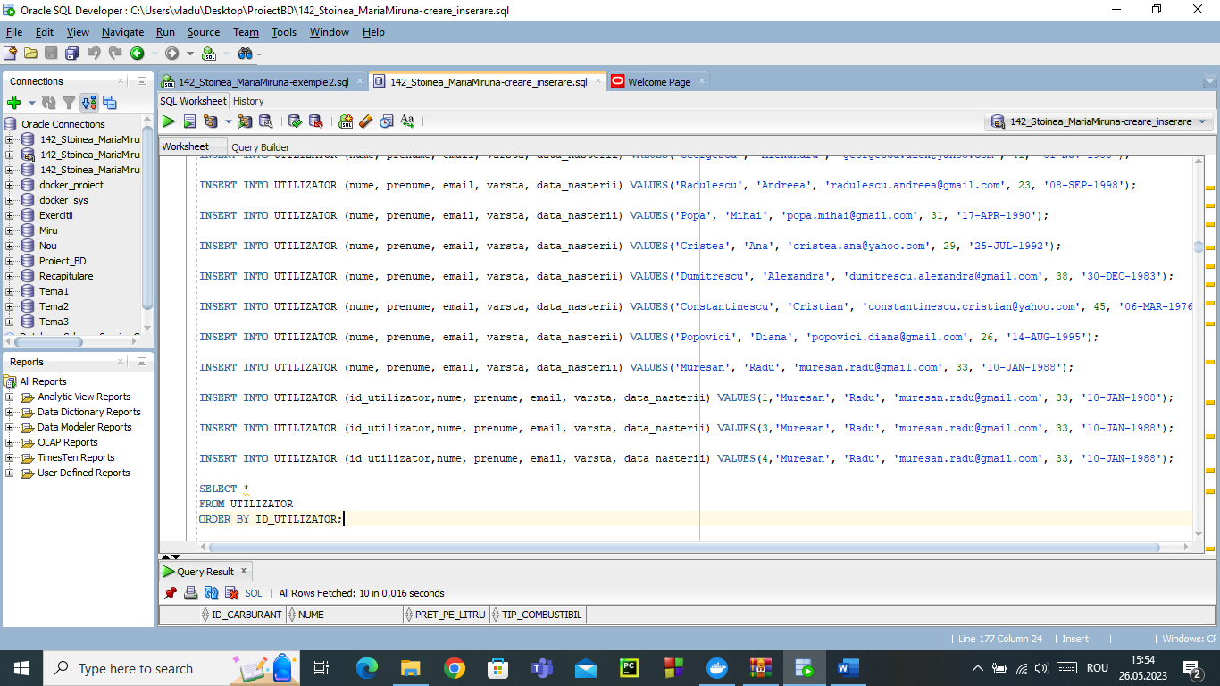

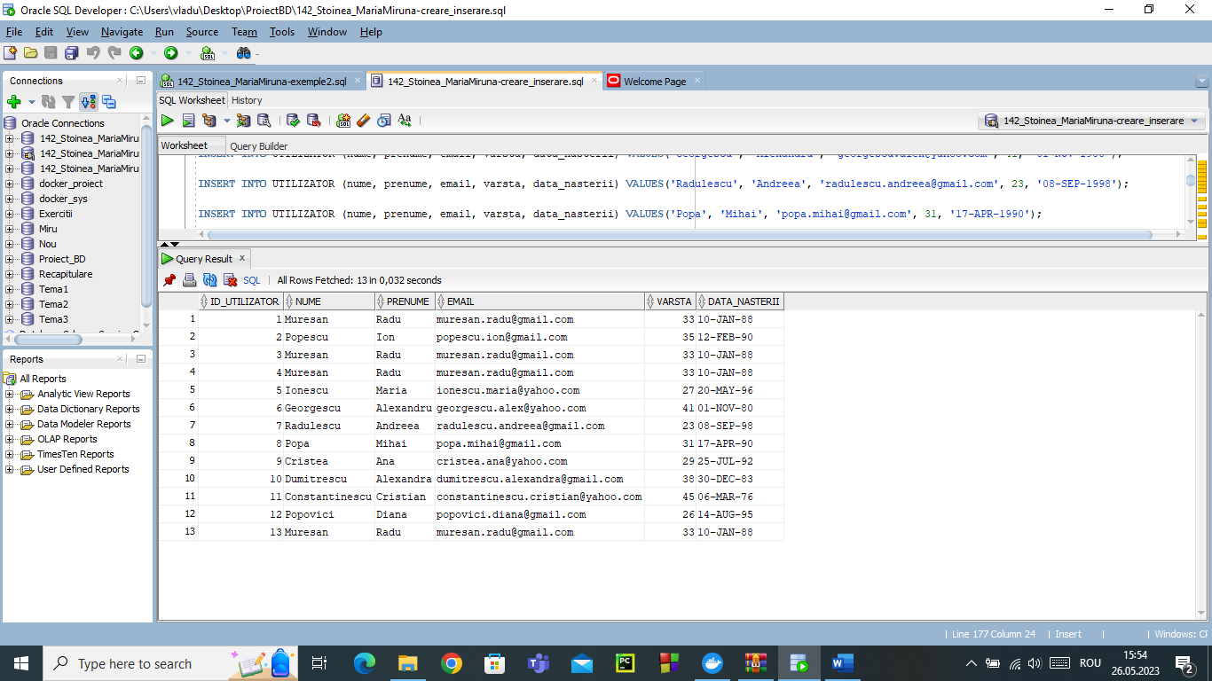

## --5.Pentru tabelul FRANA

### --Creare tabel

CREATE TABLE FRANA (

id_frana INT DEFAULT FRANA_SEQ.NEXTVAL PRIMARY KEY,

tip_frana VARCHAR(255),

pozitie VARCHAR(255)

);

### --Adaugare inregistrari

INSERT INTO FRANA (tip_frana, pozitie) VALUES ('Ferodo Disc', 'Fata-Dreapta');

INSERT INTO FRANA (tip_frana, pozitie) VALUES('Ferodo Disc', 'Spate-Stanga');

INSERT INTO FRANA (tip_frana, pozitie) VALUES('Ferodo Disc','Spate-Dreapta');

INSERT INTO FRANA (tip_frana, pozitie) VALUES('Brembo Disc', 'Fata-Stanga');

INSERT INTO FRANA (tip_frana, pozitie) VALUES('Brembo Disc', 'Fata-Dreapta');

INSERT INTO FRANA (tip_frana, pozitie) VALUES('Brembo Disc', 'Spate-Stanga');

INSERT INTO FRANA (tip_frana, pozitie) VALUES('Brembo Disc','Spate-Dreapta');

INSERT INTO FRANA (tip_frana, pozitie) VALUES('TRW Placute', 'Fata-Stanga');

INSERT INTO FRANA (tip_frana, pozitie) VALUES('TRW Placute','Spate-Stanga');

INSERT INTO FRANA (tip_frana, pozitie) VALUES('TRW Placute','Fata-Dreapta');

SELECT *

FROM FRANA

ORDER BY ID_FRANA;

### --Print-Screen

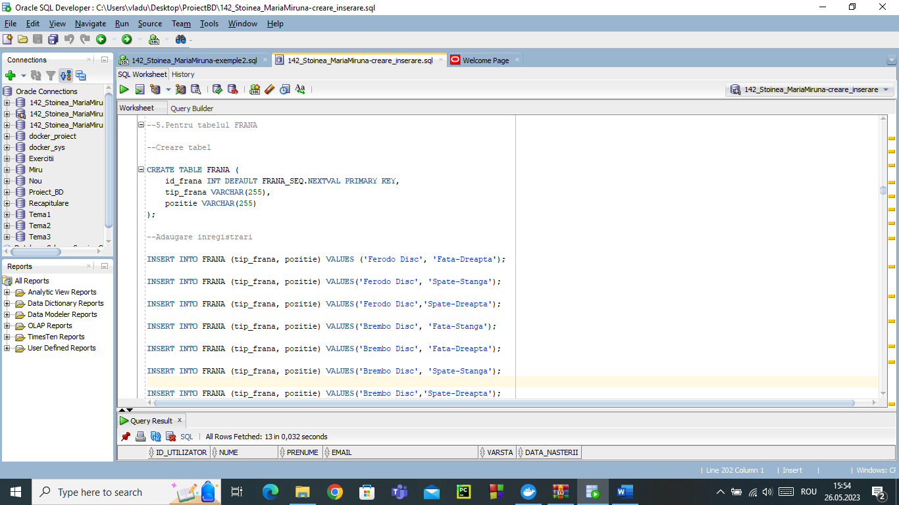

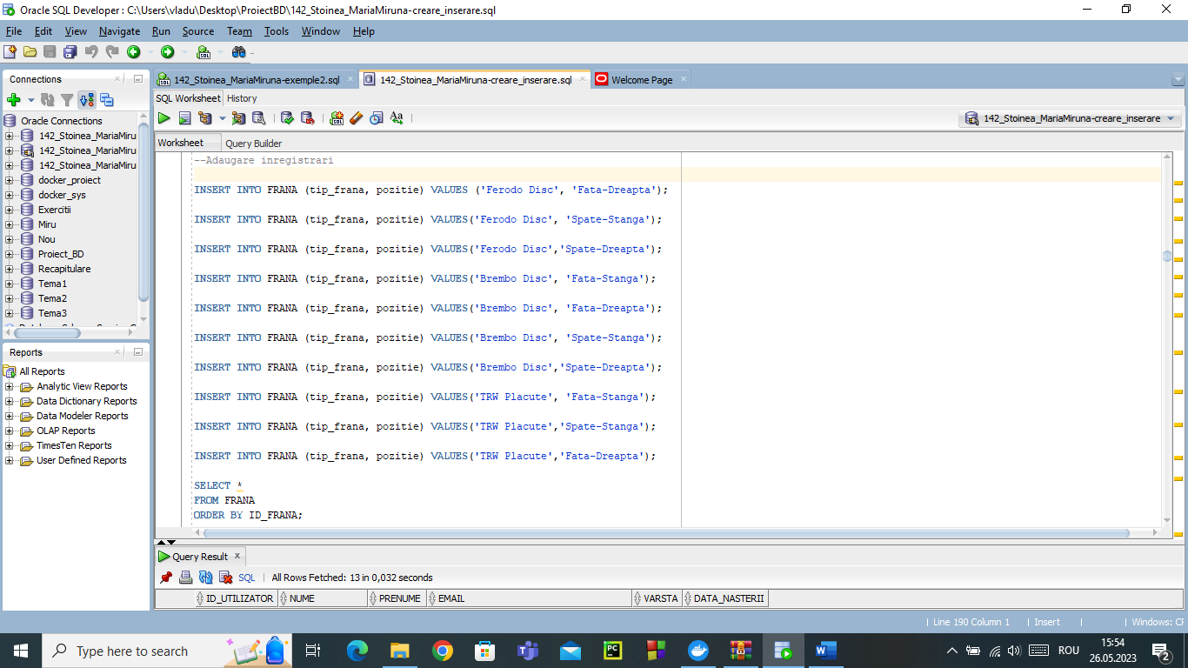

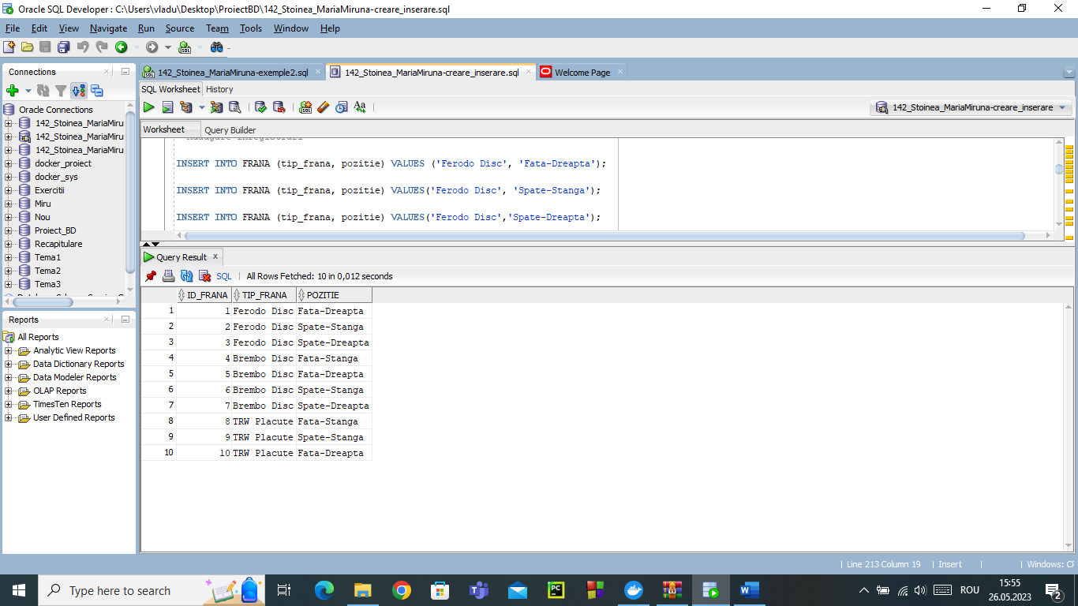

## --6.Pentru tabelul ACCESORIU

### --Creare tabel

CREATE TABLE ACCESORIU (

id_accesoriu INT DEFAULT ACCESORIU_SEQ.NEXTVAL PRIMARY KEY,

nume VARCHAR(255)

);

### --Adaugare inregistrari

INSERT INTO ACCESORIU (nume) VALUES ('Casca');

INSERT INTO ACCESORIU (nume) VALUES('Manusi');

INSERT INTO ACCESORIU (nume) VALUES('Jacheta moto');

INSERT INTO ACCESORIU (nume) VALUES('Pantaloni moto');

INSERT INTO ACCESORIU (nume) VALUES('Bocanci moto');

INSERT INTO ACCESORIU (nume) VALUES('Ochelari moto');

INSERT INTO ACCESORIU (nume) VALUES('Costum de ploaie');

INSERT INTO ACCESORIU (nume) VALUES('Antifurt');

INSERT INTO ACCESORIU (nume) VALUES('Pilot automat');

INSERT INTO ACCESORIU (nume) VALUES('Topcase');

SELECT *

FROM ACCESORIU

ORDER BY ID_ACCESORIU;

### --Print-Screen

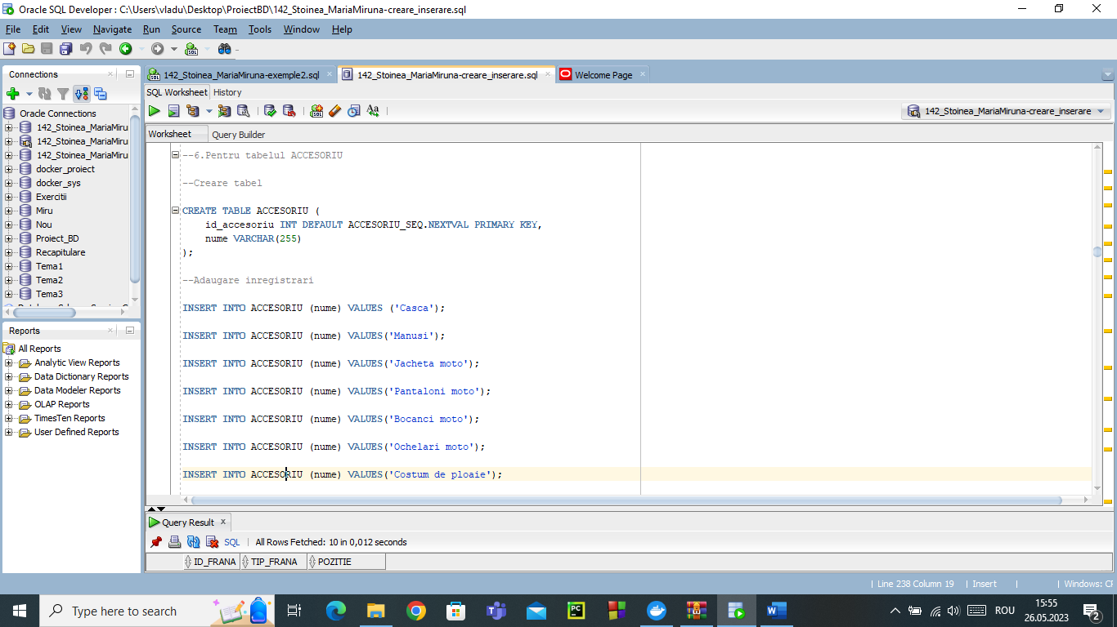

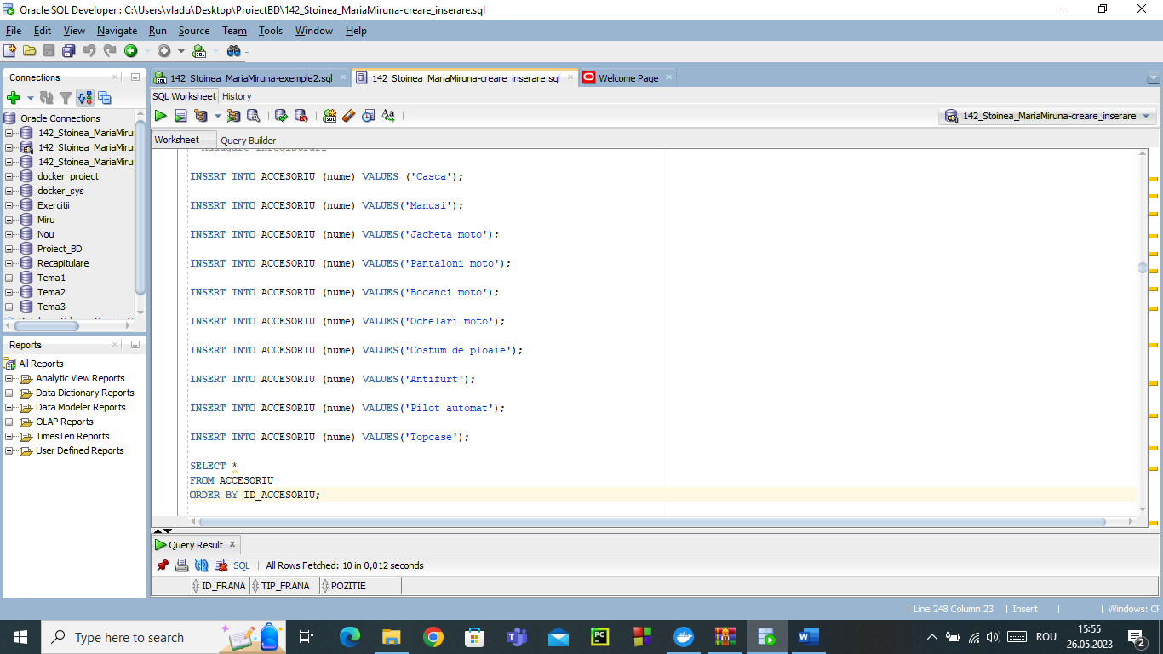

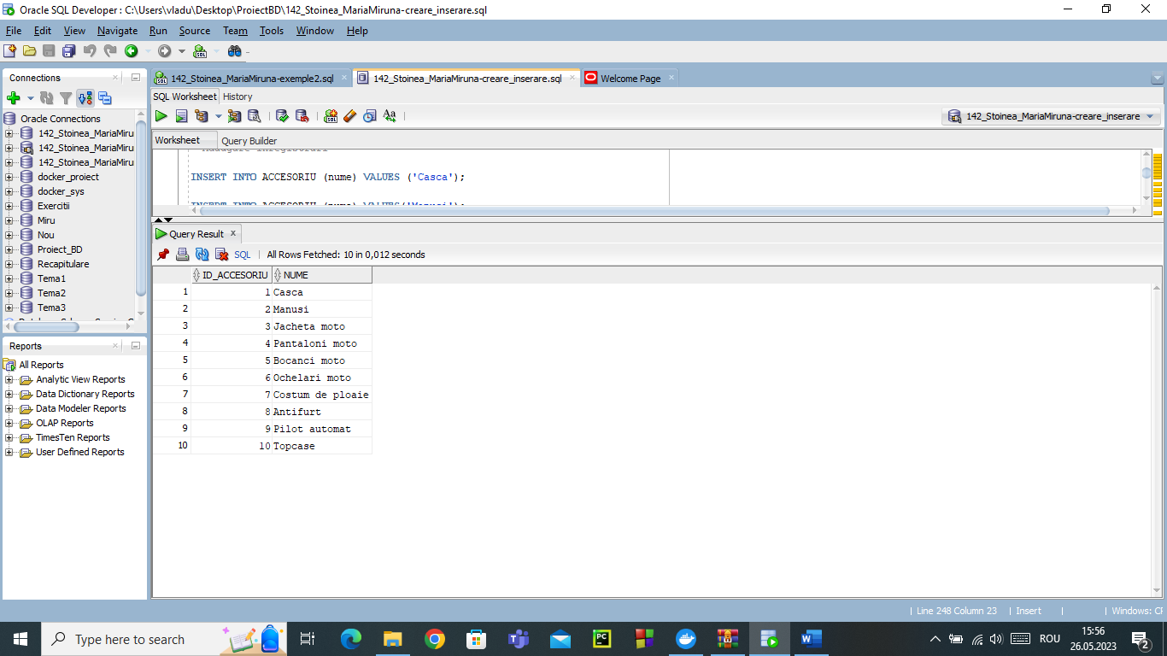

## --7.Pentru tabelul CATEGORIE

### --Creare tabel

CREATE TABLE CATEGORIE (

id_categorie INT DEFAULT CATEGORIE_SEQ.NEXTVAL PRIMARY KEY,

nume VARCHAR(255),

descriere VARCHAR(255)

);

### --Adaugare inregistrari

INSERT INTO CATEGORIE (nume, descriere) VALUES ('Cruiser', 'Motocicleta cu un stil clasic si confortabila pentru plimbari lungi');

INSERT INTO CATEGORIE (nume, descriere) VALUES('Sport', 'Motocicleta cu un stil sportiv, agresiv si performanta mare');

INSERT INTO CATEGORIE (nume, descriere) VALUES('Adventure', 'Motocicleta pentru aventura, cu suspensii lungi si putere mare');

INSERT INTO CATEGORIE (nume, descriere) VALUES('Touring', 'Motocicleta pentru turism, cu un stil confortabil si spatios');

INSERT INTO CATEGORIE (nume, descriere) VALUES('Naked', 'Motocicleta fara carenaj, cu un stil minimal si agresiv');

INSERT INTO CATEGORIE (nume, descriere) VALUES('Scooter', 'Motocicleta cu o platforma de picioare si un spatiu de depozitare mare');

INSERT INTO CATEGORIE (nume, descriere) VALUES('Cafe Racer', 'Motocicleta cu un stil vintage si modificari pentru performanta');

INSERT INTO CATEGORIE (nume, descriere) VALUES('Chopper', 'Motocicleta cu un stil personalizat si lunga deosebit de lunga');

INSERT INTO CATEGORIE (nume, descriere) VALUES('Bobber', 'Motocicleta cu un stil minimalist si construita cu piese vechi');

INSERT INTO CATEGORIE (nume, descriere) VALUES('Street', 'Motocicleta cu un stil urban si agresiv');

SELECT *

FROM CATEGORIE

ORDER BY ID_CATEGORIE;

### --Print-Screen

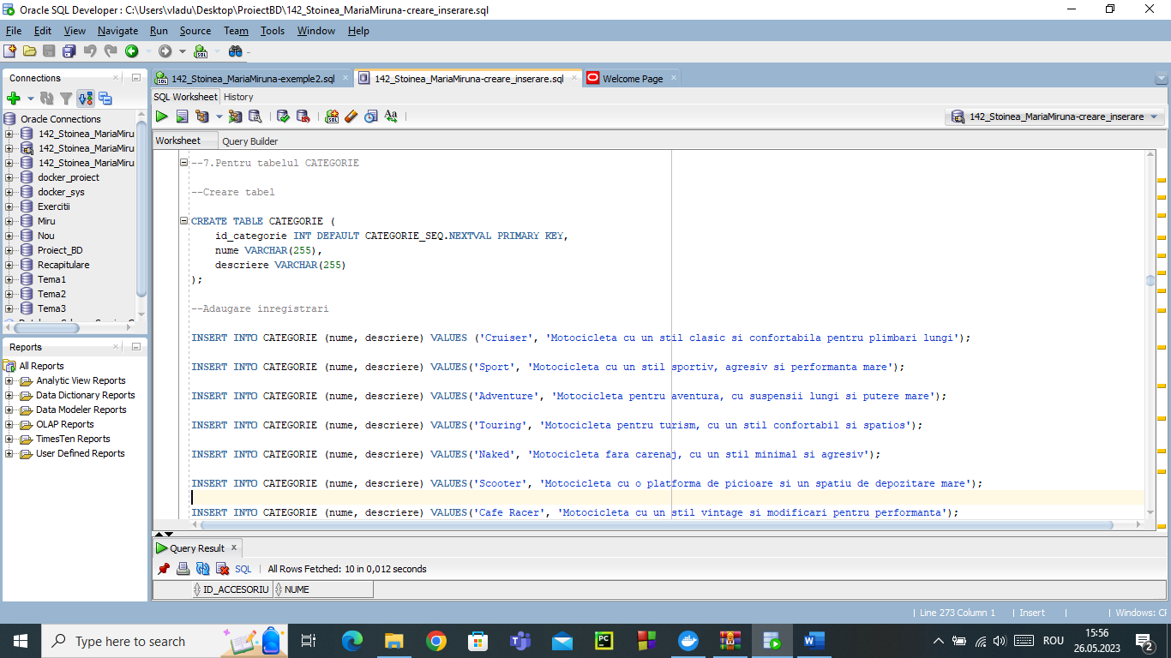

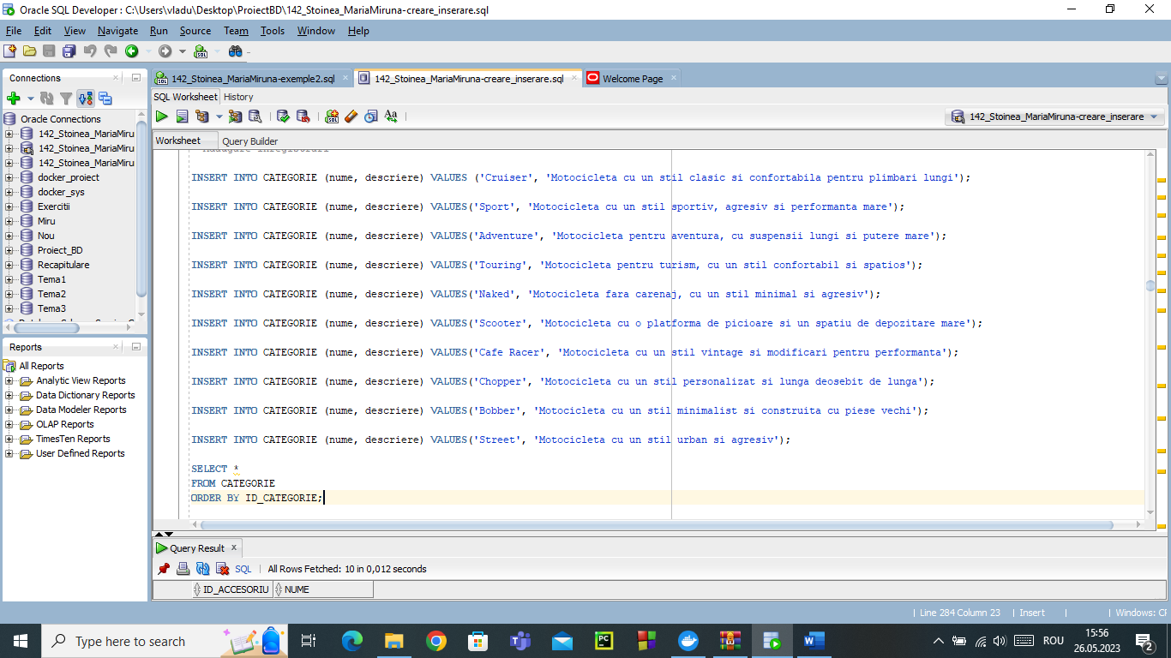

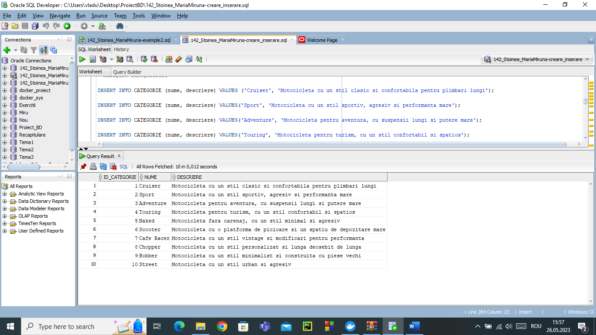

## --8.Pentru tabelul MOTOR

### --Creare tabel

CREATE TABLE MOTOR (

id_motor INT DEFAULT MOTOR_SEQ.NEXTVAL PRIMARY KEY,

id_carburant INT,

putere INT,

consum_combustibil DECIMAL(10, 2),

nr_timpi INT,

CONSTRAINT nr_timpi_check CHECK (nr_timpi IN (2,4)),

FOREIGN KEY (id_carburant) REFERENCES CARBURANT(id_carburant)

);

### --Adaugare inregistrari

INSERT INTO MOTOR (id_carburant, putere, consum_combustibil, nr_timpi) VALUES (1, 150, 8.5, 4);

INSERT INTO MOTOR (id_carburant, putere, consum_combustibil, nr_timpi) VALUES(2, 120, 7.2, 4);

INSERT INTO MOTOR (id_carburant, putere, consum_combustibil, nr_timpi) VALUES(1, 90, 6.8, 2);

INSERT INTO MOTOR (id_carburant, putere, consum_combustibil, nr_timpi) VALUES(3, 110, 7.9, 4);

INSERT INTO MOTOR (id_carburant, putere, consum_combustibil, nr_timpi) VALUES(2, 100, 7.1, 4);

INSERT INTO MOTOR (id_carburant, putere, consum_combustibil, nr_timpi) VALUES(3, 80, 5.9, 2);

INSERT INTO MOTOR (id_carburant, putere, consum_combustibil, nr_timpi) VALUES(8, 120, 7.6, 4);

INSERT INTO MOTOR (id_carburant, putere, consum_combustibil, nr_timpi) VALUES(6, 140, 8.9, 4);

INSERT INTO MOTOR (id_carburant, putere, consum_combustibil, nr_timpi) VALUES(1, 110, 7.3, 2);

INSERT INTO MOTOR (id_carburant, putere, consum_combustibil, nr_timpi) VALUES(7, 95, 6.5, 2);

SELECT *

FROM MOTOR

ORDER BY ID_MOTOR;

### --Print-Screen

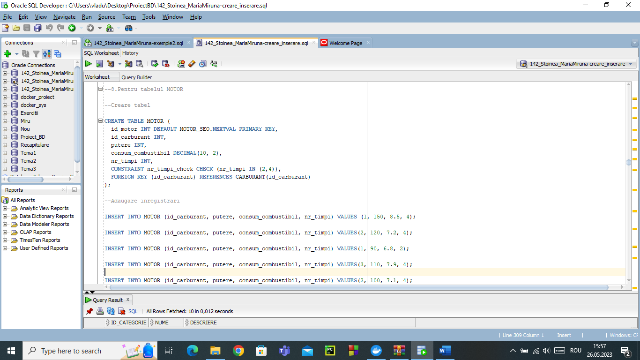

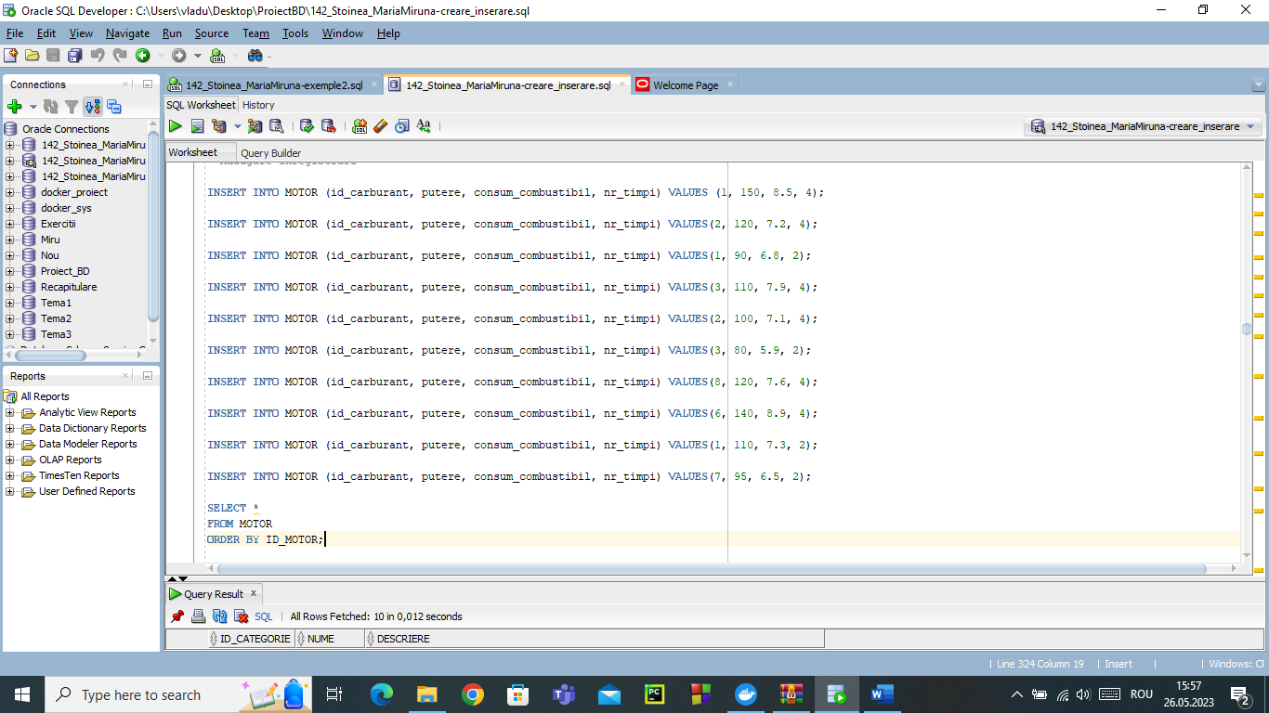

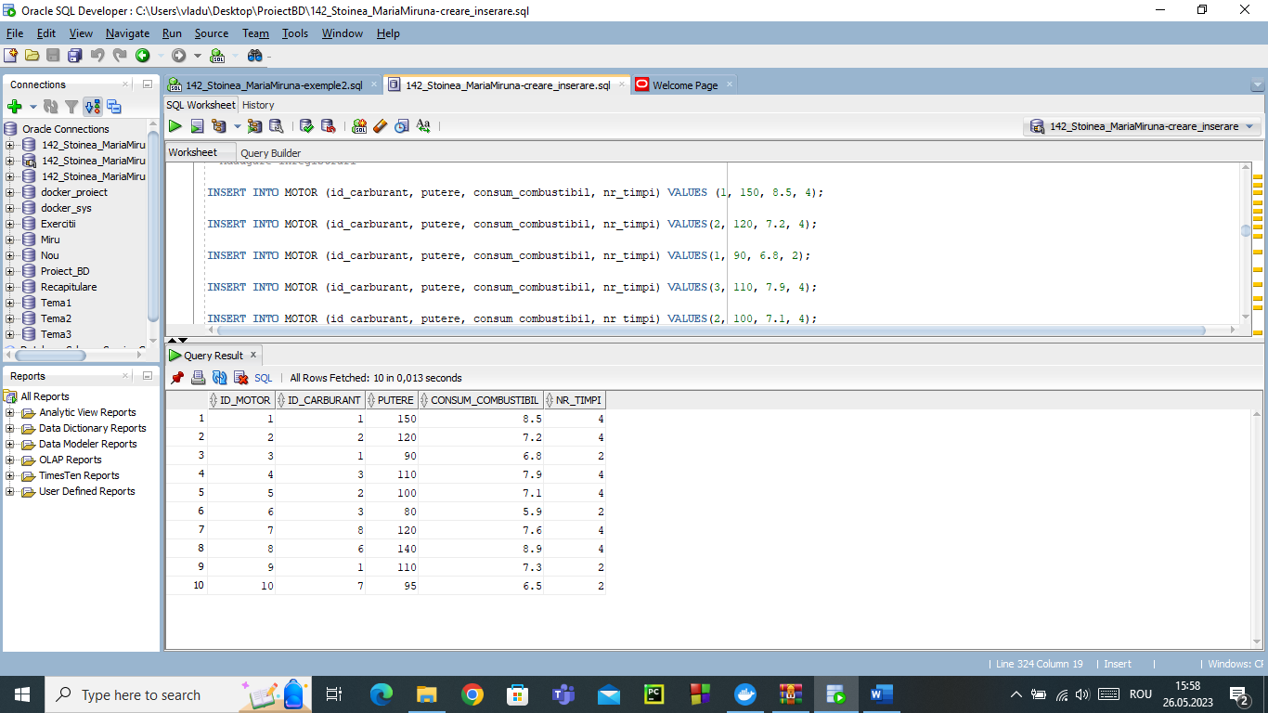

## --9.Pentru tabelul PLATA

### --Creare tabel

CREATE TABLE PLATA (

id_plata INT DEFAULT PLATA_SEQ.NEXTVAL PRIMARY KEY,

id_utilizator INT,

cost DECIMAL(10, 2),

data DATE,

modalitate_plata VARCHAR(100),

CONSTRAINT modalitate_plata_check CHECK (modalitate_plata IN ('cash', 'card')),

FOREIGN KEY (id_utilizator) REFERENCES UTILIZATOR(id_utilizator)

);

### --Adaugare inregistrari

INSERT INTO PLATA (id_utilizator, cost, data, modalitate_plata) VALUES(10, 56.25, '03-JAN-2022', 'cash');

INSERT INTO PLATA (id_utilizator, cost, data, modalitate_plata) VALUES(2, 98.50, '05-JAN-2022', 'card');

INSERT INTO PLATA (id_utilizator, cost, data, modalitate_plata) VALUES(13, 75.00, '07-FEB-2022', 'cash');

INSERT INTO PLATA (id_utilizator, cost, data, modalitate_plata) VALUES(10, 32.80, '09-MAR-2022', 'card');

INSERT INTO PLATA (id_utilizator, cost, data, modalitate_plata) VALUES(12, 62.10, '11-APR-2022', 'cash');

INSERT INTO PLATA (id_utilizator, cost, data, modalitate_plata) VALUES(5, 128.45, '13-APR-2022', 'card');

INSERT INTO PLATA (id_utilizator, cost, data, modalitate_plata) VALUES(2, 93.20, '15-JUN-2022', 'cash');

INSERT INTO PLATA (id_utilizator, cost, data, modalitate_plata) VALUES(10, 44.70, '17-JUL-2022', 'card');

INSERT INTO PLATA (id_utilizator, cost, data, modalitate_plata) VALUES(13, 81.90, '19-JUL-2022', 'cash');

INSERT INTO PLATA (id_utilizator, cost, data, modalitate_plata) VALUES(8, 56.00, '21-NOV-2022', 'card');

INSERT INTO PLATA (id_plata,id_utilizator, cost, data, modalitate_plata) VALUES(1,8, 150.00, '20-JAN-2022', 'card');

INSERT INTO PLATA (id_plata,id_utilizator, cost, data, modalitate_plata) VALUES(3,8, 6.00, '13-NOV-2022', 'card');

INSERT INTO PLATA (id_plata,id_utilizator, cost, data, modalitate_plata) VALUES(4,8, 231.00, '14-NOV-2022', 'card');

INSERT INTO PLATA (id_plata,id_utilizator, cost, data, modalitate_plata) VALUES(5,8, 80.00, '15-FEB-2022', 'card');

INSERT INTO PLATA (id_plata,id_utilizator, cost, data, modalitate_plata) VALUES(8,8, 59.00, '12-JUL-2022', 'card');

INSERT INTO PLATA (id_plata,id_utilizator, cost, data, modalitate_plata) VALUES(9,8, 56.00, '21-JAN-2022', 'card');

INSERT INTO PLATA (id_plata,id_utilizator, cost, data, modalitate_plata) VALUES(10,7, 50.00, '28-FEB-2022', 'card');

INSERT INTO PLATA (id_plata,id_utilizator, cost, data, modalitate_plata) VALUES(11,9, 52.00, '21-JAN-2022', 'card');

INSERT INTO PLATA (id_plata,id_utilizator, cost, data, modalitate_plata) VALUES(12,9, 56.00, '23-APR-2022', 'card');

INSERT INTO PLATA (id_plata,id_utilizator, cost, data, modalitate_plata) VALUES(15,8, 6.00, '22-MAY-2022', 'card');

INSERT INTO PLATA (id_plata,id_utilizator, cost, data, modalitate_plata) VALUES(17,8, 46.00, '20-MAR-2022', 'card');

INSERT INTO PLATA (id_plata,id_utilizator, cost, data, modalitate_plata) VALUES(21,8, 5.00, '21-APR-2022', 'card');

INSERT INTO PLATA (id_plata,id_utilizator, cost, data, modalitate_plata) VALUES(22,8, 56.00, '01-NOV-2022', 'card');

INSERT INTO PLATA (id_plata,id_utilizator, cost, data, modalitate_plata) VALUES(25,8, 56.00, '01-NOV-2022', 'cash');

INSERT INTO PLATA (id_plata,id_utilizator, cost, data, modalitate_plata) VALUES(28,8, 56.00, '01-NOV-2022', 'cash');

INSERT INTO PLATA (id_plata,id_utilizator, cost, data, modalitate_plata) VALUES(29,8, 56.00, '01-NOV-2022', 'cash');

INSERT INTO PLATA (id_plata,id_utilizator, cost, data, modalitate_plata) VALUES(35,8, 56.00, '01-NOV-2022', 'cash');

SELECT *

FROM PLATA

ORDER BY ID_PLATA;

### --Print-Screen

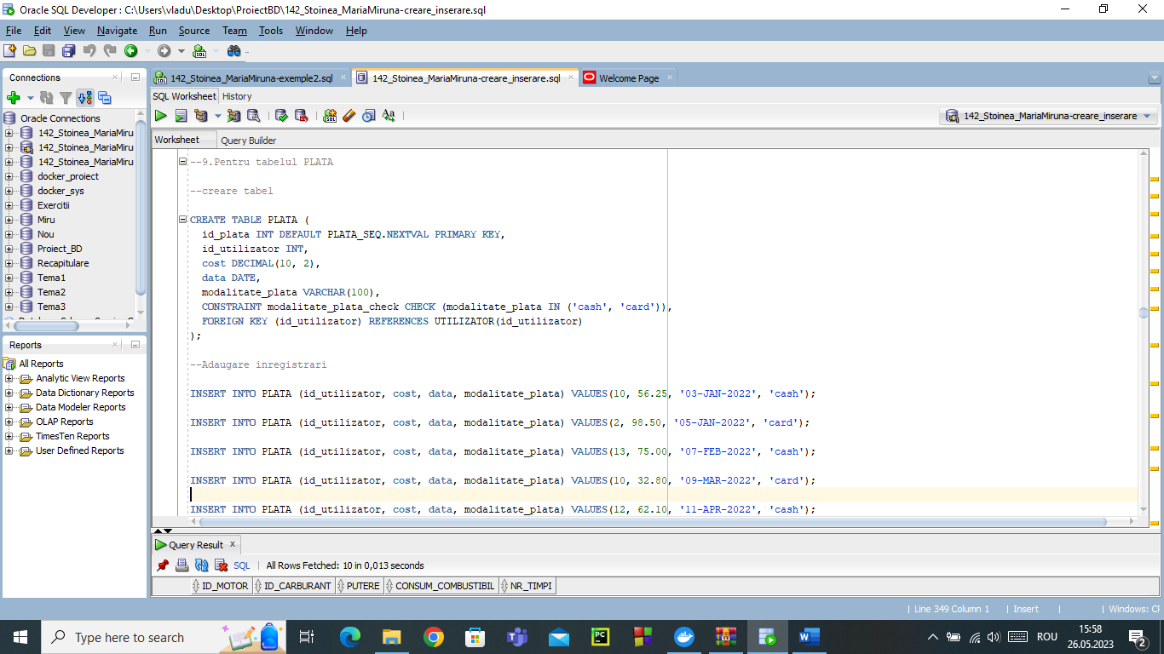

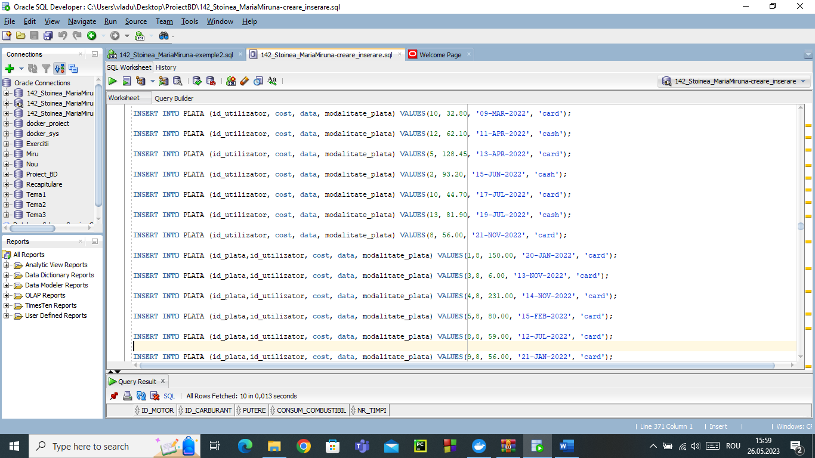

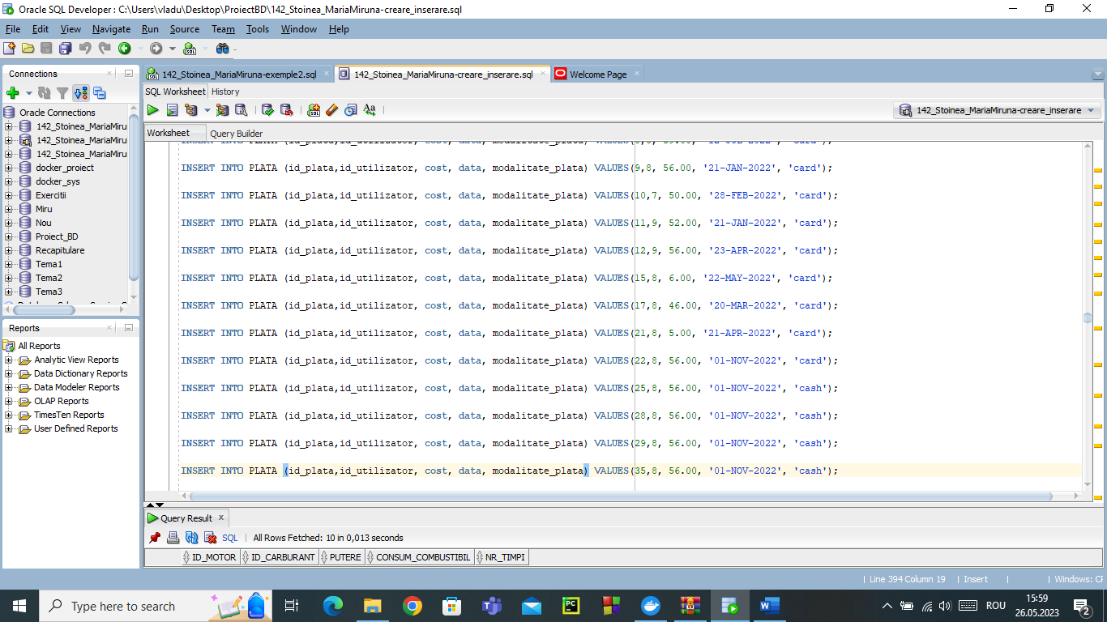

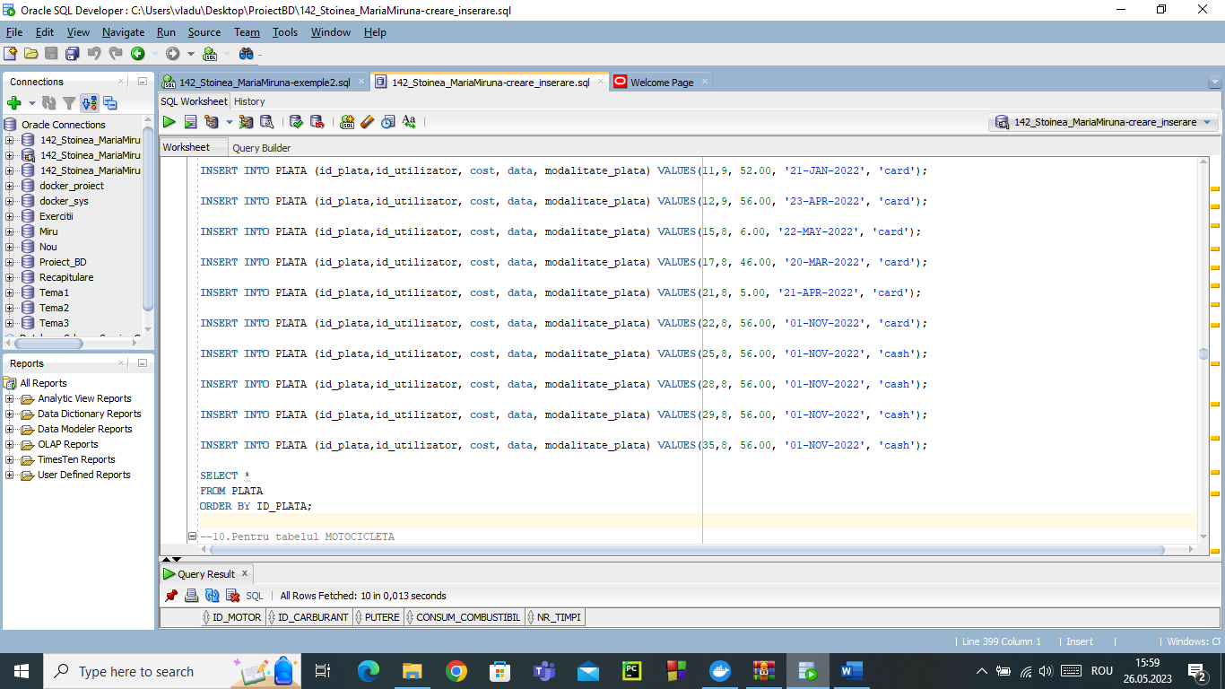

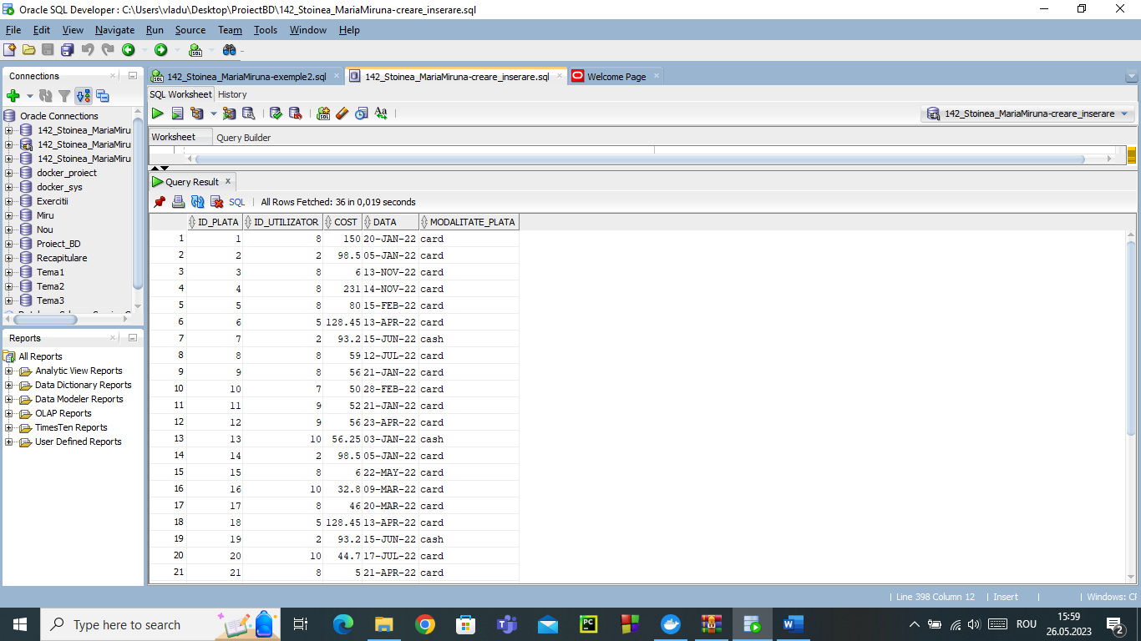

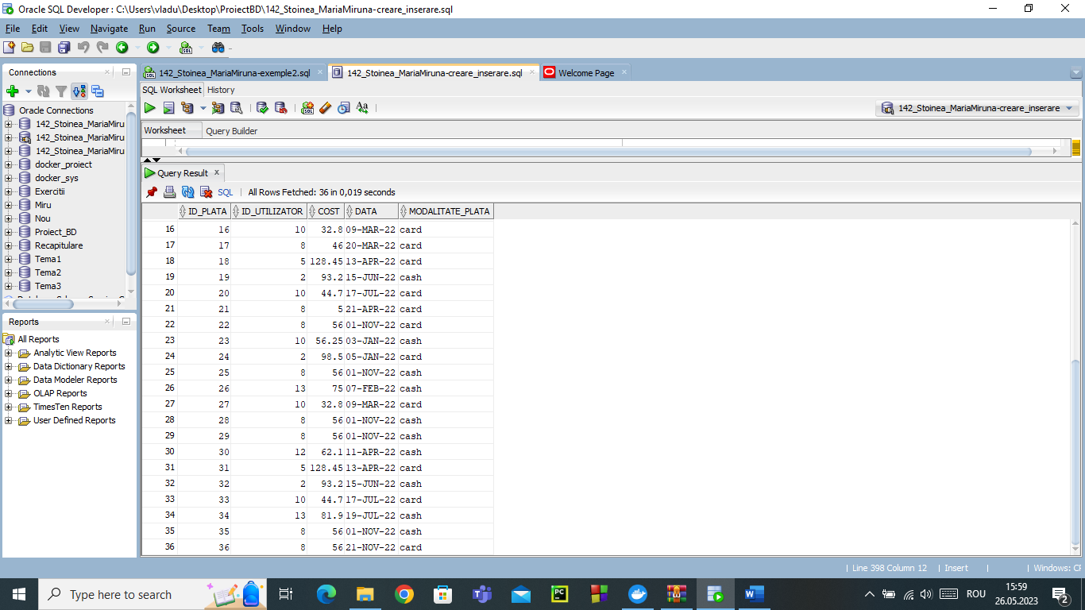

## --10.Pentru tabelul MOTOCICLETA

### --Creare tabel

CREATE TABLE MOTOCICLETA (

id_motocicleta INT DEFAULT MOTOCICLETA_SEQ.NEXTVAL PRIMARY KEY,

id_utilizator INT,

id_categorie INT,

id_rezervor INT,

id_motor INT,

id_far INT,

kilometraj INT,

nr_inmatriculare VARCHAR(255),

marca VARCHAR(255),

model VARCHAR(255),

stare VARCHAR(255),

an INT,

FOREIGN KEY (id_utilizator) REFERENCES UTILIZATOR(id_utilizator),

FOREIGN KEY (id_categorie) REFERENCES CATEGORIE(id_categorie),

FOREIGN KEY (id_rezervor) REFERENCES REZERVOR(id_rezervor),

FOREIGN KEY (id_motor) REFERENCES MOTOR(id_motor),

FOREIGN KEY (id_far) REFERENCES FAR(id_far)

);

### --Adaugare inregistrari

INSERT INTO MOTOCICLETA (id_utilizator, id_categorie, id_rezervor, id_motor, id_far, kilometraj, nr_inmatriculare, marca, model, stare, an)

VALUES (11, 1, 1, 1, 1, 5000, 'B-01-ABC', 'Honda', 'CBR600RR', 'foarte buna', 2018);

INSERT INTO MOTOCICLETA (id_utilizator, id_categorie, id_rezervor, id_motor, id_far, kilometraj, nr_inmatriculare, marca, model, stare, an)

VALUES (11, 1, 2, 2, 2, 7000, 'B-02-DEF', 'Yamaha', 'R6', 'buna', 2016);

INSERT INTO MOTOCICLETA (id_utilizator, id_categorie, id_rezervor, id_motor, id_far, kilometraj, nr_inmatriculare, marca, model, stare, an)

VALUES (2, 2, 3, 3, 3, 10000, 'B-03-GHI', 'Kawasaki', 'Ninja ZX-6R', 'foarte buna', 2020);

INSERT INTO MOTOCICLETA (id_utilizator, id_categorie, id_rezervor, id_motor, id_far, kilometraj, nr_inmatriculare, marca, model, stare, an)

VALUES (2, 2, 4, 4, 4, 8000, 'B-04-JKL', 'Suzuki', 'GSX-R750', 'buna', 2014);

INSERT INTO MOTOCICLETA (id_utilizator, id_categorie, id_rezervor, id_motor, id_far, kilometraj, nr_inmatriculare, marca, model, stare, an)

VALUES (13, 3, 5, 5, 5, 12000, 'B-05-MNO', 'Ducati', 'Panigale V4', 'excelenta', 2019);

INSERT INTO MOTOCICLETA (id_utilizator, id_categorie, id_rezervor, id_motor, id_far, kilometraj, nr_inmatriculare, marca, model, stare, an)

VALUES (13, 3, 6, 6, 6, 9000, 'B-06-PQR', 'Triumph', 'Street Triple RS', 'buna', 2015);

INSERT INTO MOTOCICLETA (id_utilizator, id_categorie, id_rezervor, id_motor, id_far, kilometraj, nr_inmatriculare, marca, model, stare, an)

VALUES (9, 4, 7, 7, 7, 6000, 'B-07-STU', 'BMW', 'S1000RR', 'foarte buna', 2017);

INSERT INTO MOTOCICLETA (id_utilizator, id_categorie, id_rezervor, id_motor, id_far, kilometraj, nr_inmatriculare, marca, model, stare, an)

VALUES (9, 4, 8, 8, 8, 15000, 'B-08-VWX', 'KTM', 'RC 390', 'buna', 2016);

INSERT INTO MOTOCICLETA (id_utilizator, id_categorie, id_rezervor, id_motor, id_far, kilometraj, nr_inmatriculare, marca, model, stare, an)

VALUES (5, 5, 9, 9, 9, 11000, 'B-09-YZ1', 'Harley-Davidson', 'Sportster 1200', 'buna', 2013);

INSERT INTO MOTOCICLETA (id_utilizator, id_categorie, id_rezervor, id_motor, id_far, kilometraj, nr_inmatriculare, marca, model, stare, an)

VALUES (5, 5, 10, 10, 10, 20000, 'B-10-234', 'Indian', 'Chieftain Dark Horse', 'foarte buna', 2018);

INSERT INTO MOTOCICLETA (id_motocicleta,id_utilizator, id_categorie, id_rezervor, id_motor, id_far, kilometraj, nr_inmatriculare, marca, model, stare, an)

VALUES (1,5, 5, 10, 10, 10, 20000, 'B-10-234', 'Indian', 'Chieftain Dark Horse', 'foarte buna', 2018);

INSERT INTO MOTOCICLETA (id_motocicleta,id_utilizator, id_categorie, id_rezervor, id_motor, id_far, kilometraj, nr_inmatriculare, marca, model, stare, an)

VALUES (2,5, 5, 10, 10, 10, 20000, 'B-10-234', 'Indian', 'Chieftain Dark Horse', 'foarte buna', 2018);

INSERT INTO MOTOCICLETA (id_motocicleta,id_utilizator, id_categorie, id_rezervor, id_motor, id_far, kilometraj, nr_inmatriculare, marca, model, stare, an)

VALUES (5,5, 5, 10, 10, 10, 20000, 'B-10-234', 'Indian', 'Chieftain Dark Horse', 'foarte buna', 2018);

INSERT INTO MOTOCICLETA (id_motocicleta,id_utilizator, id_categorie, id_rezervor, id_motor, id_far, kilometraj, nr_inmatriculare, marca, model, stare, an)

VALUES (6,5, 5, 10, 10, 10, 20000, 'B-10-234', 'Indian', 'Chieftain Dark Horse', 'foarte buna', 2018);

INSERT INTO MOTOCICLETA (id_motocicleta,id_utilizator, id_categorie, id_rezervor, id_motor, id_far, kilometraj, nr_inmatriculare, marca, model, stare, an)

VALUES (7,5, 5, 10, 10, 10, 20000, 'B-10-234', 'Indian', 'Chieftain Dark Horse', 'foarte buna', 2018);

INSERT INTO MOTOCICLETA (id_motocicleta, id_utilizator, id_categorie, id_rezervor, id_motor, id_far, kilometraj, nr_inmatriculare, marca, model, stare, an)

VALUES (8,5, 5, 10, 10, 10, 20000, 'B-10-234', 'Indian', 'Chieftain Dark Horse', 'foarte buna', 2018);

SELECT *

FROM MOTOCICLETA

ORDER BY ID_MOTOCICLETA;

### --Print-Screen

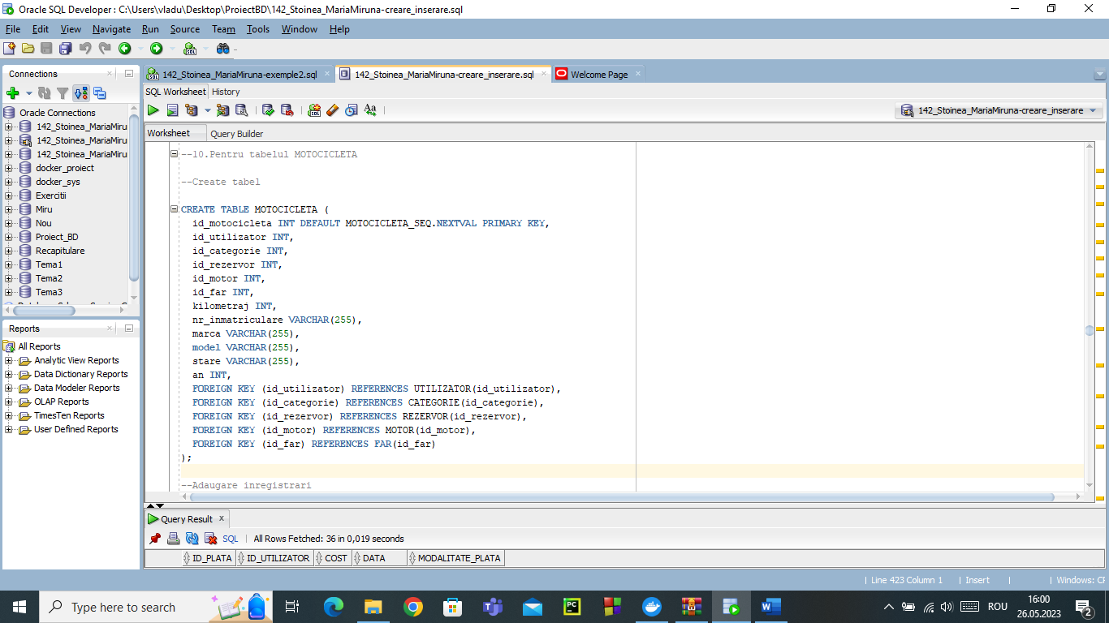

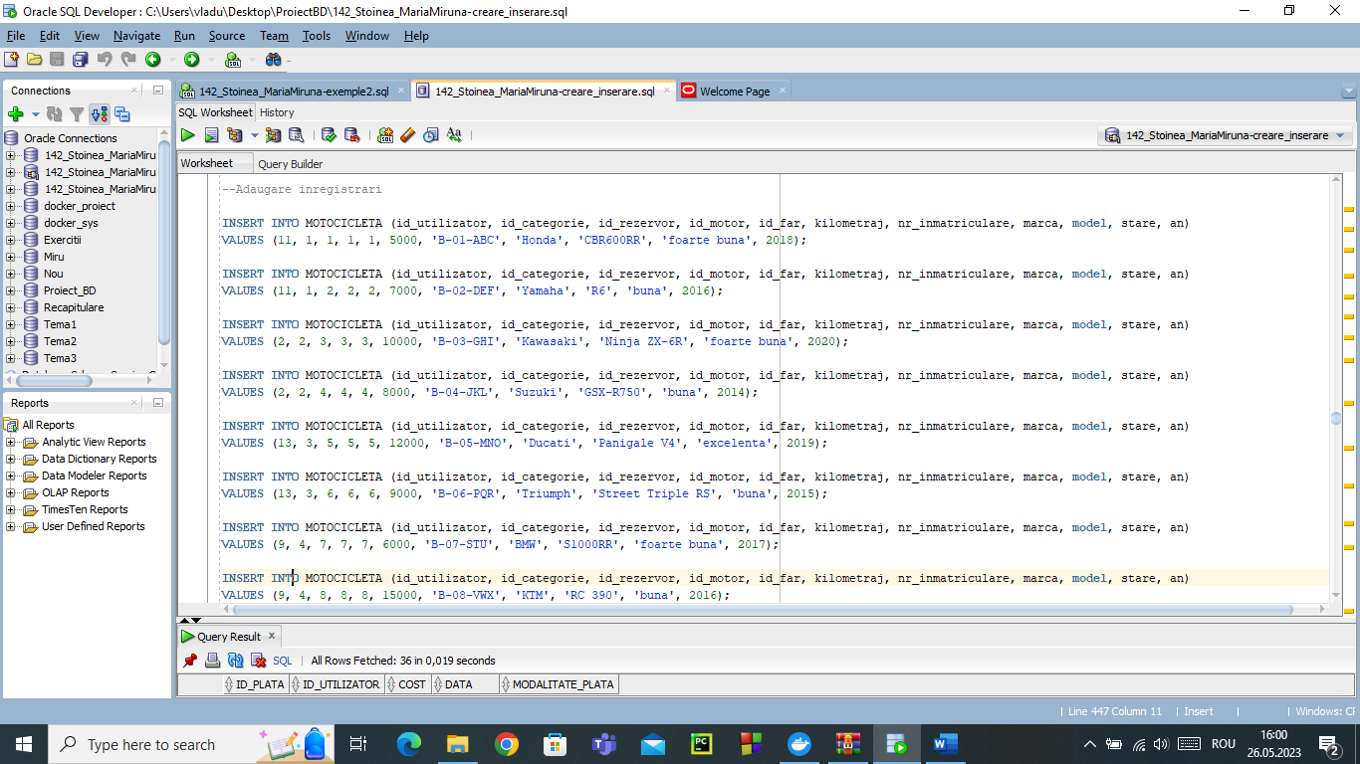

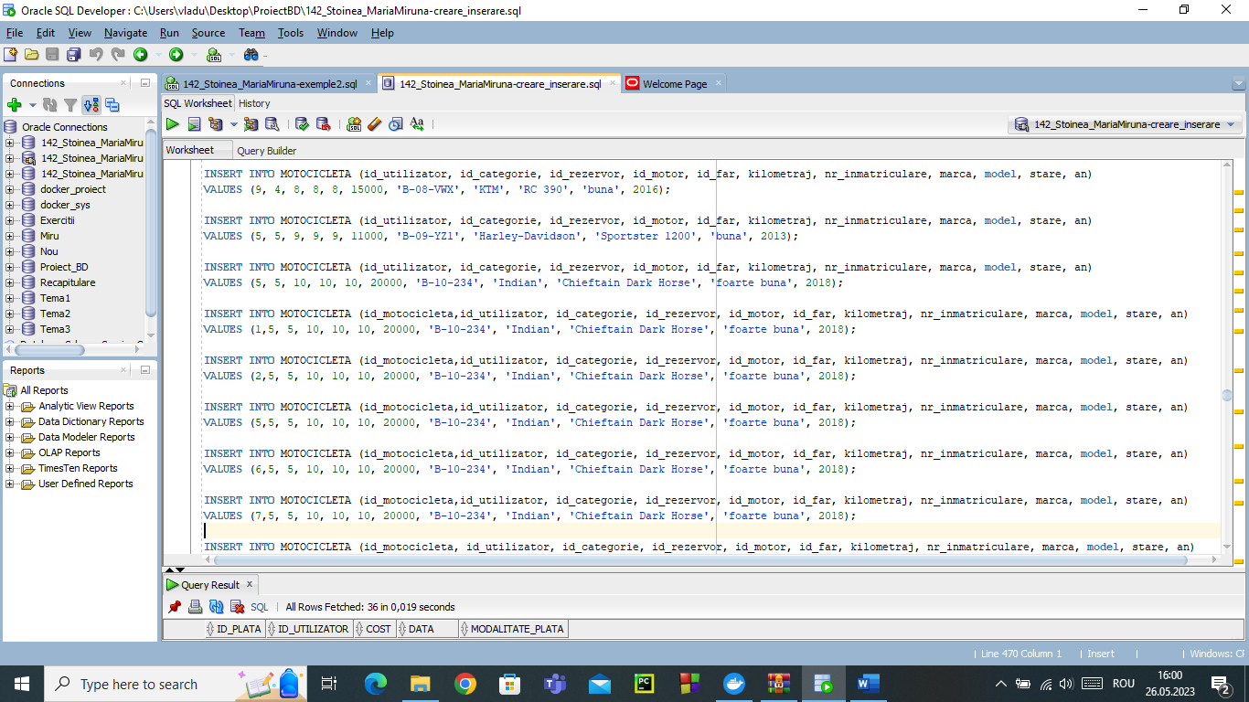

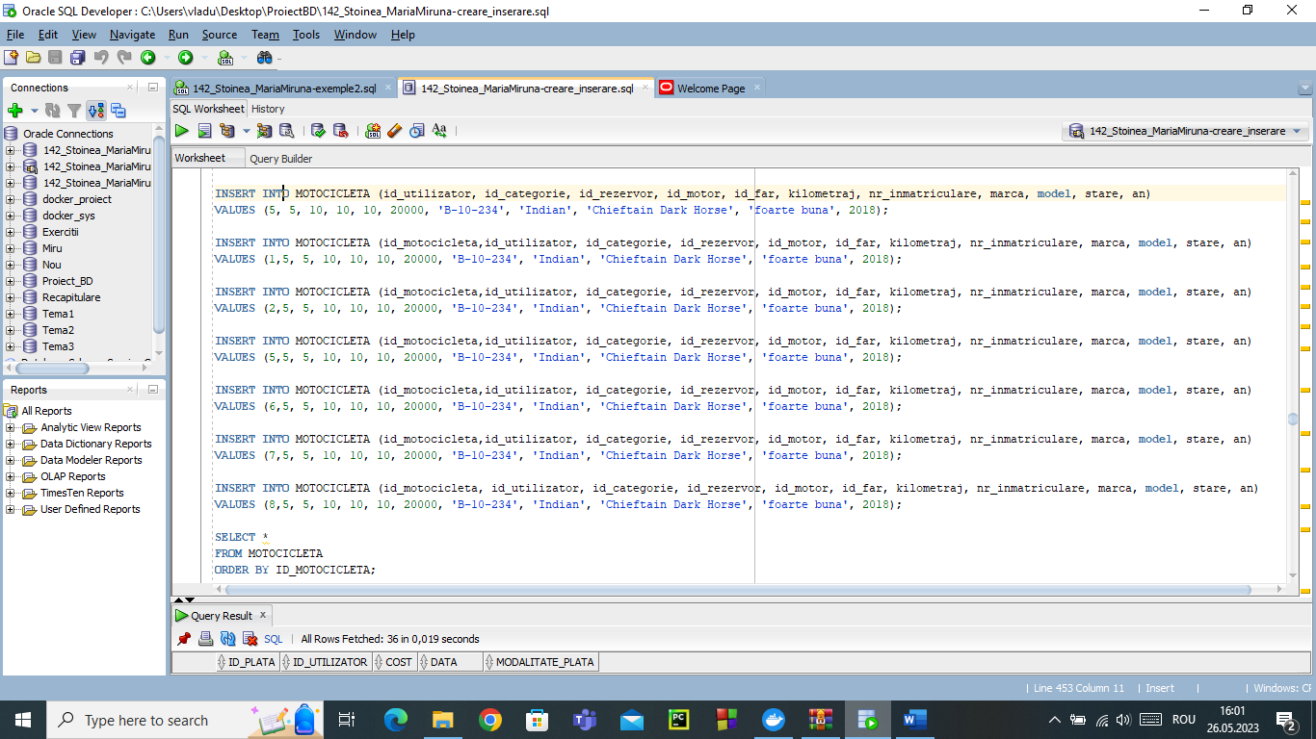

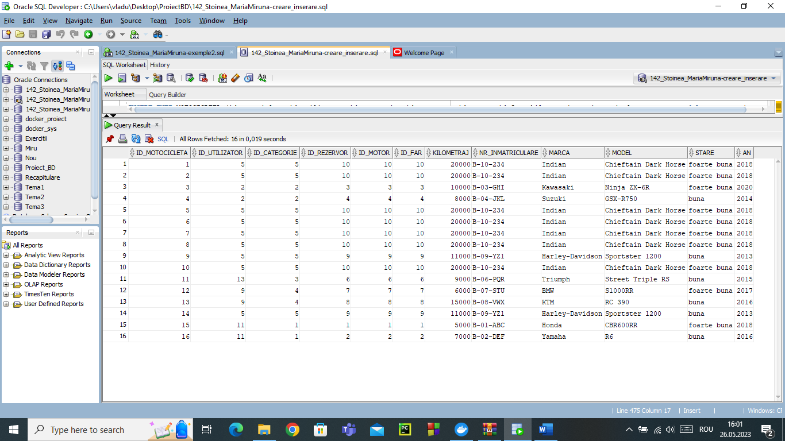

## --11.Pentru tabelul INTRETINERE

### --Creare tabel

CREATE TABLE INTRETINERE (

id_intretinere INT DEFAULT INTRETINERE_SEQ.NEXTVAL PRIMARY KEY,

id_motocicleta INT,

id_utilizator INT,

id_plata INT,

nume VARCHAR(255),

descriere VARCHAR(255),

data DATE,

FOREIGN KEY (id_motocicleta) REFERENCES MOTOCICLETA(id_motocicleta),

FOREIGN KEY (id_utilizator) REFERENCES UTILIZATOR(id_utilizator),

FOREIGN KEY (id_plata) REFERENCES PLATA(id_plata)

);

### --Adaugare inregistrari

INSERT INTO INTRETINERE (id_motocicleta, id_utilizator, id_plata, nume, descriere, data)

VALUES (11, 2, 3, 'Schimb ulei', 'Schimb de ulei la motor', '15-MAR-2022');

INSERT INTO INTRETINERE (id_motocicleta, id_utilizator, id_plata, nume, descriere, data)

VALUES(12, 13, 4, 'Inlocuire baterie', 'Inlocuirea bateriei vechi cu una noua', '27-DEC-2021');

INSERT INTO INTRETINERE (id_motocicleta, id_utilizator, id_plata, nume, descriere, data)

VALUES(13, 13, 5, 'Schimb cauciucuri', 'Schimb de anvelope', '02-APR-2022');

INSERT INTO INTRETINERE (id_motocicleta, id_utilizator, id_plata, nume, descriere, data)

VALUES(4, 5, 6, 'Curatare carburator', 'Curatare carburator si sistem de injectie', '18-OCT-2021');

INSERT INTO INTRETINERE (id_motocicleta, id_utilizator, id_plata, nume, descriere, data)

VALUES(15, 6, 7, 'Inlocuire placute frana', 'Inlocuire placute de frana', '01-FEB-2022');

INSERT INTO INTRETINERE (id_motocicleta, id_utilizator, id_plata, nume, descriere, data)

VALUES(16, 7, 8, 'Inlocuire lant', 'Inlocuirea lantului de transmisie', '20-NOV-2021');

INSERT INTO INTRETINERE (id_motocicleta, id_utilizator, id_plata, nume, descriere, data)

VALUES(16, 8, 9, 'Reglare suspensie', 'Reglarea suspensiei fata/spate', '05-APR-2022');

INSERT INTO INTRETINERE (id_motocicleta, id_utilizator, id_plata, nume, descriere, data)

VALUES(3, 9, 10, 'Inlocuire bujie', 'Inlocuirea bujiei cu una noua', '13-MAY-2022');

INSERT INTO INTRETINERE (id_motocicleta, id_utilizator, id_plata, nume, descriere, data)

VALUES(9, 10, 1, 'Curatare filtru aer', 'Curatare filtru de aer', '21-SEP-2021');

INSERT INTO INTRETINERE (id_motocicleta, id_utilizator, id_plata, nume, descriere, data)

VALUES(10, 11, 2, 'Verificare sistem electric', 'Verificare si testare sistem electric', '10-DEC-2021');

INSERT INTO INTRETINERE (id_motocicleta, id_utilizator, id_plata, nume, descriere, data)

VALUES(11, 13, 4, 'Inlocuire senzor temperatura', 'Inlocuirea senzorului de temperatura', '22-JUN-2022');

INSERT INTO INTRETINERE (id_motocicleta, id_utilizator, id_plata, nume, descriere, data)

VALUES(12, 5, 5, 'Schimb lichid frana', 'Schimb de lichid de frana', '28-JUN-2022');

INSERT INTO INTRETINERE (id_intretinere,id_motocicleta, id_utilizator, id_plata, nume, descriere, data)

VALUES(1,12, 5, 5, 'Schimb lichid frana', 'Schimb de lichid de frana', '28-JUN-2022');

INSERT INTO INTRETINERE (id_intretinere,id_motocicleta, id_utilizator, id_plata, nume, descriere, data)

VALUES(2,12, 5, 5, 'Schimb lichid frana', 'Schimb de lichid de frana', '28-JUN-2022');

SELECT *

FROM INTRETINERE

ORDER BY ID_INTRETINERE;

### --Print-Screen

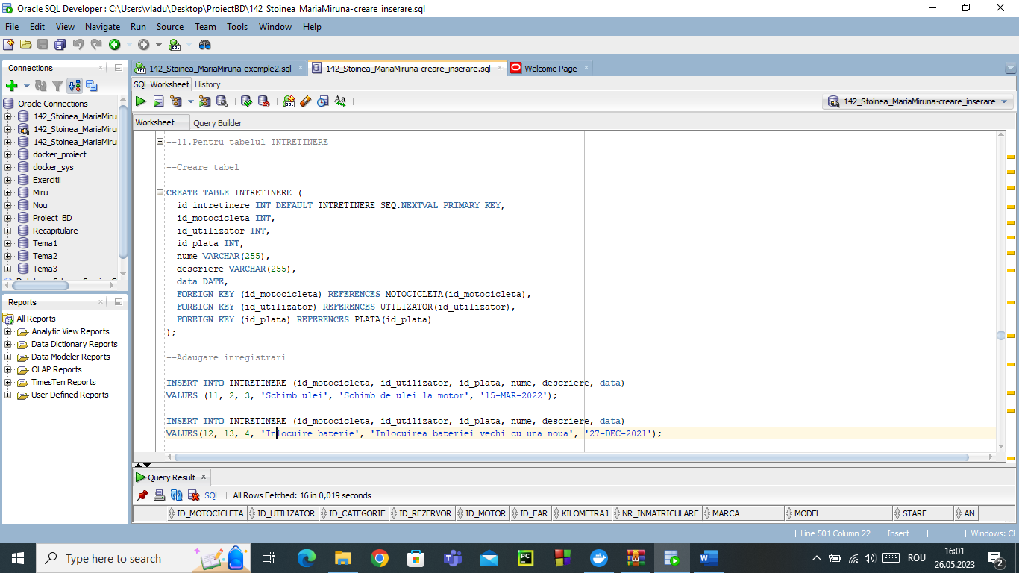

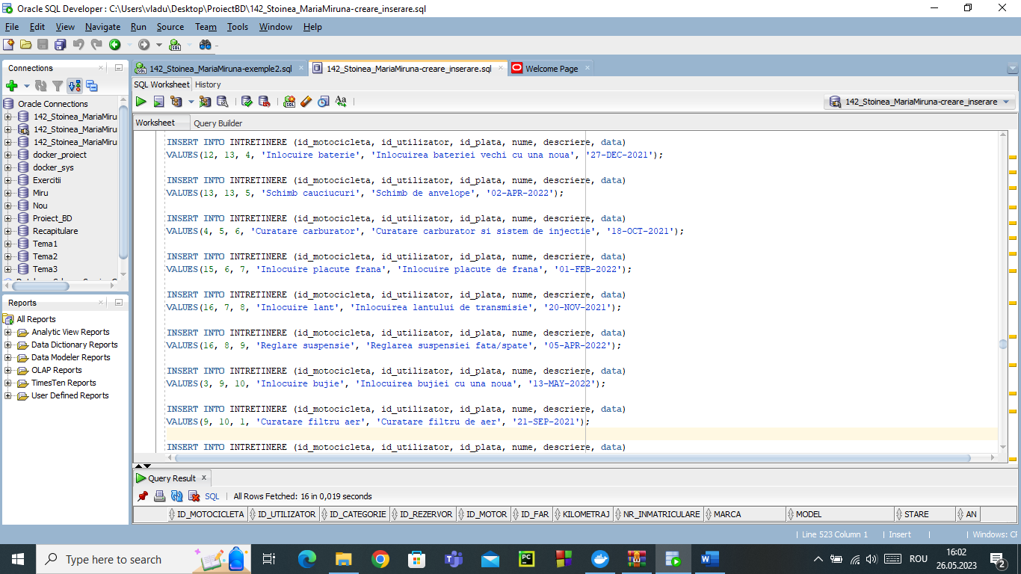

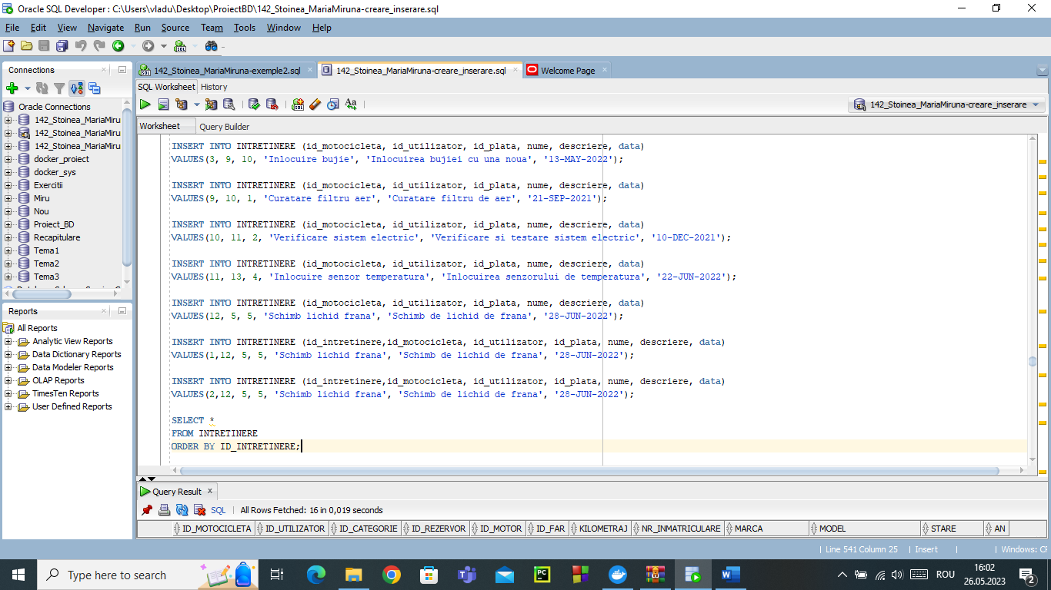

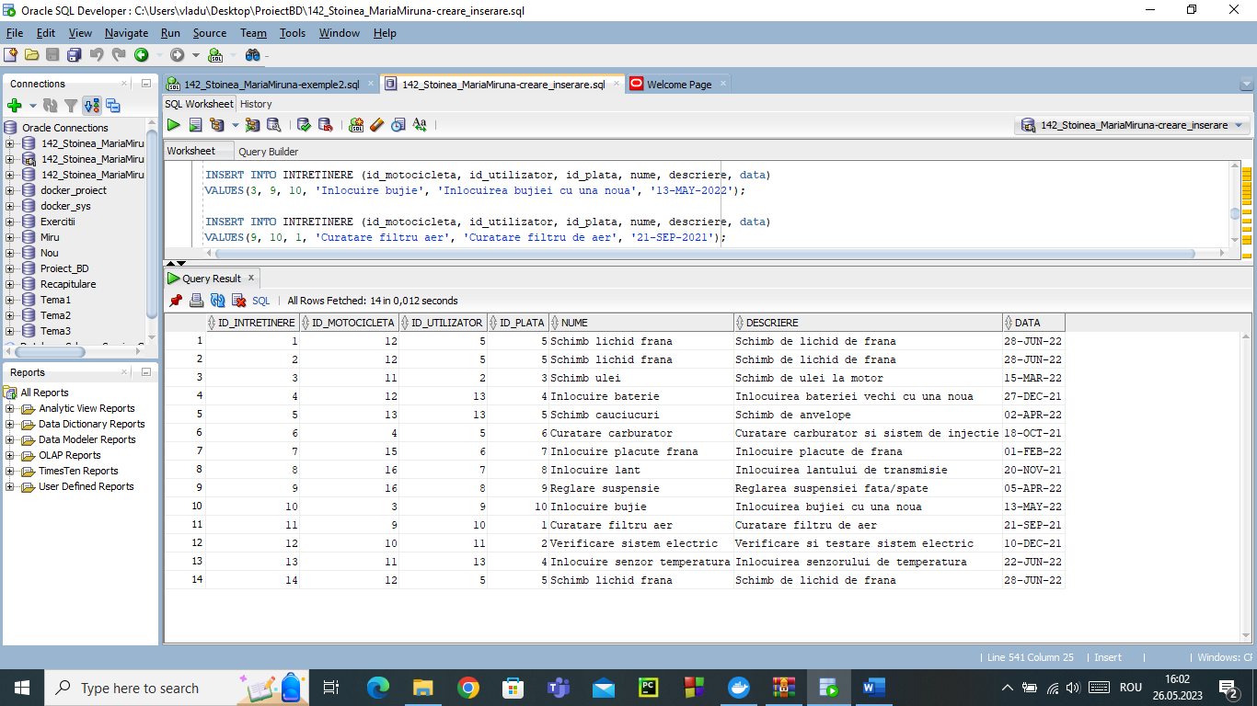

## --12.Pentru tabelul ACHIZITIE

### --Creare tabel

CREATE TABLE ACHIZITIE (

id_achizitie INT DEFAULT ACHIZITIE_SEQ.NEXTVAL PRIMARY KEY,

id_plata INT,

id_utilizator INT,

id_motocicleta INT,

nume VARCHAR(255),

descriere VARCHAR(255),

data DATE,

FOREIGN KEY (id_plata) REFERENCES PLATA(id_plata),

FOREIGN KEY (id_utilizator) REFERENCES UTILIZATOR(id_utilizator),

FOREIGN KEY (id_motocicleta) REFERENCES MOTOCICLETA(id_motocicleta)

);

### --Adaugare inregistrari

INSERT INTO ACHIZITIE (id_plata, id_utilizator, id_motocicleta, nume, descriere, data) VALUES

(2, 4, 5, 'Motocicleta Yamaha R6', 'Motocicleta sportiva cu 600cc, culoare rosie', '15-MAR-2022');

INSERT INTO ACHIZITIE (id_plata, id_utilizator, id_motocicleta, nume, descriere, data) VALUES

(1, 3, 4, 'Motocicleta Harley Davidson Fat Boy', 'Chopper clasic, culoare neagra mata', '02-APR-2021');

INSERT INTO ACHIZITIE (id_plata, id_utilizator, id_motocicleta, nume, descriere, data) VALUES

(10, 2, 2, 'Casca HJC RPHA 11', 'Casca integrala pentru motociclete, culoare alb?', '08-MAY-2022');

INSERT INTO ACHIZITIE (id_plata, id_utilizator, id_motocicleta, nume, descriere, data) VALUES

(9, 4, 4, 'Anvelopa Michelin Road 5', 'Anvelopa sportiva pentru motociclete, dimensiune 180/55 R17', '20-JAN-2023');

INSERT INTO ACHIZITIE (id_plata, id_utilizator, id_motocicleta, nume, descriere, data) VALUES

(8, 5, 5, 'Geanta laterala Givi Xstream', 'Geanta de depozitare pentru motociclete, capacitate 25L', '14-FEB-2022');

INSERT INTO ACHIZITIE (id_plata, id_utilizator, id_motocicleta, nume, descriere, data) VALUES

(7, 6, 3, 'Ulei motocicleta Motul 7100', 'Ulei de motor sintetic, pentru motociclete cu performante ridicate', '02-MAR-2022');

INSERT INTO ACHIZITIE (id_plata, id_utilizator, id_motocicleta, nume, descriere, data) VALUES

(6, 10, 7, 'Manusi moto Alpinestars GP Plus', 'Manusi de piele pentru motociclete, cu protectii la degete si încheieturi', '28-APR-2022');

INSERT INTO ACHIZITIE (id_plata, id_utilizator, id_motocicleta, nume, descriere, data) VALUES

(5, 8, 8, 'Placute frâna Brembo', 'Placute de frâna de înalta performanta pentru motociclete', '04-MAY-2022');

INSERT INTO ACHIZITIE (id_plata, id_utilizator, id_motocicleta, nume, descriere, data) VALUES

(4, 9, 9, 'Lant moto DID VX', 'Lant de transmisie pentru motociclete, cu tehnologie X-ring si tratament special antirugina', '31-JAN-2022');

INSERT INTO ACHIZITIE (id_plata, id_utilizator, id_motocicleta, nume, descriere, data) VALUES

(3, 7, 5, 'Sa motocicleta La Rosa', 'Sa de pasager pentru motociclete, din piele maro si cusaturi decorative', '19-FEB-2022');

INSERT INTO ACHIZITIE (id_plata, id_utilizator, id_motocicleta, nume, descriere, data) VALUES

(2, 1, 1, 'Proteza motor Yamaha R1', 'Proteza de motor pentru motocicleta Yamaha R1', '17-MAR-2021');

INSERT INTO ACHIZITIE (id_plata, id_utilizator, id_motocicleta, nume, descriere, data) VALUES

(1, 2, 2, 'Perna de gel pentru sa', 'Perna de gel pentru sa de motocicleta, pentru un confort sporit în timpul calatoriilor lungi', '09-MAY-2022');

INSERT INTO ACHIZITIE (id_achizitie,id_plata, id_utilizator, id_motocicleta, nume, descriere, data) VALUES

(8,1, 2, 2, 'Perna de gel pentru sa', 'Perna de gel pentru sa de motocicleta, pentru un confort sporit în timpul calatoriilor lungi', '09-MAY-2022');

INSERT INTO ACHIZITIE (id_achizitie,id_plata, id_utilizator, id_motocicleta, nume, descriere, data) VALUES

(10,1, 2, 2, 'Perna de gel pentru sa', 'Perna de gel pentru sa de motocicleta, pentru un confort sporit în timpul calatoriilor lungi', '09-MAY-2022');

SELECT *

FROM ACHIZITIE

ORDER BY ID_ACHIZITIE;

### --Print-Screen

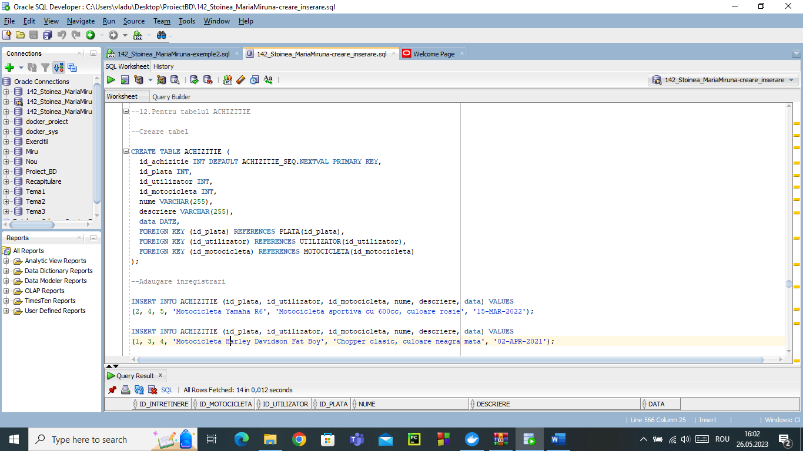

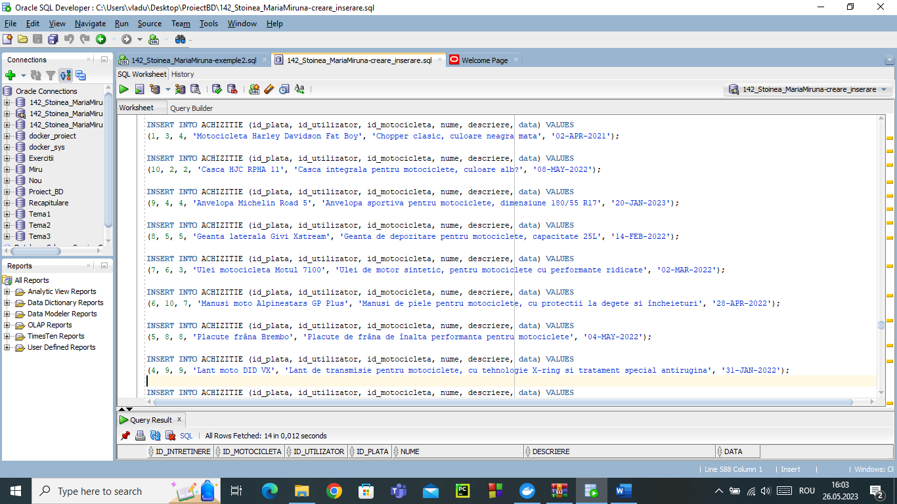

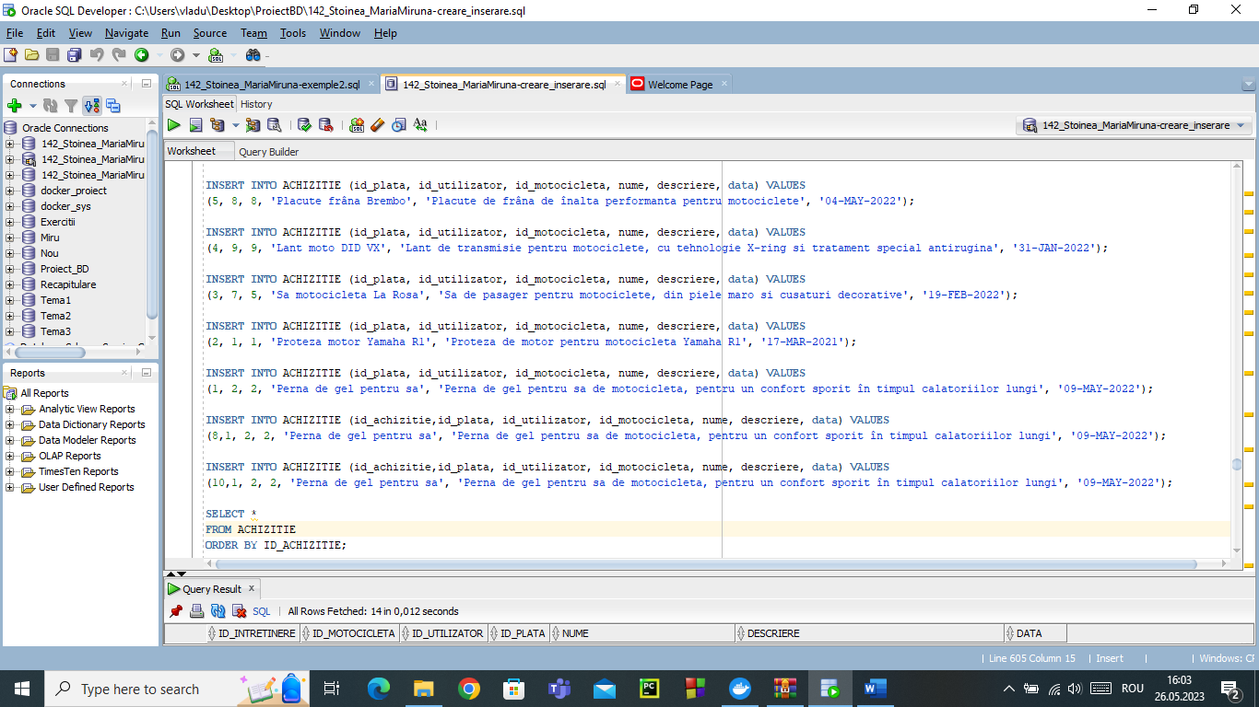

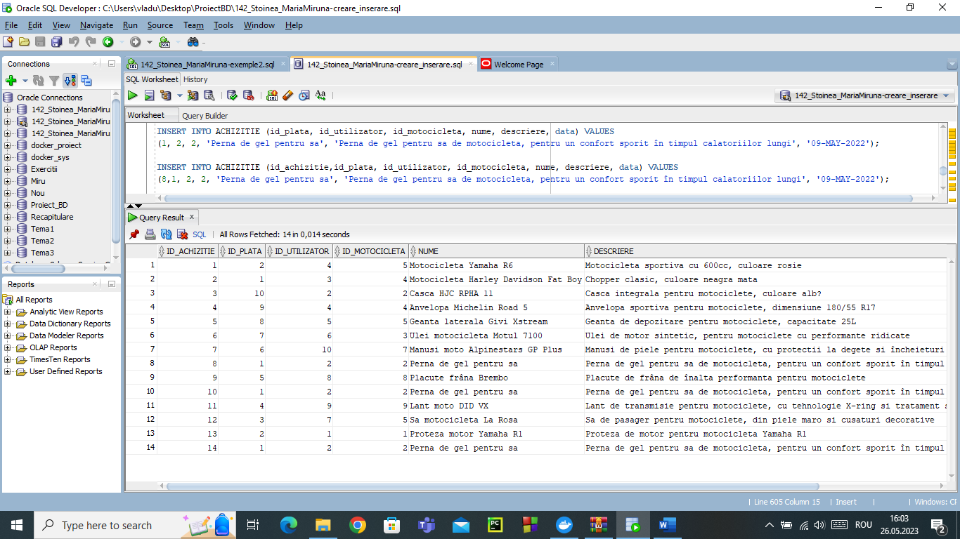

## --13.Pentru tabelul ACCESORII_MOTOCICLETA

### --Creare tabel

CREATE TABLE ACCESORII_MOTOCICLETE (

id_motocicleta INT,

id_accesoriu INT,

PRIMARY KEY (id_motocicleta, id_accesoriu),

FOREIGN KEY (id_motocicleta) REFERENCES MOTOCICLETA(id_motocicleta),

FOREIGN KEY (id_accesoriu) REFERENCES ACCESORIU(id_accesoriu)

);

### --Adaugare inregistrari

INSERT INTO ACCESORII_MOTOCICLETE (id_motocicleta, id_accesoriu) VALUES (1, 2);

INSERT INTO ACCESORII_MOTOCICLETE (id_motocicleta, id_accesoriu) VALUES(1, 4);

INSERT INTO ACCESORII_MOTOCICLETE (id_motocicleta, id_accesoriu) VALUES(1, 6);

INSERT INTO ACCESORII_MOTOCICLETE (id_motocicleta, id_accesoriu) VALUES(2, 1);

INSERT INTO ACCESORII_MOTOCICLETE (id_motocicleta, id_accesoriu) VALUES(2, 3);

INSERT INTO ACCESORII_MOTOCICLETE (id_motocicleta, id_accesoriu) VALUES(2, 5);

INSERT INTO ACCESORII_MOTOCICLETE (id_motocicleta, id_accesoriu) VALUES(3, 1);

INSERT INTO ACCESORII_MOTOCICLETE (id_motocicleta, id_accesoriu) VALUES(3, 4);

INSERT INTO ACCESORII_MOTOCICLETE (id_motocicleta, id_accesoriu) VALUES(3, 7);

INSERT INTO ACCESORII_MOTOCICLETE (id_motocicleta, id_accesoriu) VALUES(4, 3);

INSERT INTO ACCESORII_MOTOCICLETE (id_motocicleta, id_accesoriu) VALUES(4, 5);

INSERT INTO ACCESORII_MOTOCICLETE (id_motocicleta, id_accesoriu) VALUES(4, 8);

SELECT *

FROM ACCESORII_MOTOCICLETE

ORDER BY ID_MOTOCICLETA;

### --Print-Screen

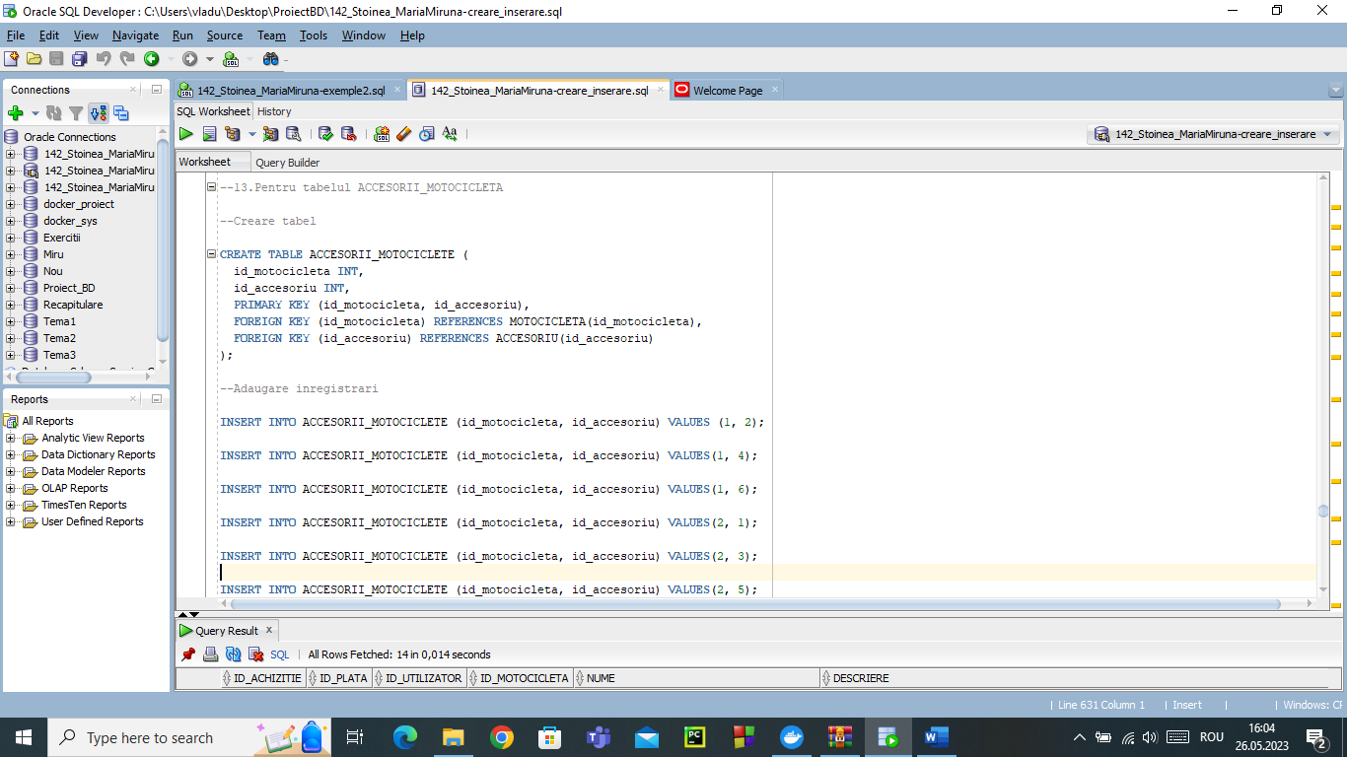

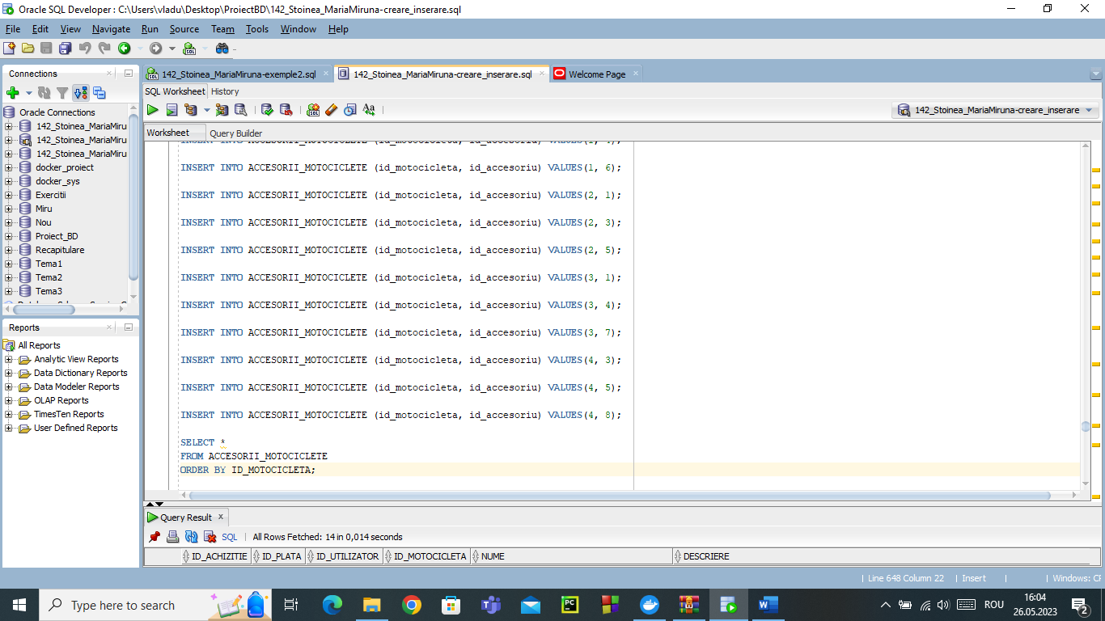

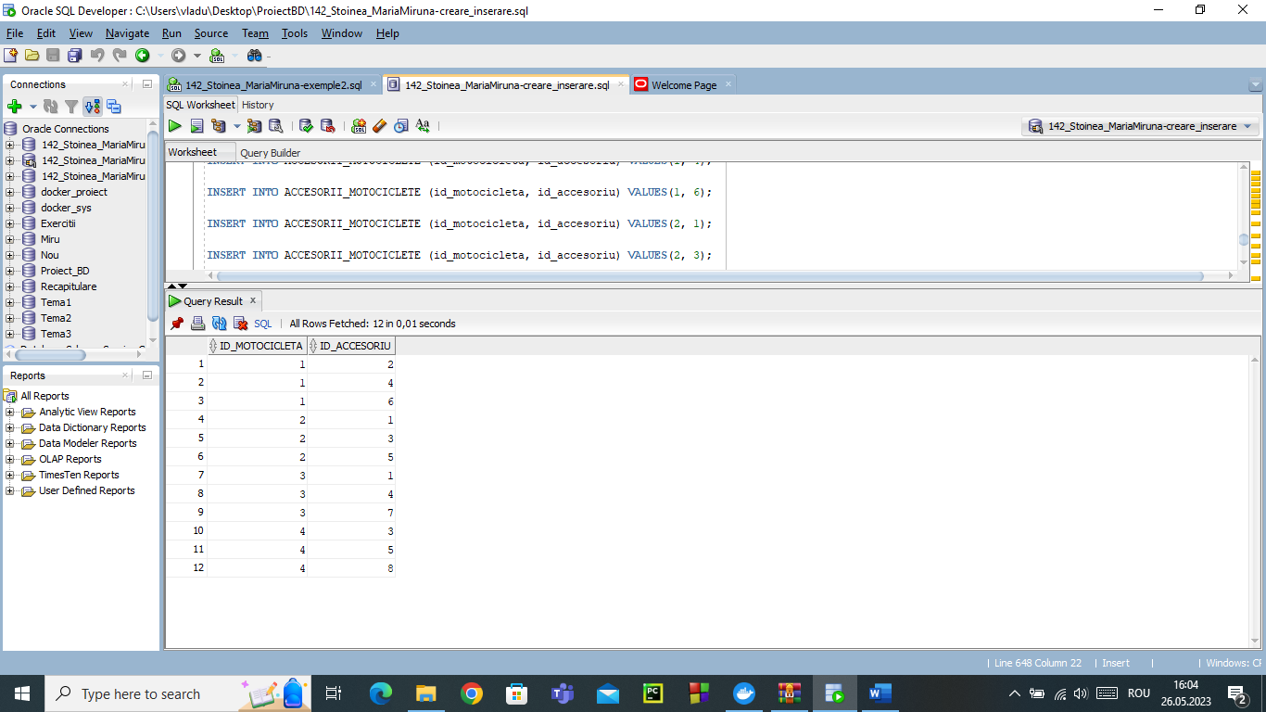

## --14.Pentru tabelul FRANA_MOTOCICLETA

### --Creare tabel

CREATE TABLE FRANA_MOTOCICLETA (

id_motocicleta INT,

id_frana INT,

PRIMARY KEY (id_motocicleta, id_frana),

FOREIGN KEY (id_motocicleta) REFERENCES MOTOCICLETA(id_motocicleta),

FOREIGN KEY (id_frana) REFERENCES FRANA(id_frana)

);

### --Adaugare inregistrari

INSERT INTO FRANA_MOTOCICLETA (id_motocicleta, id_frana) VALUES (1, 1);

INSERT INTO FRANA_MOTOCICLETA (id_motocicleta, id_frana) VALUES(1, 3);

INSERT INTO FRANA_MOTOCICLETA (id_motocicleta, id_frana) VALUES(1, 5);

INSERT INTO FRANA_MOTOCICLETA (id_motocicleta, id_frana) VALUES(2, 2);

INSERT INTO FRANA_MOTOCICLETA (id_motocicleta, id_frana) VALUES(2, 4);

INSERT INTO FRANA_MOTOCICLETA (id_motocicleta, id_frana) VALUES(2, 6);

INSERT INTO FRANA_MOTOCICLETA (id_motocicleta, id_frana) VALUES(3, 3);

INSERT INTO FRANA_MOTOCICLETA (id_motocicleta, id_frana) VALUES(3, 5);

INSERT INTO FRANA_MOTOCICLETA (id_motocicleta, id_frana) VALUES(3, 7);

INSERT INTO FRANA_MOTOCICLETA (id_motocicleta, id_frana) VALUES(4, 4);

INSERT INTO FRANA_MOTOCICLETA (id_motocicleta, id_frana) VALUES(4, 6);

INSERT INTO FRANA_MOTOCICLETA (id_motocicleta, id_frana) VALUES(4, 8);

INSERT INTO FRANA_MOTOCICLETA (id_motocicleta, id_frana) VALUES(5, 5);

INSERT INTO FRANA_MOTOCICLETA (id_motocicleta, id_frana) VALUES(5, 7);

INSERT INTO FRANA_MOTOCICLETA (id_motocicleta, id_frana) VALUES(5, 9);

INSERT INTO FRANA_MOTOCICLETA (id_motocicleta, id_frana) VALUES(6, 6);

INSERT INTO FRANA_MOTOCICLETA (id_motocicleta, id_frana) VALUES(6, 8);

INSERT INTO FRANA_MOTOCICLETA (id_motocicleta, id_frana) VALUES(6, 10);

INSERT INTO FRANA_MOTOCICLETA (id_motocicleta, id_frana) VALUES(7, 7);

INSERT INTO FRANA_MOTOCICLETA (id_motocicleta, id_frana) VALUES(7, 9);

INSERT INTO FRANA_MOTOCICLETA (id_motocicleta, id_frana) VALUES(7, 1);

INSERT INTO FRANA_MOTOCICLETA (id_motocicleta, id_frana) VALUES(8, 8);

INSERT INTO FRANA_MOTOCICLETA (id_motocicleta, id_frana) VALUES(8, 10);

INSERT INTO FRANA_MOTOCICLETA (id_motocicleta, id_frana) VALUES(8, 2);

INSERT INTO FRANA_MOTOCICLETA (id_motocicleta, id_frana) VALUES(9, 9);

INSERT INTO FRANA_MOTOCICLETA (id_motocicleta, id_frana) VALUES(9, 1);

INSERT INTO FRANA_MOTOCICLETA (id_motocicleta, id_frana) VALUES(10,1);

INSERT INTO FRANA_MOTOCICLETA (id_motocicleta, id_frana) VALUES(10,2);

INSERT INTO FRANA_MOTOCICLETA (id_motocicleta, id_frana) VALUES (11, 1);

INSERT INTO FRANA_MOTOCICLETA (id_motocicleta, id_frana) VALUES(11, 3);

INSERT INTO FRANA_MOTOCICLETA (id_motocicleta, id_frana) VALUES(11, 5);

INSERT INTO FRANA_MOTOCICLETA (id_motocicleta, id_frana) VALUES(12, 2);

INSERT INTO FRANA_MOTOCICLETA (id_motocicleta, id_frana) VALUES(12, 4);

INSERT INTO FRANA_MOTOCICLETA (id_motocicleta, id_frana) VALUES(12, 6);

INSERT INTO FRANA_MOTOCICLETA (id_motocicleta, id_frana) VALUES(13, 3);

INSERT INTO FRANA_MOTOCICLETA (id_motocicleta, id_frana) VALUES(13, 5);

INSERT INTO FRANA_MOTOCICLETA (id_motocicleta, id_frana) VALUES(13, 7);

INSERT INTO FRANA_MOTOCICLETA (id_motocicleta, id_frana) VALUES(14, 4);

INSERT INTO FRANA_MOTOCICLETA (id_motocicleta, id_frana) VALUES(14, 6);

INSERT INTO FRANA_MOTOCICLETA (id_motocicleta, id_frana) VALUES(14, 8);

INSERT INTO FRANA_MOTOCICLETA (id_motocicleta, id_frana) VALUES(15, 5);

INSERT INTO FRANA_MOTOCICLETA (id_motocicleta, id_frana) VALUES(15, 7);

INSERT INTO FRANA_MOTOCICLETA (id_motocicleta, id_frana) VALUES(15, 9);

INSERT INTO FRANA_MOTOCICLETA (id_motocicleta, id_frana) VALUES(16, 6);

INSERT INTO FRANA_MOTOCICLETA (id_motocicleta, id_frana) VALUES(16, 8);

INSERT INTO FRANA_MOTOCICLETA (id_motocicleta, id_frana) VALUES(16, 10);

SELECT *

FROM FRANA_MOTOCICLETA

ORDER BY ID_MOTOCICLETA;

### --Screen-Print

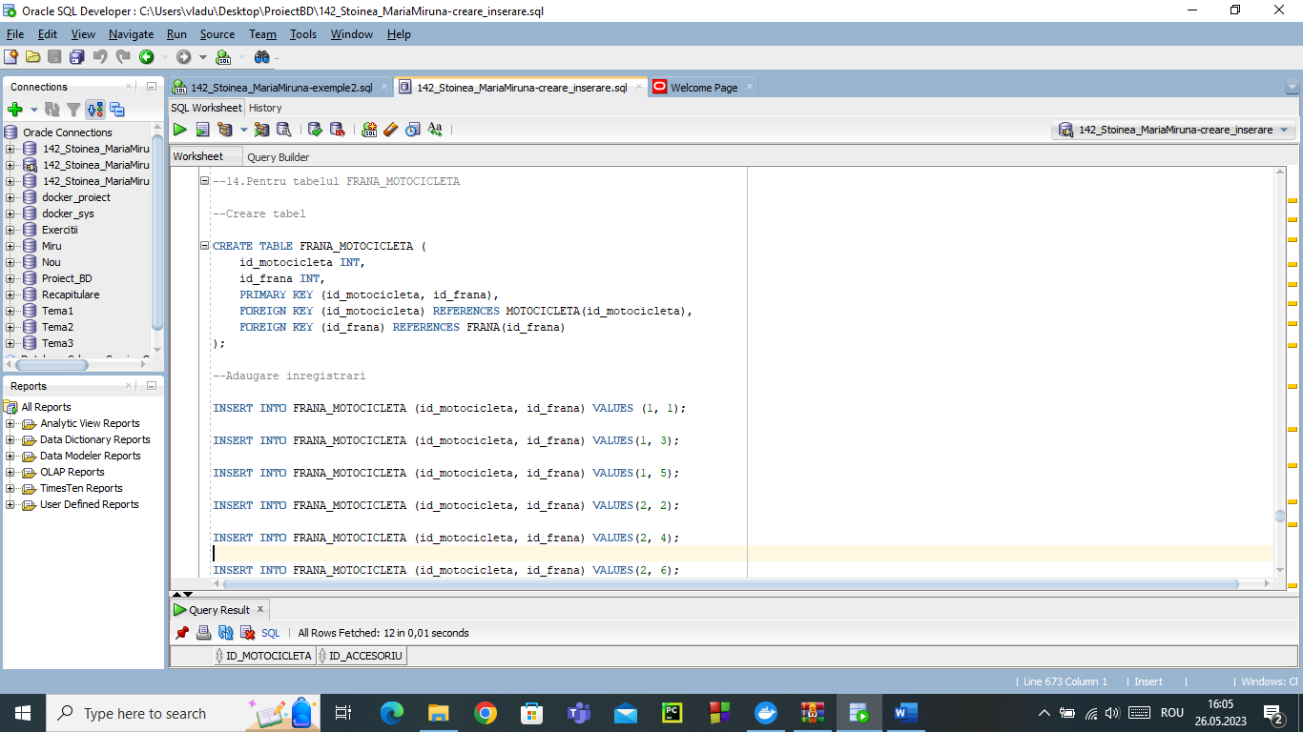

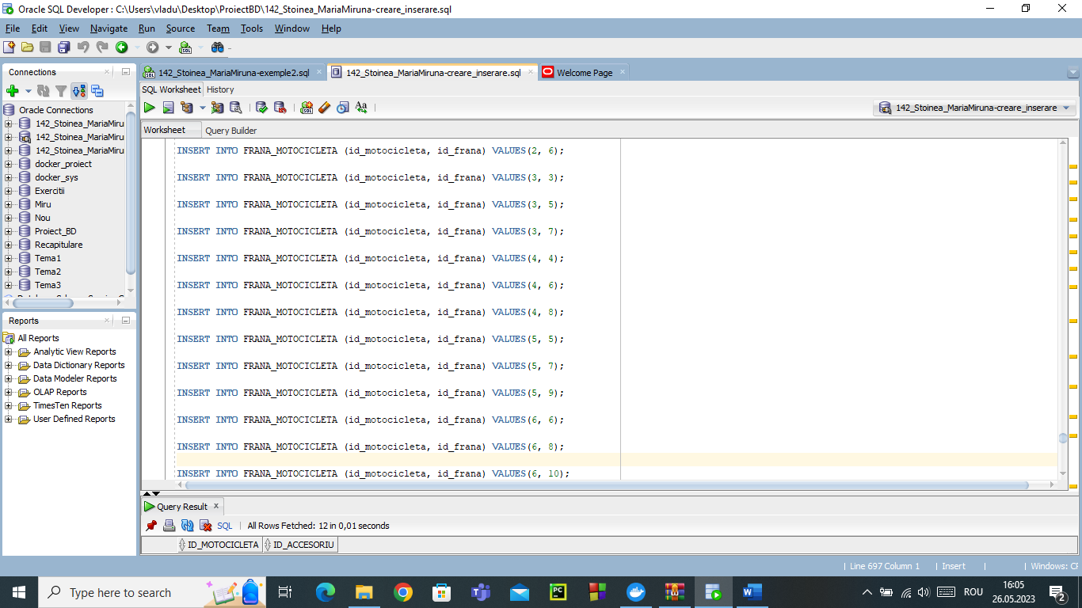

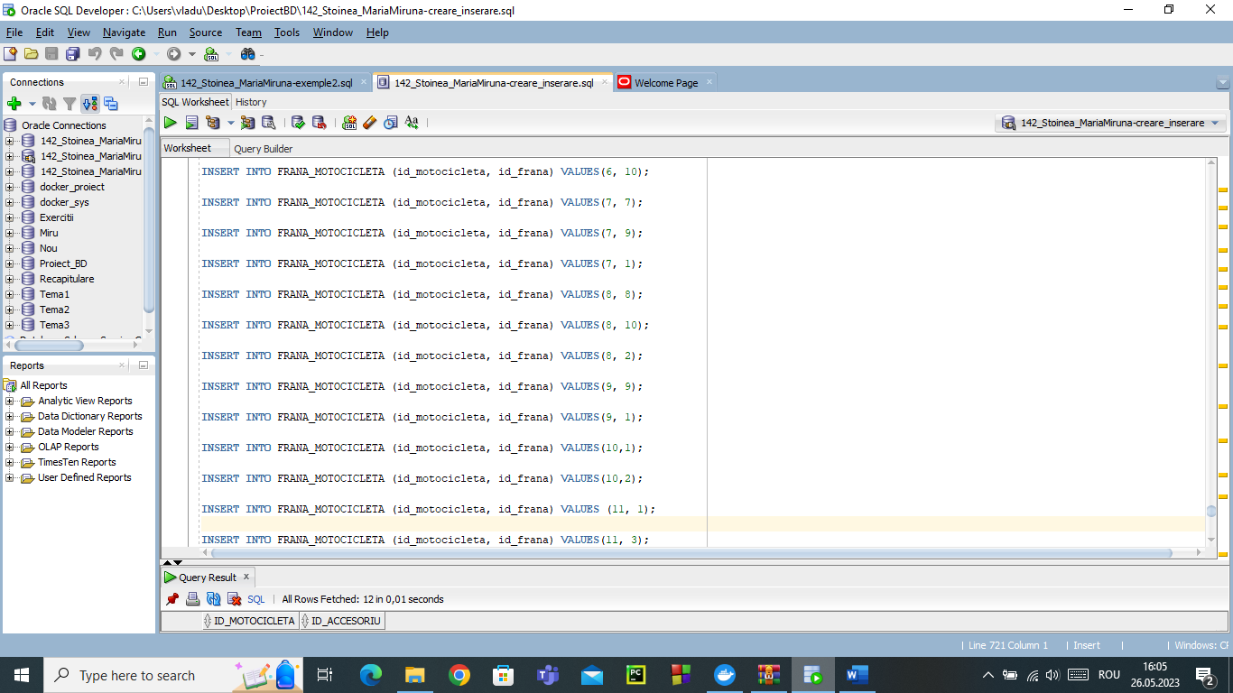

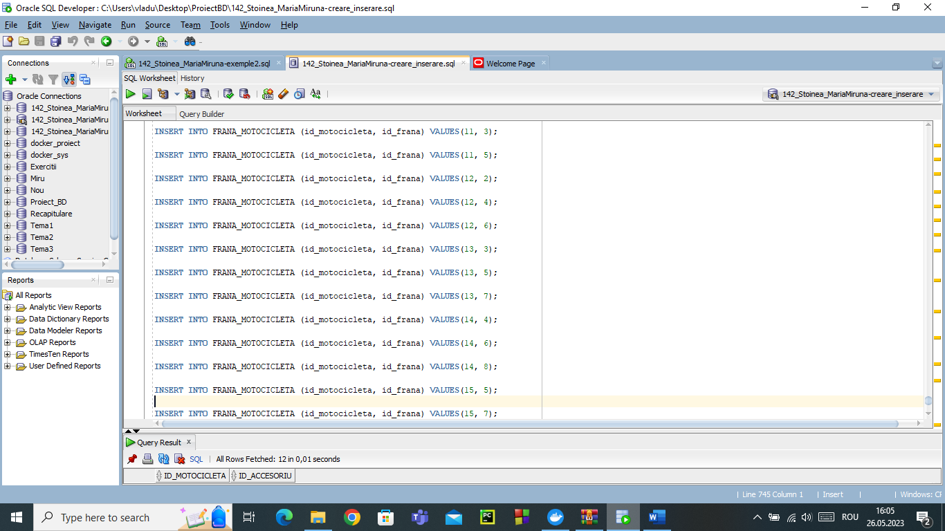

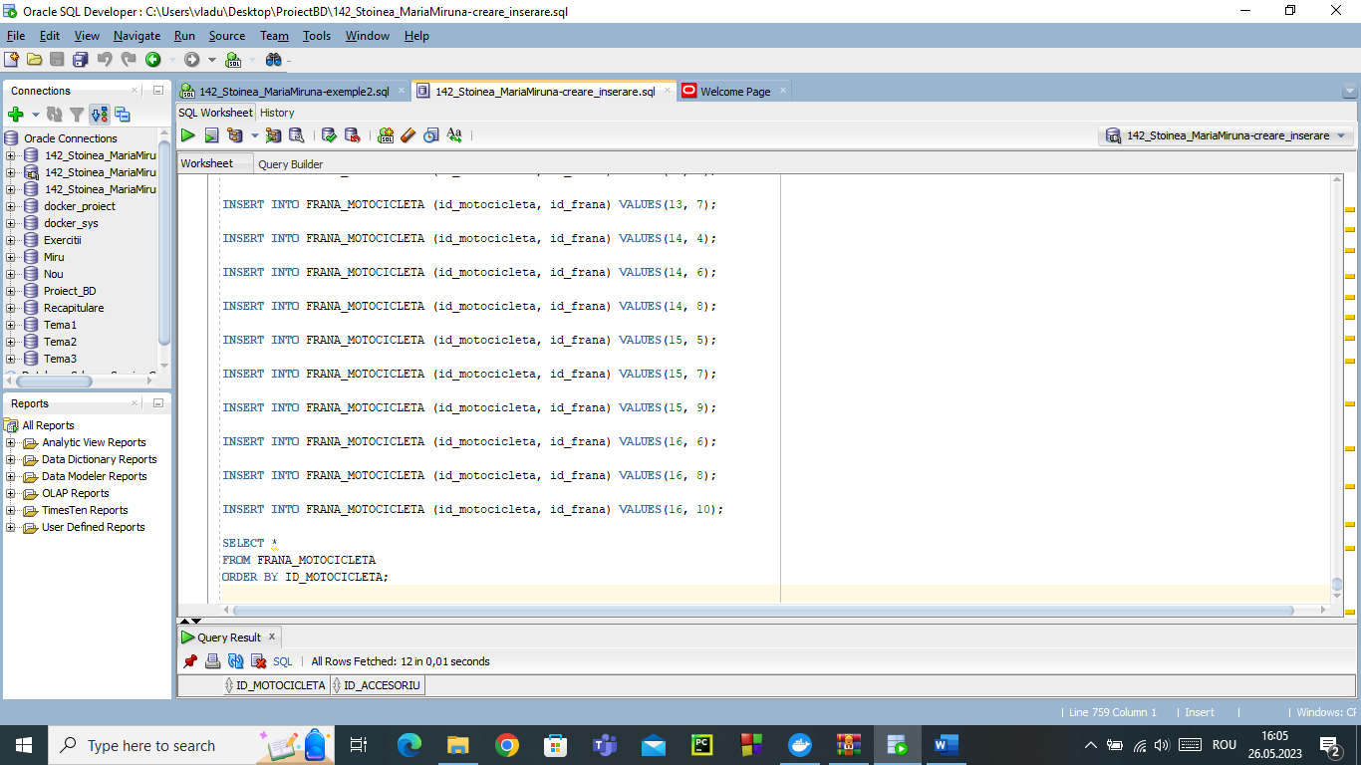

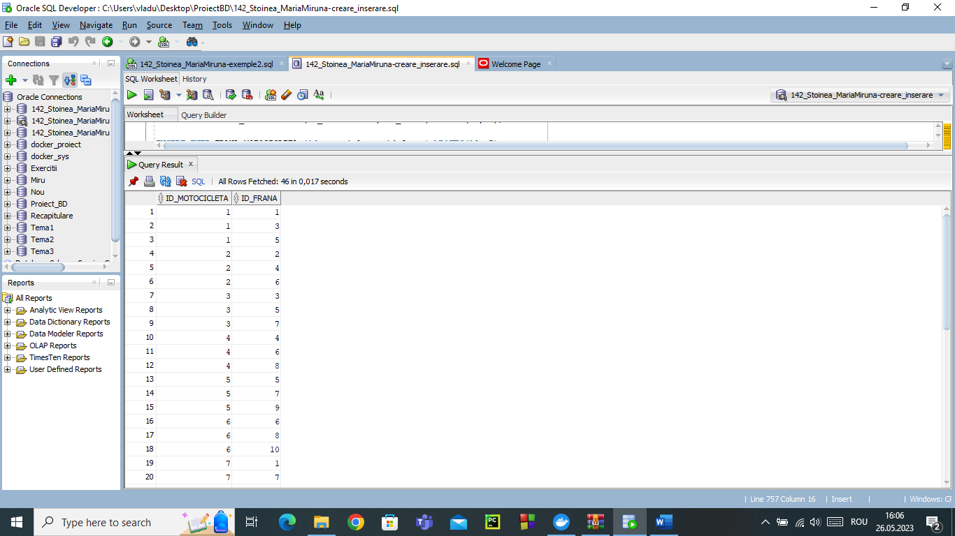

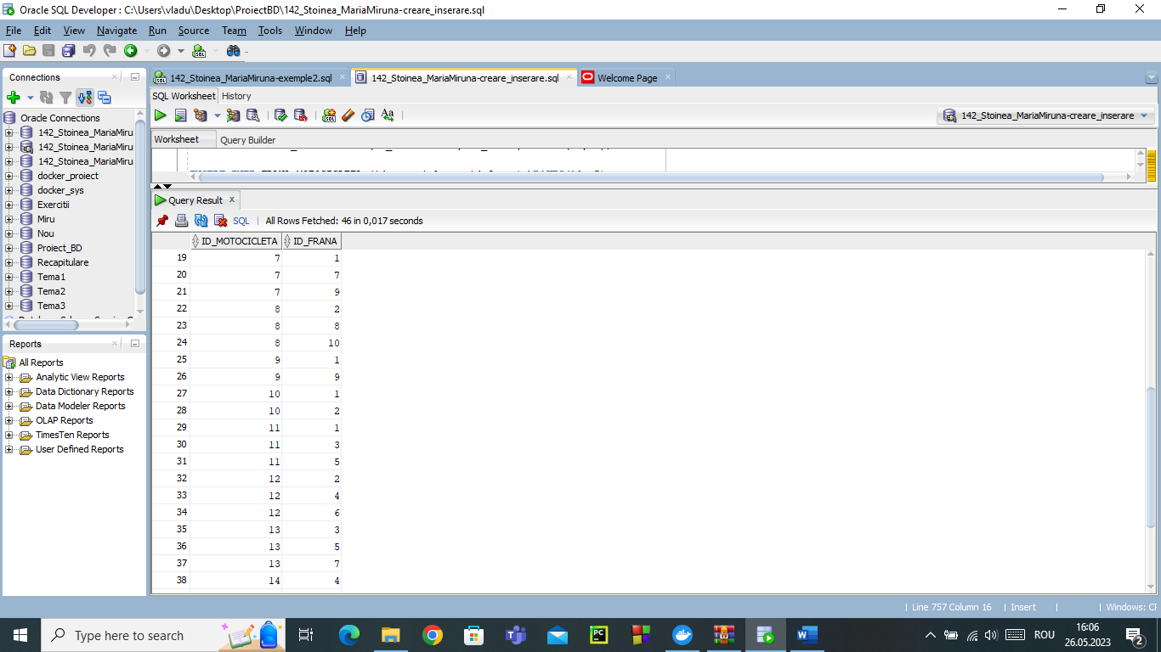

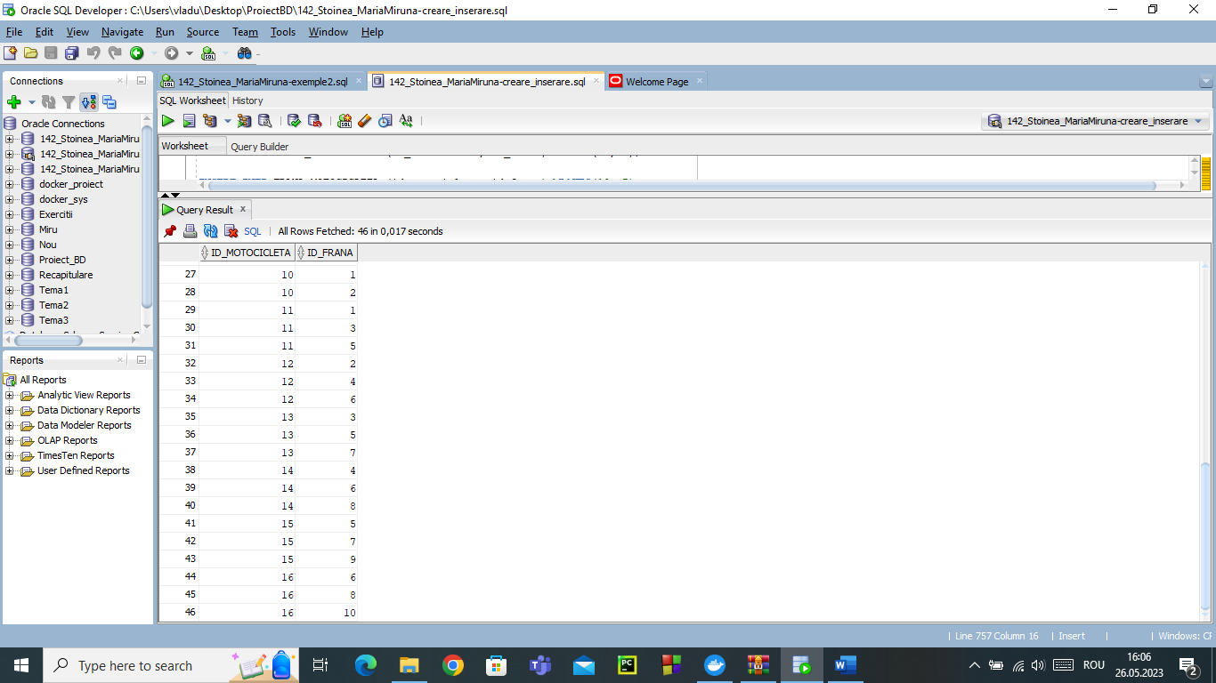

12.Formulați în limbaj natural și implementați 5cereri SQL complexece vor utiliza, în ansamblul lor, următoarele elemente:

* subcereri sincronizate în care intervin cel puțin 3 tabele
* subcereri nesincronizate în clauza FROM
* grupări de date cu subcereri nesincronizate in care intervin cel putin 3 tabele, funcții grup, filtrare la nivel de grupuri(in cadrul aceleiasi cereri)
* ordonări si utilizarea funcțiilor NVL și DECODE (in cadrul aceleiasi cereri)
* utilizarea a cel puțin 2 funcții pe șiruri de caractere, 2 funcții pe date calendaristice, a cel puțin unei expresii CASE
* utilizarea a cel puțin 1 bloc de cerere(clauza WITH)

Observație: Într-o cerere se vor regăsi mai multe elemente dintre cele enumerate mai sus, astfel încât cele 5 cereri să le cuprindă pe toate.

* ***Cererea 1:***
* **Formulare în limbaj natural:**

Selectați utilizatorii născuți în perioada (1988-1990) care conțin în nume litera 'A', au cel puțin o motocicletă înregistrată care are un motor pe 2 timpi si au alocat o suma pentru intretinerile motocicletelor mai mare decat suma medie alocata de toti utilizatorii. Se vor afisa, numele si prenumele (intr-o singura col), suma si respectiv indicele tabelar (indicele tabelar pentru un utilizator este 0, daca acesta are suma cea mai mare dintre utilizatorii care respecta conditiile tabelului, 1, daca are suma egala cu media sumelor utilzatorilor si 2, altfel). Rezultatele vor fi afisate in ordinea descrescatoare a sumei alocate intretinerilor de catre un utilizator.

* **Rezolvare:**

WITH USERS AS ( --blocul WITH, o subcerere nesincronizata din clauza FROM

SELECT DISTINCT

U.ID_UTILIZATOR AS "ID_UTILIZATOR", CONCAT(CONCAT(U.NUME,' '), U.PRENUME) AS "NUMELE_INTREG", SUM(P.COST) AS "SUMA" --functia CONCAT, functia grup SUM

FROM INTRETINERE I

JOIN UTILIZATOR U ON U.ID_UTILIZATOR=I.ID_UTILIZATOR

JOIN PLATA P ON P.ID_PLATA=I.ID_PLATA

WHERE UPPER(U.NUME) LIKE '%A%' --expresia "LIKE"

GROUP BY U.ID_UTILIZATOR, U.NUME, U.PRENUME --grupari de date in care intervin trei tabele

)

SELECT

U.NUMELE_INTREG, U.SUMA, DECODE(U.SUMA, ( --functia DECODE

SELECT

MAX(U4.SUMA) --functia grup MAX()

FROM USERS U4

),0, (

SELECT

AVG(NVL(U5.SUMA,0)) --functia NVL, functia grup AVG()

FROM USERS U5

), 1, 2) INDICE_TABELAR

FROM USERS U

WHERE U.SUMA>(

SELECT --subcerere nesincronizata

AVG(NVL(U1.SUMA,0)) --functia grup AVG()

FROM USERS U1

) AND 1<=(

SELECT

COUNT(*) --functia grup COUNT()

FROM MOTOCICLETA M

JOIN UTILIZATOR U2 ON U2.ID_UTILIZATOR=M.ID_UTILIZATOR

JOIN MOTOR MO ON MO.ID_MOTOR=M.ID_MOTOR

WHERE MO.NR_TIMPI=2 AND M.ID_UTILIZATOR=U.ID_UTILIZATOR AND TO_NUMBER(TO_CHAR(U2.DATA_NASTERII,'YYYY')) IN (1988, 1989, 1990) --functia TO_CHAR folosita pe o data calendaristica

) ---cerere sincronizata in care intervin 3 tabele (MOTOCICLETA, UTILIZATOR, MOTOR) (se observa utilizarea valorii U.ID_UTILIZATOR in cadrul acesteia)

ORDER BY U.SUMA DESC; --ordonarea dupa suma

* **Afișare:**

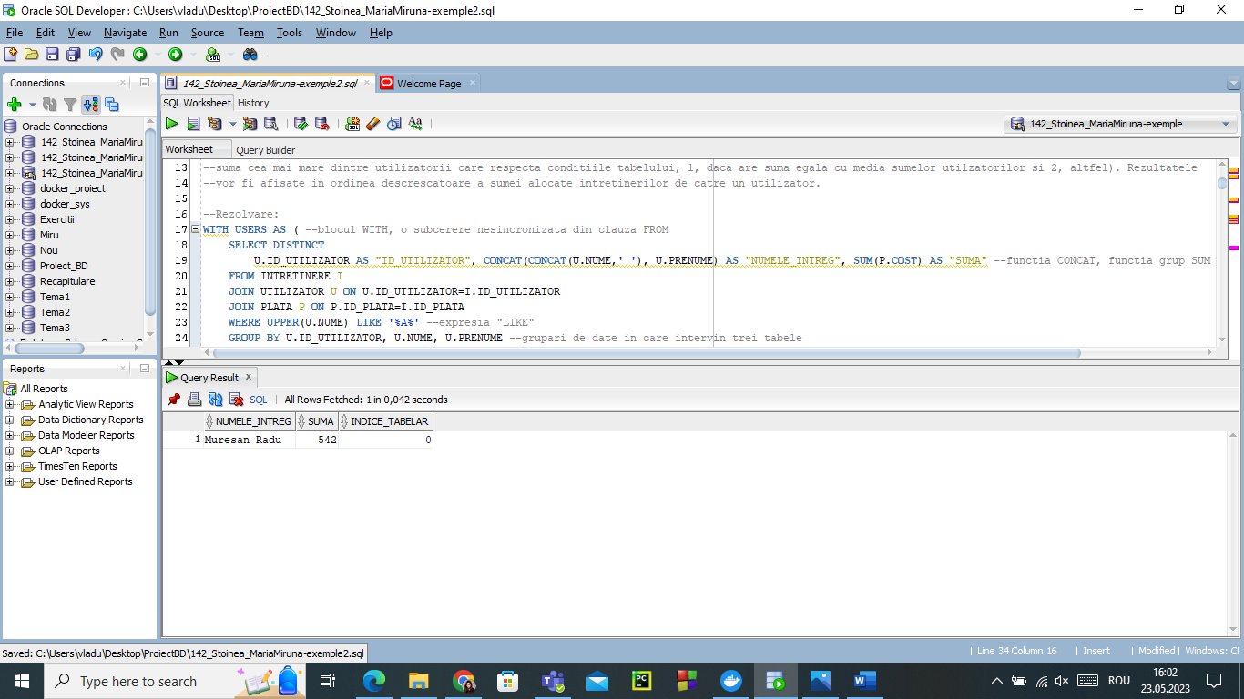

* **Print-Screen:**

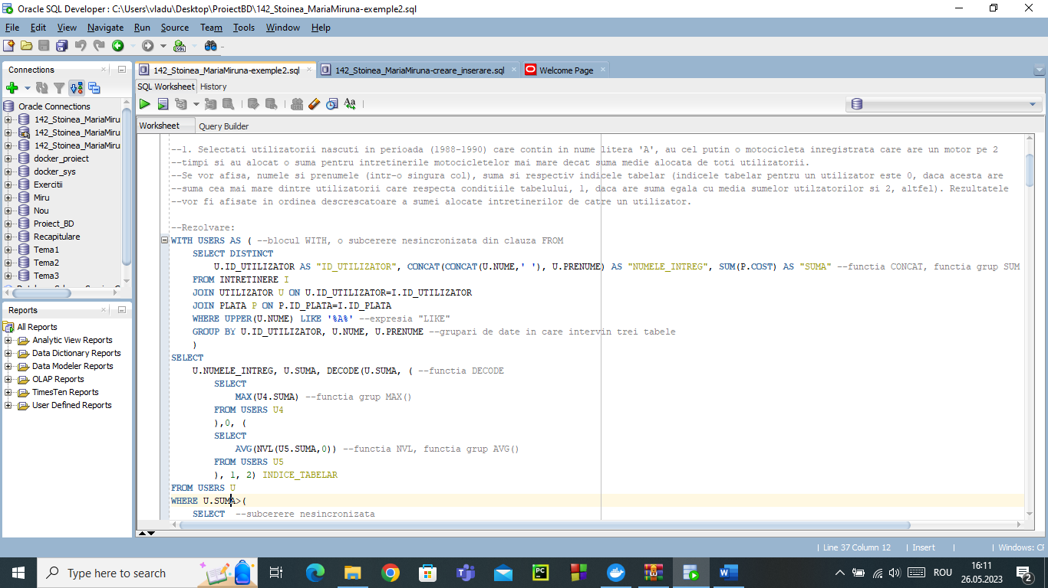

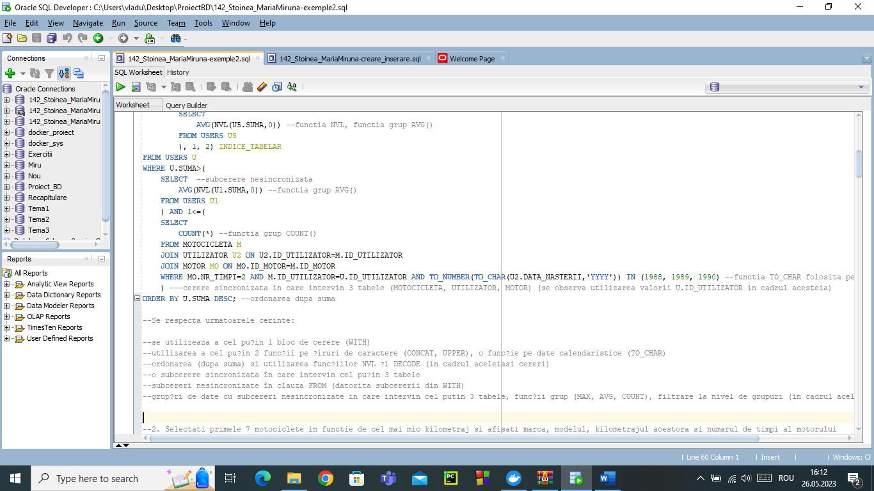

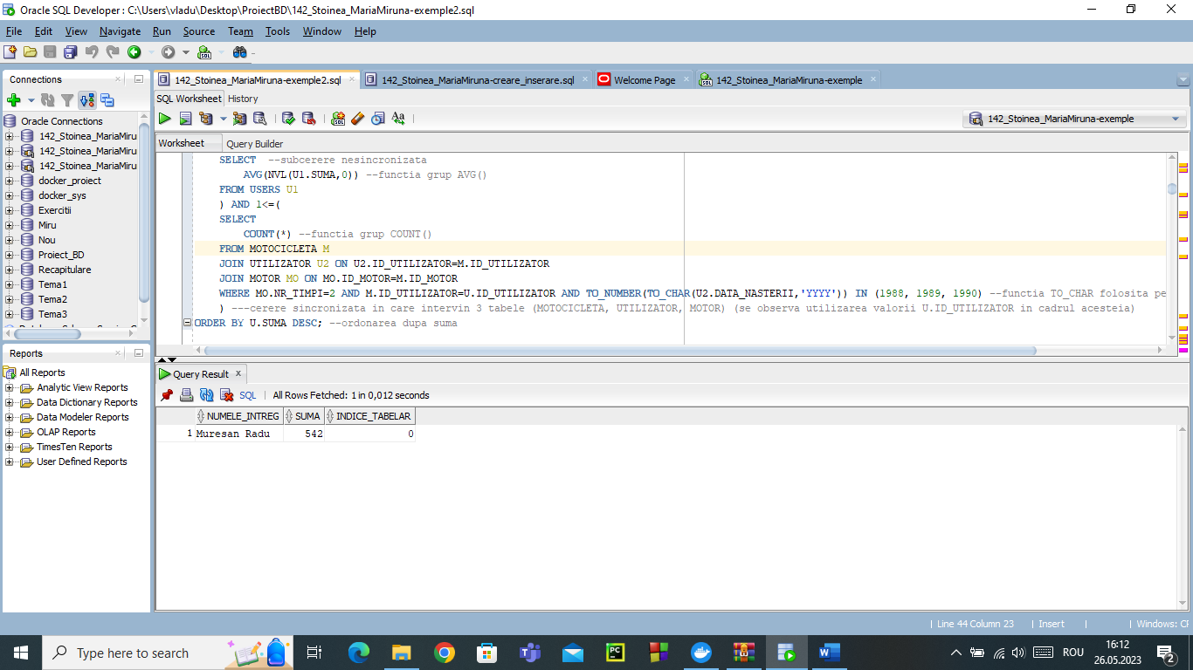

* **Se respecta urmatoarele cerinte:**

1. se utilizeaza a cel puțin 1 bloc de cerere (WITH)
2. utilizarea a cel puțin 2 funcții pe șiruri de caractere (CONCAT, UPPER), o funcție pe

date calendaristice (TO_CHAR)

1. ordonarea (dupa suma) si utilizarea funcțiilor NVL și DECODE (in cadrul aceleiasi cereri)
2. o subcerere sincronizata în care intervin cel puțin 3 tabele
3. subcereri nesincronizate în clauza FROM (datorita subcererii din WITH)
4. grupări de date cu subcereri nesincronizate in care intervin cel putin 3 tabele, funcții grup (MAX, AVG, COUNT), filtrare la nivel de grupuri (in cadrul aceleiasi cereri)

* ***Cererea 2:***
* **Formulare în limbaj natural:**

Selectati primele 7 motociclete in functie de cel mai mic kilometraj si afisati marca, modelul, kilometrajul acestora si numarul de timpi al motorului acestora, reprezentat printr-o descriere scurta.

* **Solutie:**

SELECT

*

FROM( --subcerere nesincronizata in clauza FROM

SELECT

M.MARCA, M.MODEL, M.KILOMETRAJ,

(SELECT

(CASE

WHEN MO.NR_TIMPI = 2 THEN 'Motocicleta are un motor pe 2 timpi.' --utilizarea functiei CASE

WHEN MO.NR_TIMPI = 4 THEN 'Motocicleta are un motor pe 4 timpi.'

END

)

FROM MOTOR MO

WHERE M.ID_MOTOR=MO.ID_MOTOR

)AS "NR_TIMPI"

FROM MOTOCICLETA M

ORDER BY M.KILOMETRAJ --ordonarea valorilor

)

WHERE ROWNUM<=7;

* **Afișare**

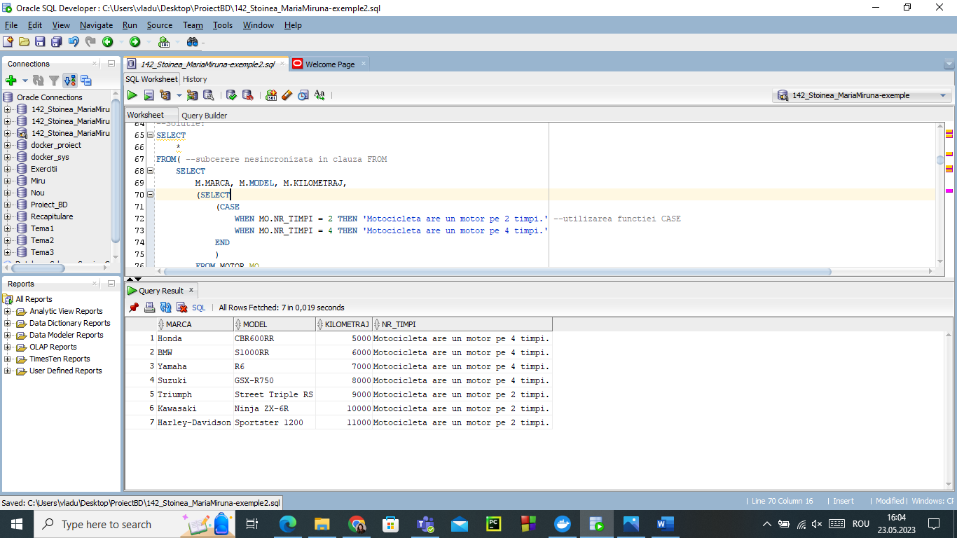

* **Print-Screen:**

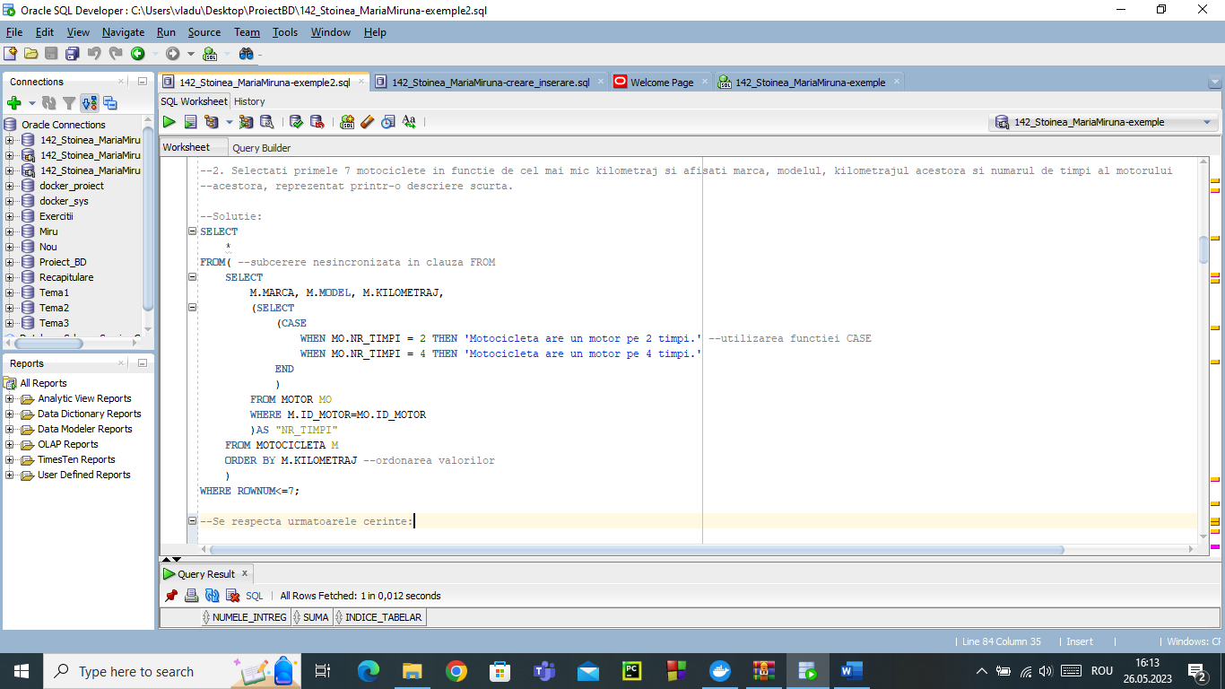

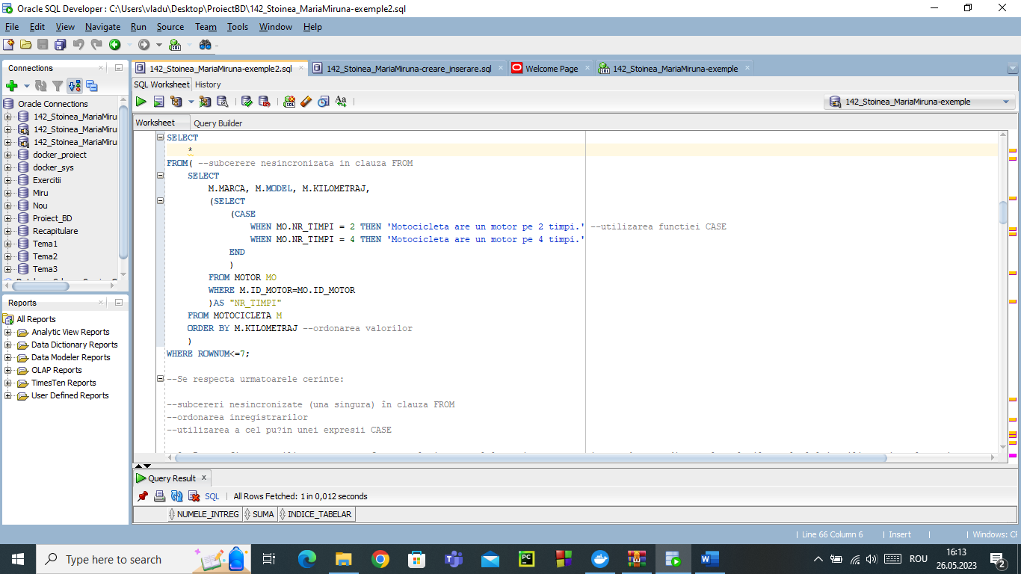

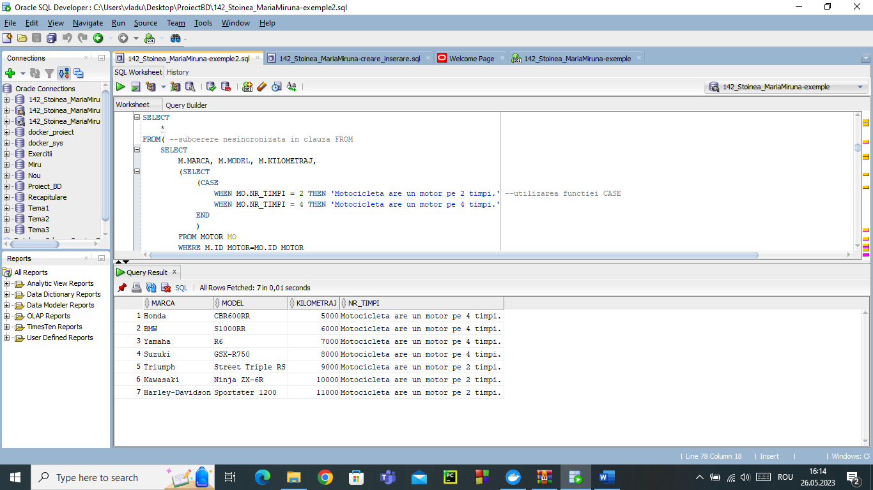

* **Se respecta urmatoarele cerinte:**

1. subcereri nesincronizate (una singura) în clauza FROM
2. ordonarea inregistrarilor
3. utilizarea a cel puțin unei expresii CASE

* ***Cererea 3:***
* **Formulare în limbaj natural:**

Pentru fiecare utilizator care a efectuat plati cu totalul sumei acestora mai mare decat media sumelor platilor celorlalti utilizatori, selectati suma totala a platilor facute cash, respectiv cu cardul. Se vor afisa numele complet al utilizatorului (intr-o coloana), cele doua sume si suma care au platii în numerar si afisati numele si prenumele lor.

* **Rezolvare:**

WITH TABEL AS ( --utilizarea a cel puțin 1 bloc de cerere (clauza WITH)

SELECT --subcerere nesincronizata pt clauza FROM din cererea principala

P3.ID_UTILIZATOR AS "ID_UTILIZATOR", SUM(P3.COST) AS "SUMA" --functia grup SUM()

FROM PLATA P3

GROUP BY P3.ID_UTILIZATOR --grupari de date

)

SELECT DISTINCT

(U.NUME||' '||U.PRENUME) AS "Numele complet", NVL(( --utilizarea functiei NVL()

SELECT

SUM(P1.COST) --functia grup SUM()

FROM PLATA P1

WHERE P1.ID_UTILIZATOR=P.ID_UTILIZATOR AND UPPER(P1.MODALITATE_PLATA)='CASH' --functia UPPER

),0) AS "Suma totala cash", NVL(( ---utilizarea functiei NVL()

SELECT

SUM(P2.COST) --utilizarea functiei grup SUM()

FROM PLATA P2

WHERE P2.ID_UTILIZATOR=P.ID_UTILIZATOR AND UPPER(P2.MODALITATE_PLATA)='CARD' --utilizarea functiei CONCAT (pe siruri de caractere)

),0) AS "Suma totala card"

FROM PLATA P

JOIN UTILIZATOR U ON U.ID_UTILIZATOR=P.ID_UTILIZATOR

WHERE (

SELECT

T.SUMA

FROM TABEL T

WHERE T.ID_UTILIZATOR=U.ID_UTILIZATOR

)>(

SELECT

AVG(NVL(T1.SUMA,0)) --functia grup AVG si functia NVL

FROM TABEL T1

);

* **Afișare:**

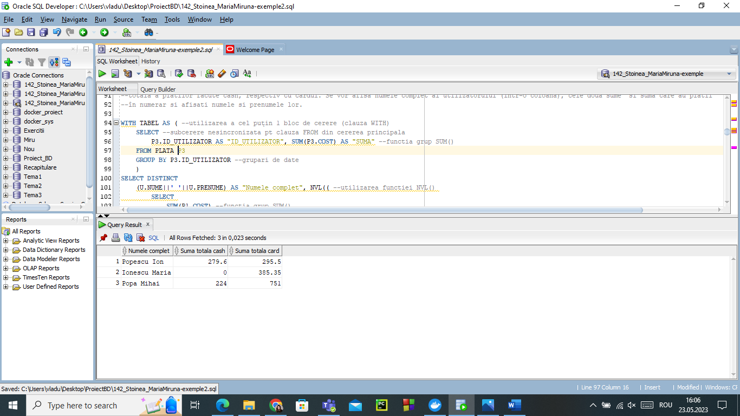

* **Print-Screen:**

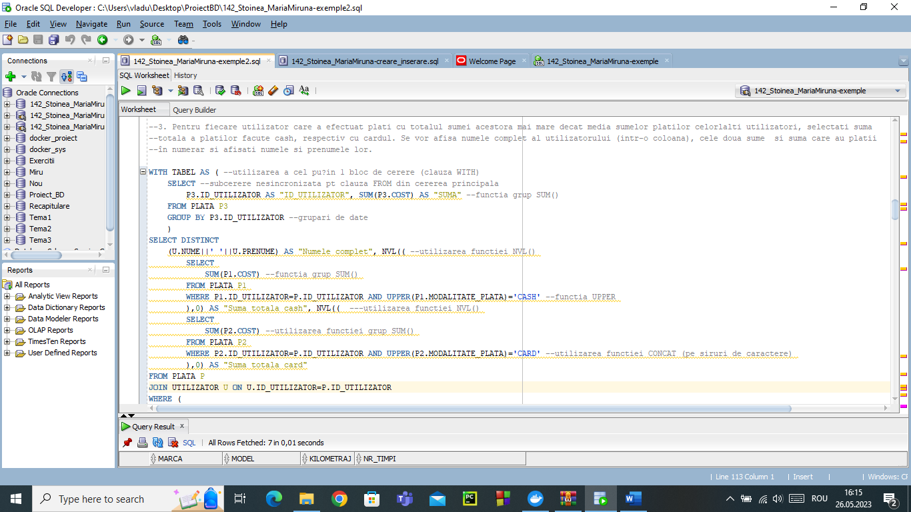

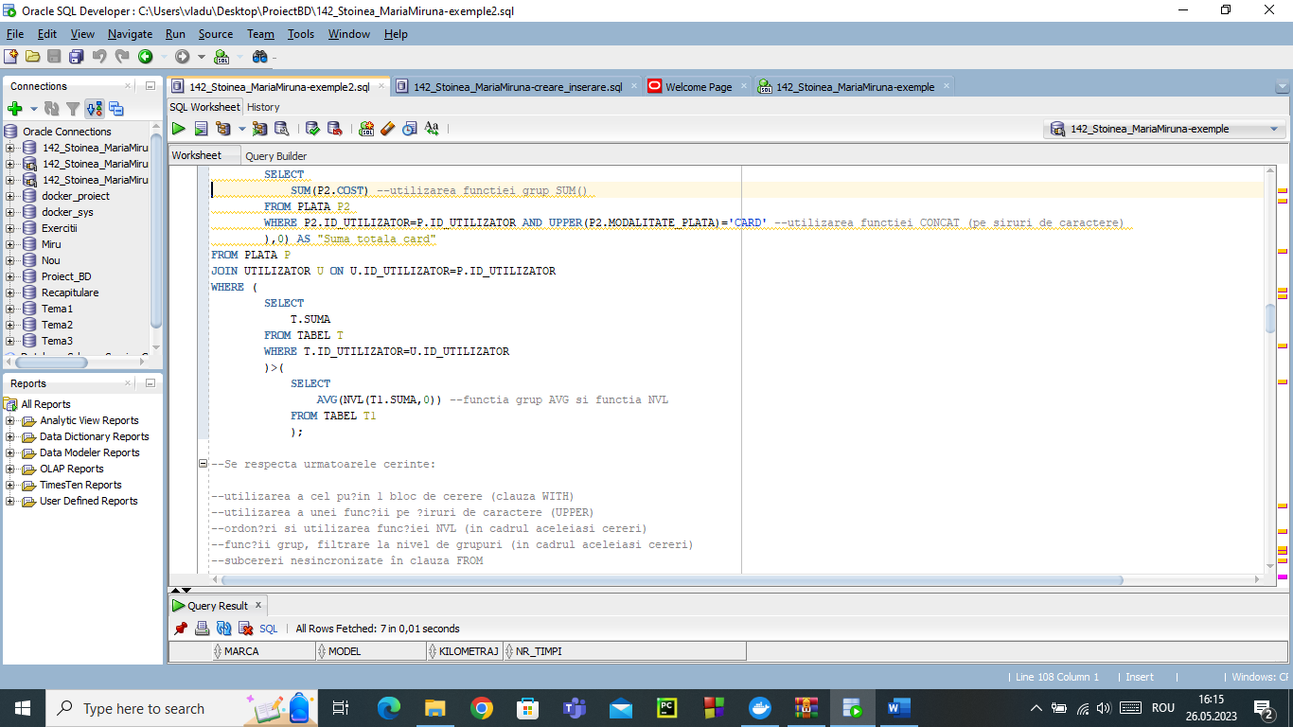

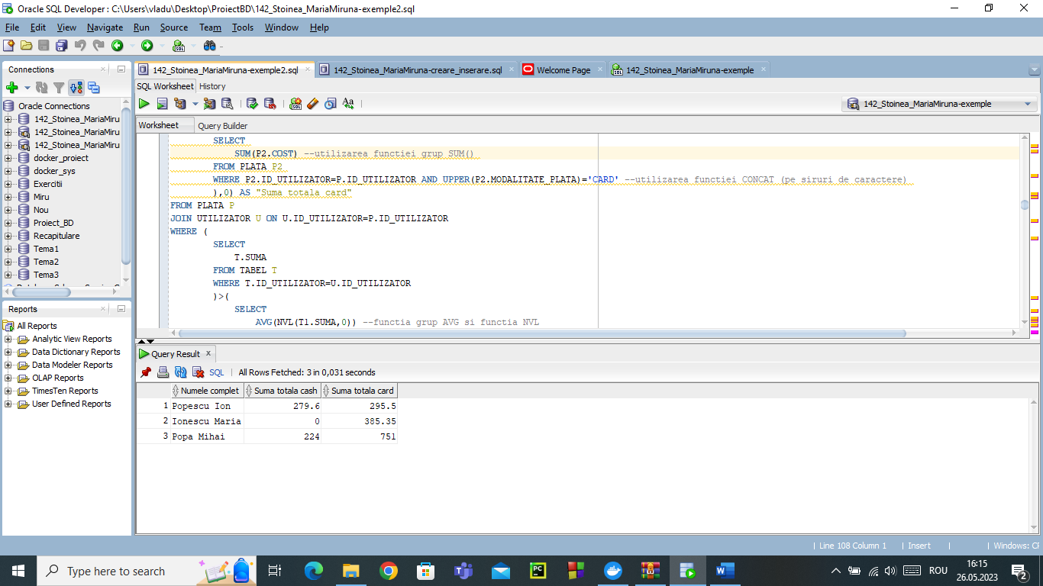

* **Se respecta urmatoarele cerinte:**

1. utilizarea a cel puțin 1 bloc de cerere (clauza WITH)
2. utilizarea a unei funcții pe șiruri de caractere (UPPER)
3. ordonări si utilizarea funcției NVL (in cadrul aceleiasi cereri)
4. funcții grup, filtrare la nivel de grupuri (in cadrul aceleiasi cereri)
5. subcereri nesincronizate în clauza FROM

* ***Cererea 4:***
* **Formulare în limbaj natural:**

Pentru fiecare motocicleta a carei stare este cel putin buna (trebuie sa contina sirul 'buna') afisati id_ul acesteia, marca si modelul (intr-o singura coloana), starea, numele categoriei din care face parte si numarul de luni trecute de la ultima intretinere. Ordonati rezultatele crescator, dupa numele categoriei.

* **Rezolvare:**

SELECT

M.ID_MOTOCICLETA AS "Id-ul motocicletei", CONCAT(CONCAT(M.MARCA,' '), --functia CONCAT

M.MODEL) AS "Marca si modelul", M.STARE AS "Starea", C.NUME AS "Numele categoriei", NVL(( --functia NVL

SELECT

MONTHS_BETWEEN(SYSDATE,( --functia SYSDATE si MONTHS_BETWEEN

SELECT

MAX(I.DATA) -functia grup MAX

FROM INTRETINERE I

WHERE I.ID_MOTOCICLETA=M.ID_MOTOCICLETA

))

FROM DUAL

),0) AS "Numarul de luni"

FROM MOTOCICLETA M

JOIN CATEGORIE C ON C.ID_CATEGORIE=M.ID_CATEGORIE

WHERE INSTR(UPPER(M.STARE), 'BUNA')<>0 --functiile UPPER si INSTR

ORDER BY C.NUME;

* **Afișare**

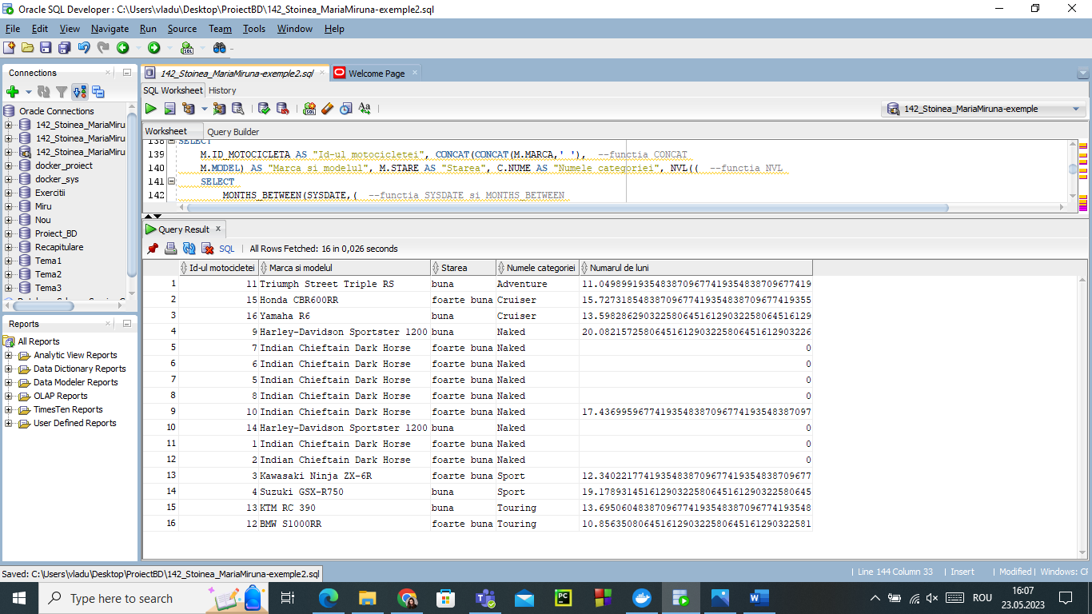

* **Print-Screen:**

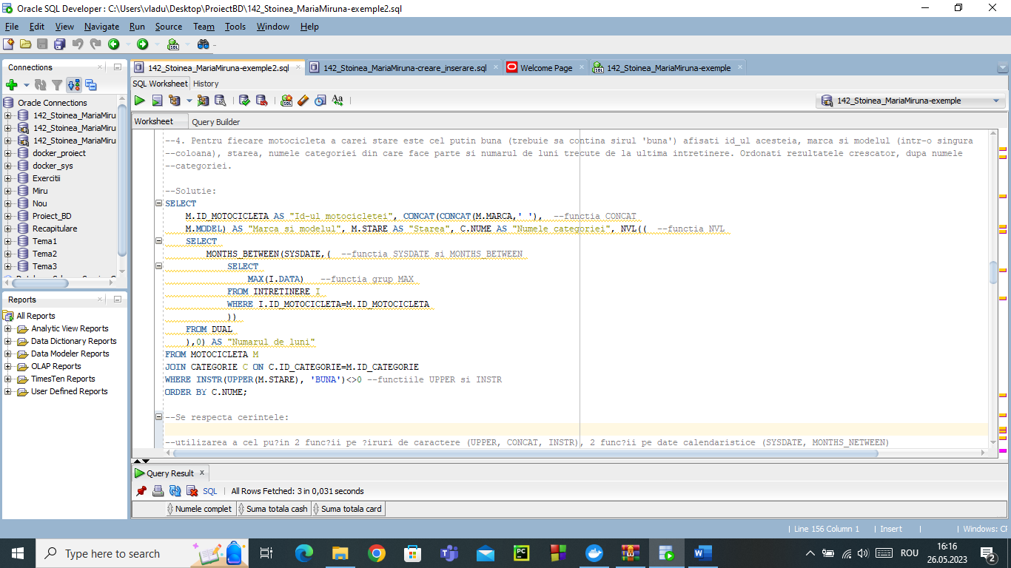

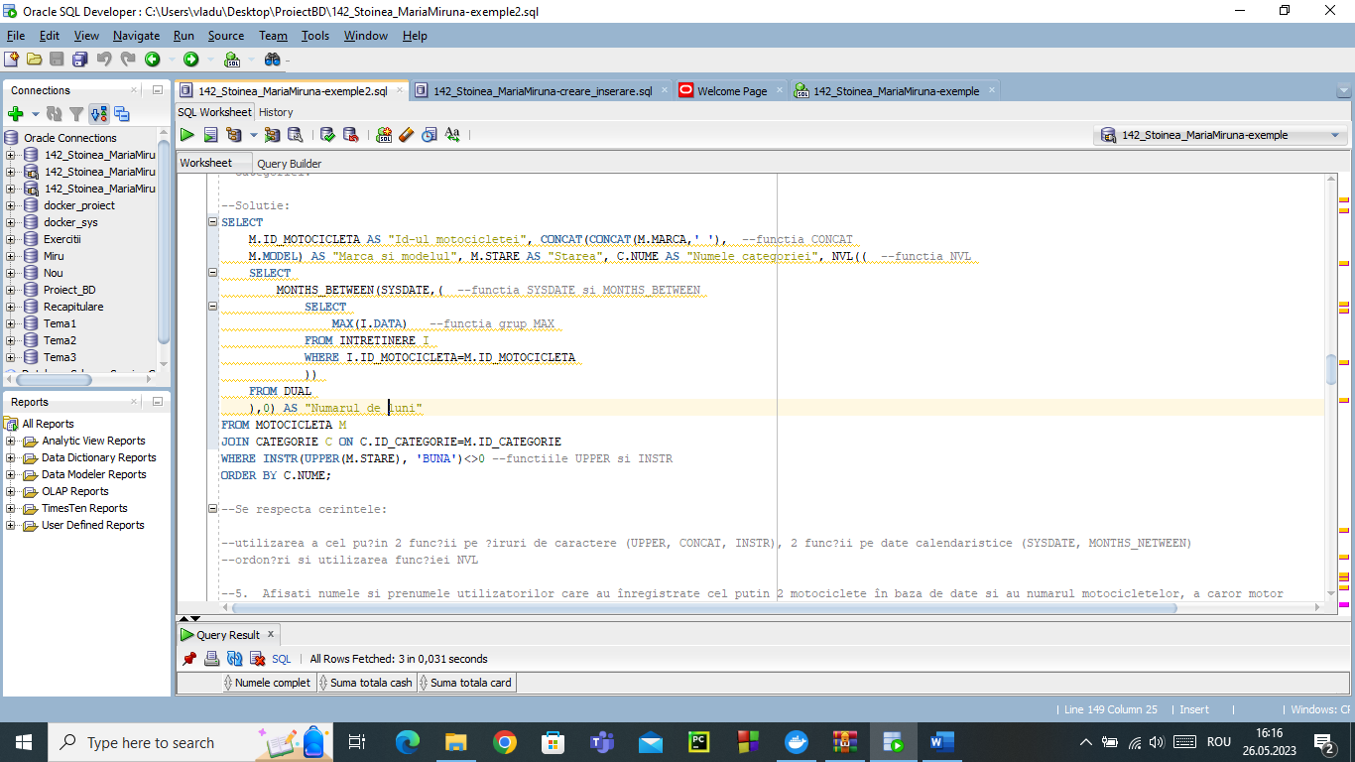

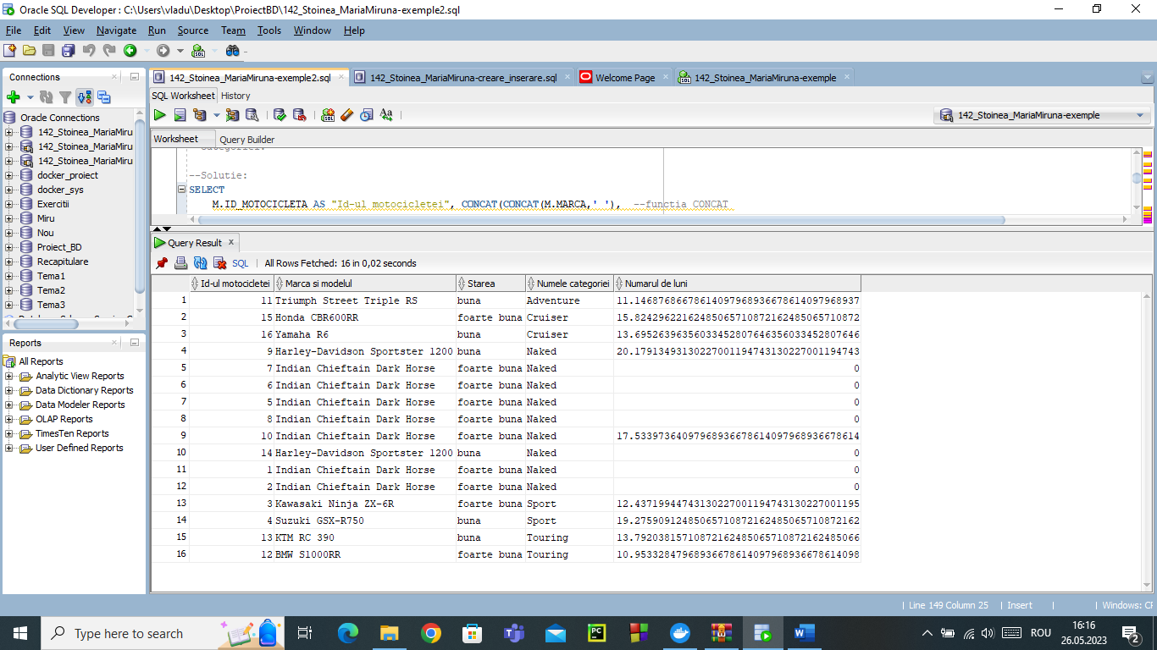

* **Se respecta urmatoarele cerinte:**

1. utilizarea a cel puțin 2 funcții pe șiruri de caractere (UPPER, CONCAT, INSTR), 2 funcții pe date calendaristice (SYSDATE, MONTHS_NETWEEN)
2. ordonări si utilizarea funcției NVL

* ***Cererea 5:***
* **Formulare în limbaj natural:**

Afisati numele si prenumele utilizatorilor care au înregistrate cel putin 2 motociclete în baza de date si au numarul motocicletelor, a caror motor foloseste benzina, mai mare decat media corespunzatoare celorlalti utilizatori . De asemenea, afisati varsta, numarul total de motociclete înregistrate, costul total al platilor efectuate si daca utilizatorul a efectuat sau nu operatii de întretinere. Rezultatele vor fi ordonate descrescator dupa numarul de motociclete si includ doar utilizatorii care îndeplinesc conditia de a avea cel putin 2 motociclete înregistrate.

* **Rezolvare:**

SELECT

CONCAT(CONCAT(U.NUME,' '),U.PRENUME) AS NUME_COMPLET, --functia CONCAT

COUNT(DISTINCT M.ID_MOTOCICLETA) AS NUMAR_MOTOCICLETE, --functia grup COUNT

NVL(SUM(P.COST), 0) AS COST_TOTAL_PLATI, --functia grup SUM si functia NVL

DECODE(COUNT(DISTINCT I.ID_INTRETINERE), 0, 'Nu', 'Da') AS "A efectuat intretinere" --functis grup COUNT si functia DECODE

FROM UTILIZATOR U

LEFT JOIN MOTOCICLETA M ON U.ID_UTILIZATOR=M.ID_UTILIZATOR

LEFT JOIN PLATA P ON U.ID_UTILIZATOR = P.ID_UTILIZATOR

LEFT JOIN INTRETINERE I ON M.ID_MOTOCICLETA = I.ID_MOTOCICLETA

WHERE ( --subcerere sincronizata in care intervin cel putin 3 tabele

SELECT

COUNT(M2.ID_MOTOCICLETA)

FROM MOTOCICLETA M2

JOIN UTILIZATOR U2 ON U2.ID_UTILIZATOR=M2.ID_UTILIZATOR

JOIN MOTOR MT2 ON MT2.ID_MOTOR=M2.ID_MOTOR

JOIN CARBURANT C2 ON MT2.ID_CARBURANT=C2.ID_CARBURANT

WHERE UPPER(C2.TIP_COMBUSTIBIL)='BENZINA' AND U.ID_UTILIZATOR=U2.ID_UTILIZATOR)>=(

SELECT --subcerere nesincronizata in care intervin cel putin 3 tabele

AVG(NVL(COUNT(M3.ID_MOTOCICLETA),0))

FROM MOTOCICLETA M3

JOIN UTILIZATOR U3 ON U3.ID_UTILIZATOR=M3.ID_UTILIZATOR

JOIN MOTOR MT3 ON MT3.ID_MOTOR=M3.ID_MOTOR

JOIN CARBURANT C3 ON MT3.ID_CARBURANT=C3.ID_CARBURANT

WHERE UPPER(C3.TIP_COMBUSTIBIL)='BENZINA'

GROUP BY U3.ID_UTILIZATOR

)

GROUP BY U.ID_UTILIZATOR, U.NUME, U.PRENUME

HAVING COUNT(DISTINCT M.ID_MOTOCICLETA)>=2 --functia grup COUNT

ORDER BY NUMAR_MOTOCICLETE DESC; --ordonarea inregistrarilor

* **Afișare:**

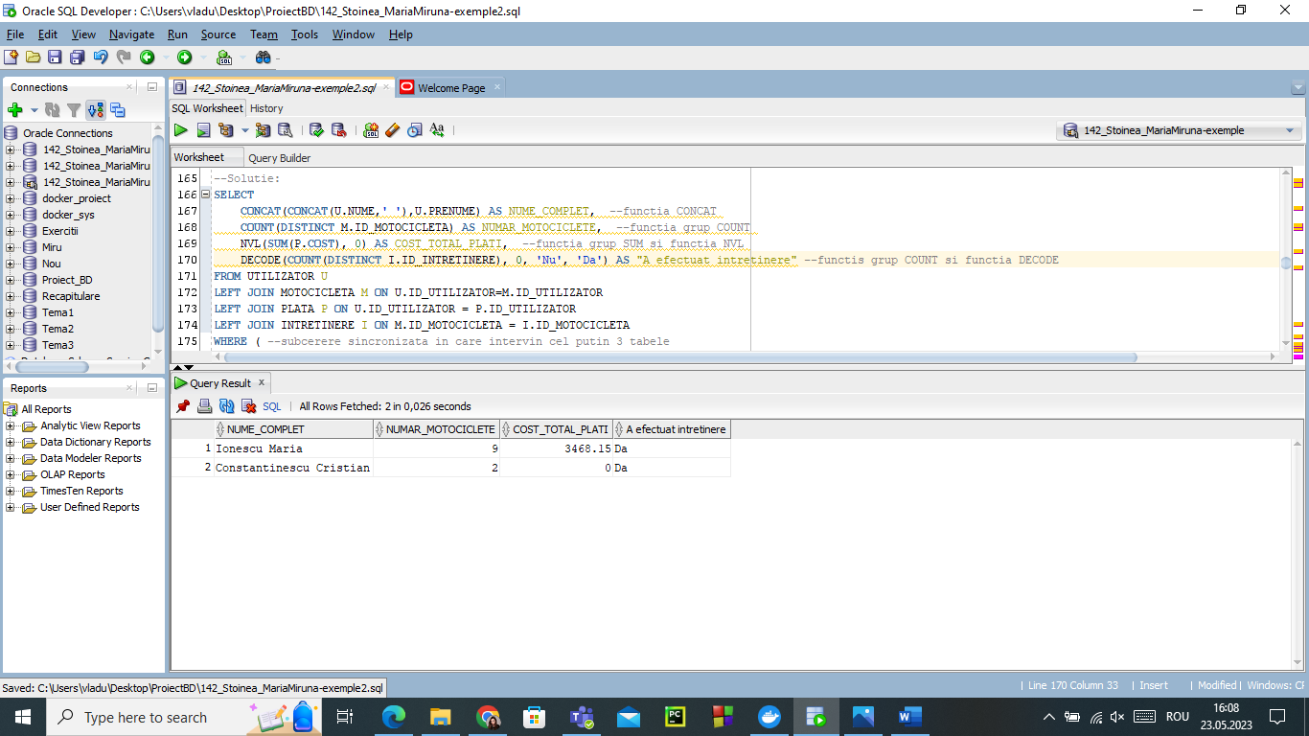

* **Print-Screen:**

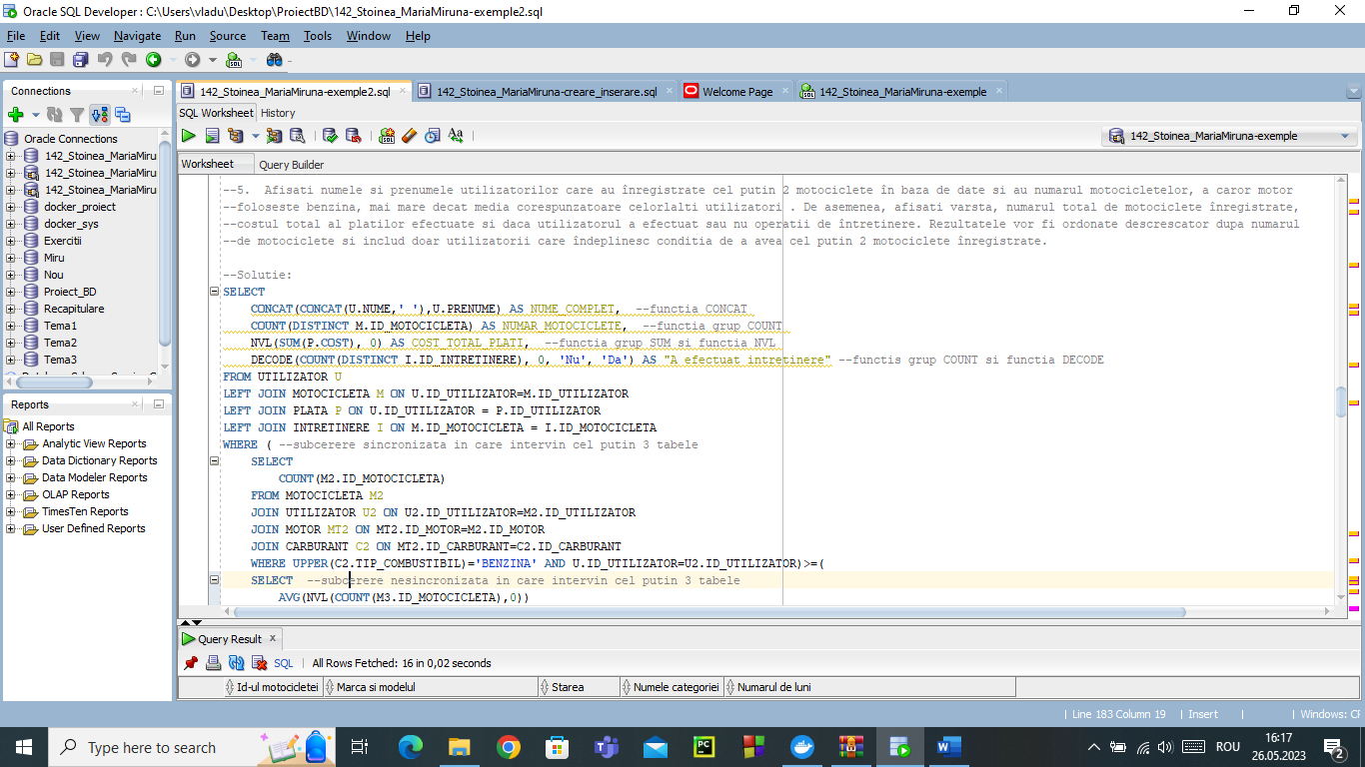

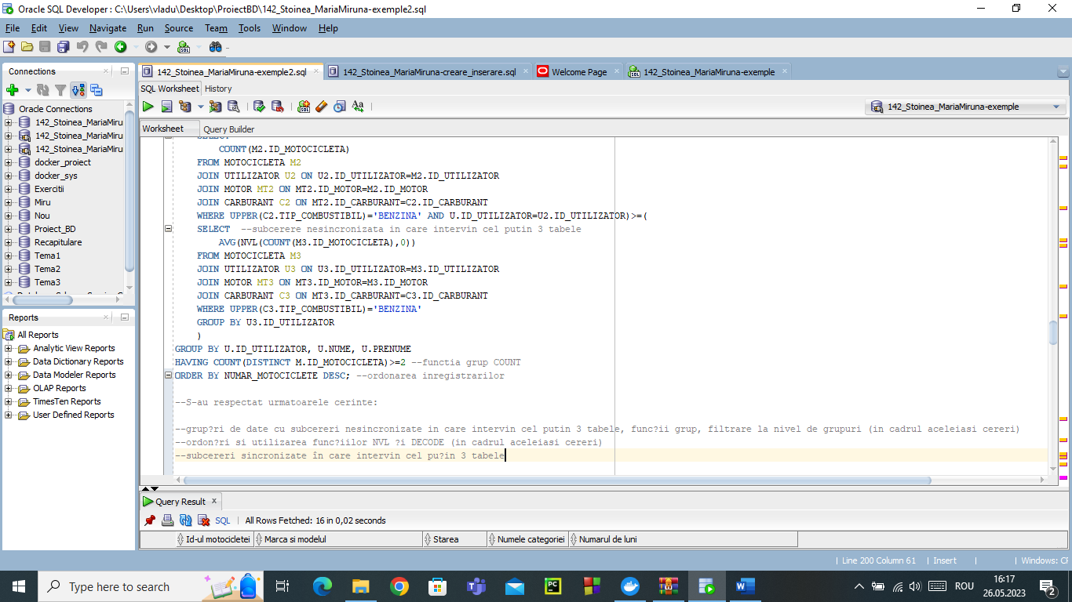

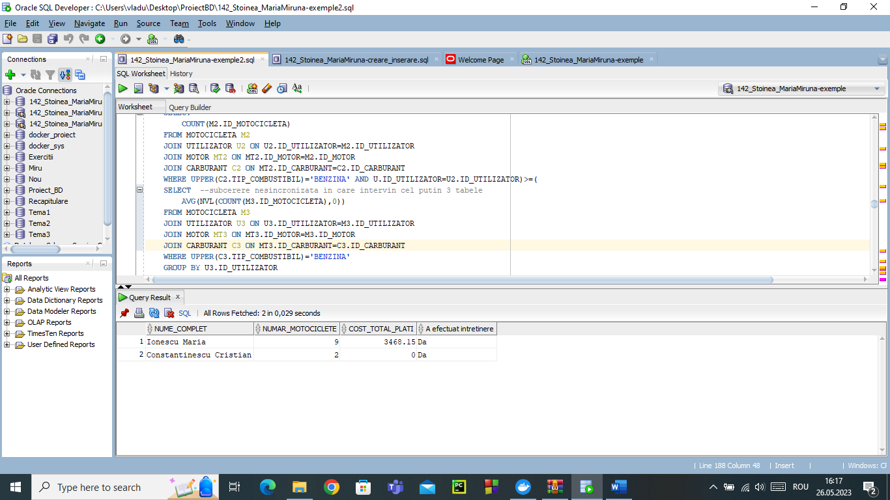

* **Se respecta urmatoarele cerinte:**

1. grupări de date cu subcereri nesincronizate in care intervin cel putin 3 tabele, funcții grup, filtrare la nivel de grupuri (in cadrul aceleiasi cereri)
2. ordonări si utilizarea funcțiilor NVL și DECODE (in cadrul aceleiasi cereri)
3. subcereri sincronizate în care intervin cel puțin 3 tabele

13. Implementarea a 3 operații de actualizare și de suprimare a datelor utilizând subcereri.

* **Prima operație:**

**Actualizarea coloanei "stare" din tabela MOTOCICLETA pentru motocicletele care aparțin utilizatorilor cu vârsta mai mică de 25 de ani.**

UPDATE MOTOCICLETA

SET stare = 'Noua'

WHERE id_motocicleta IN (

SELECT id_motocicleta

FROM UTILIZATOR

WHERE varsta < 25

);

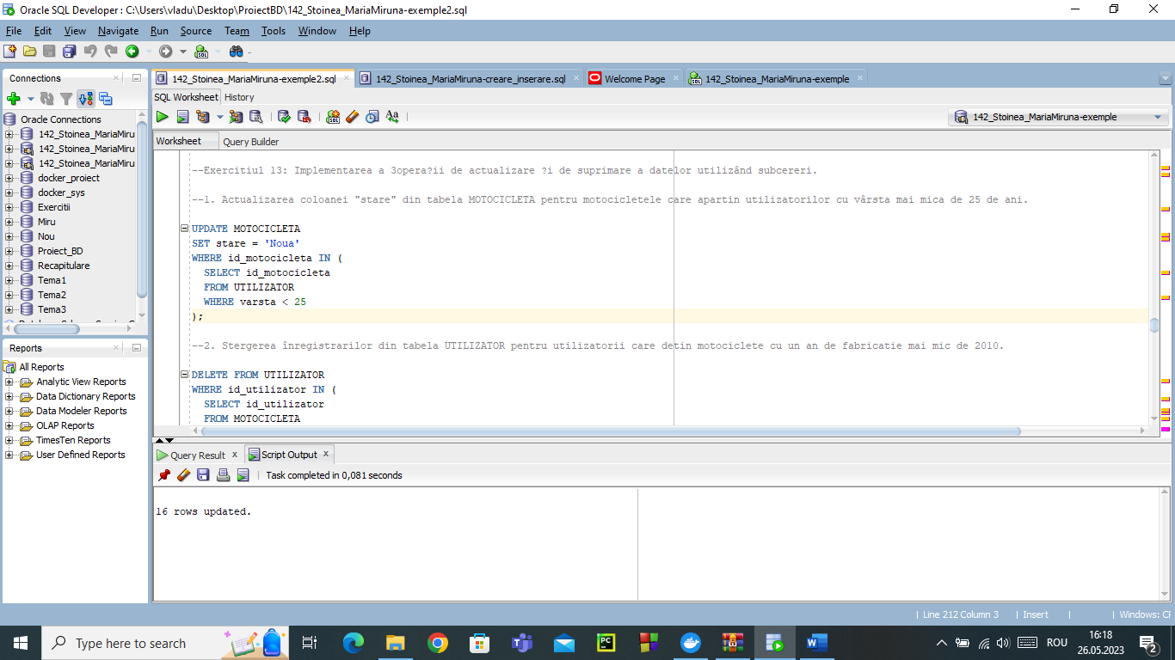

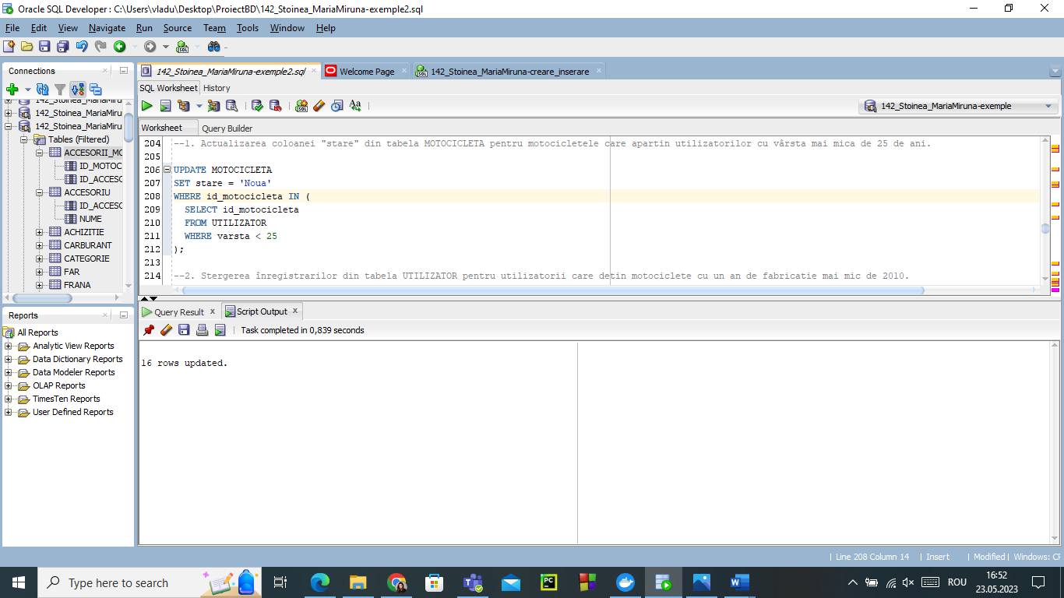

* **A doua operație:**

**Stergerea înregistrărilor din tabela UTILIZATOR pentru utilizatorii care dețin motociclete cu un an de fabricație mai mic de 2010.**

DELETE FROM UTILIZATOR

WHERE id_utilizator IN (

SELECT id_utilizator

FROM MOTOCICLETA

WHERE an < 2010

);

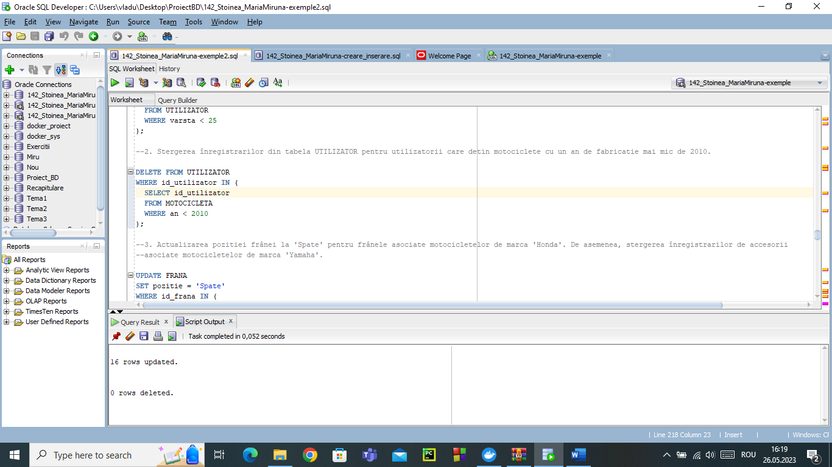

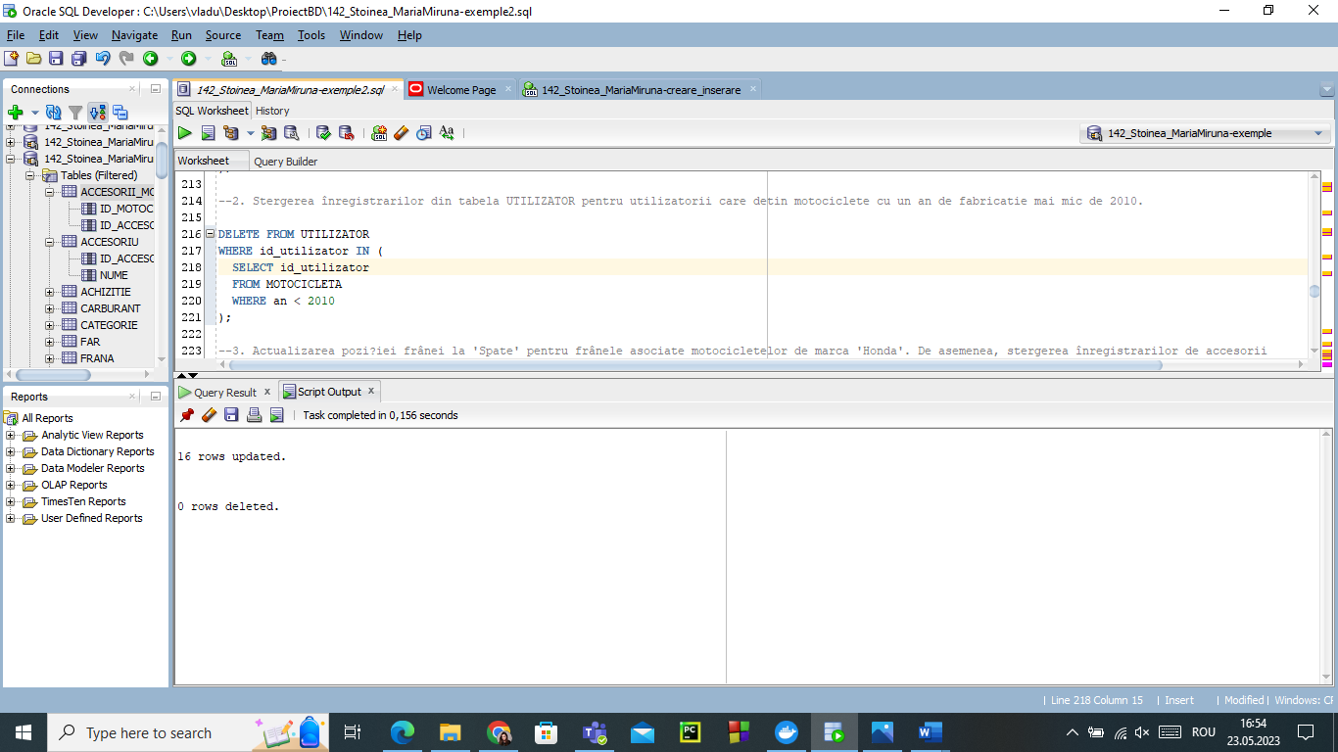

(deja fusese rulata o data, deci la a doua rulare nu va mai sterge numic)

* **A treia operație:**

**Actualizarea poziției frânei la 'Spate' pentru frânele asociate motocicletelor de marcă 'Honda'. De asemenea, ștergerea înregistrărilor de accesorii asociate motocicletelor de marcă 'Yamaha'.**

UPDATE FRANA

SET pozitie = 'Spate'

WHERE id_frana IN (

SELECT id_frana

FROM FRANA_MOTOCICLETA

WHERE id_motocicleta IN (

SELECT id_motocicleta

FROM MOTOCICLETA

WHERE marca = 'Honda'

)

);

DELETE FROM ACCESORIU

WHERE id_accesoriu IN (

SELECT id_accesoriu

FROM ACCESORII_MOTOCICLETE

WHERE id_motocicleta IN (

SELECT id_motocicleta

FROM MOTOCICLETA

WHERE marca = 'Yamaha'

)

);

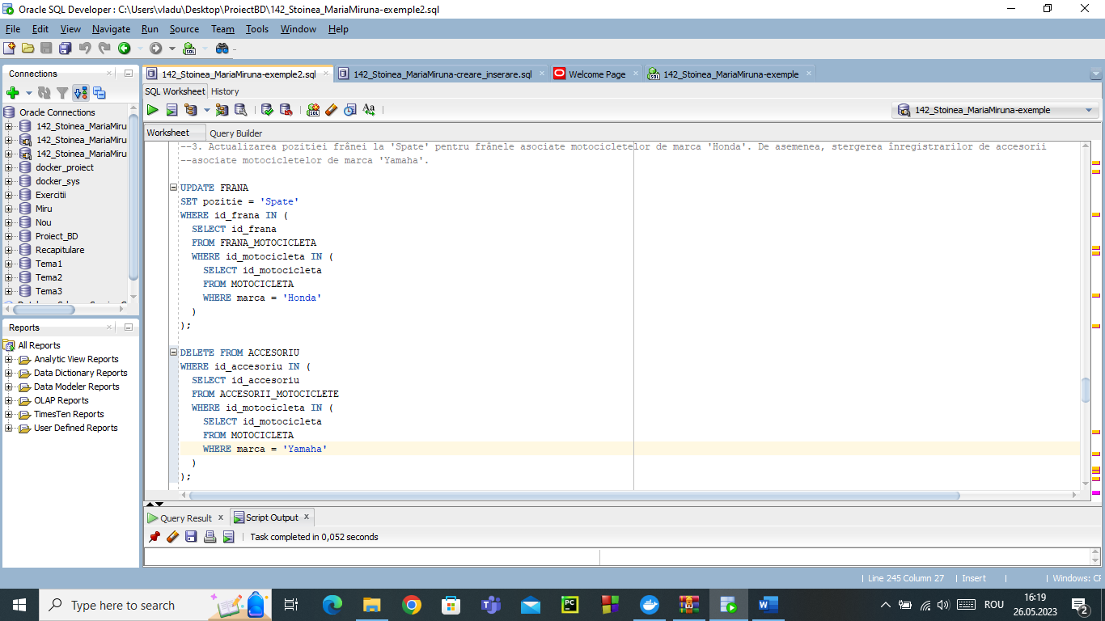

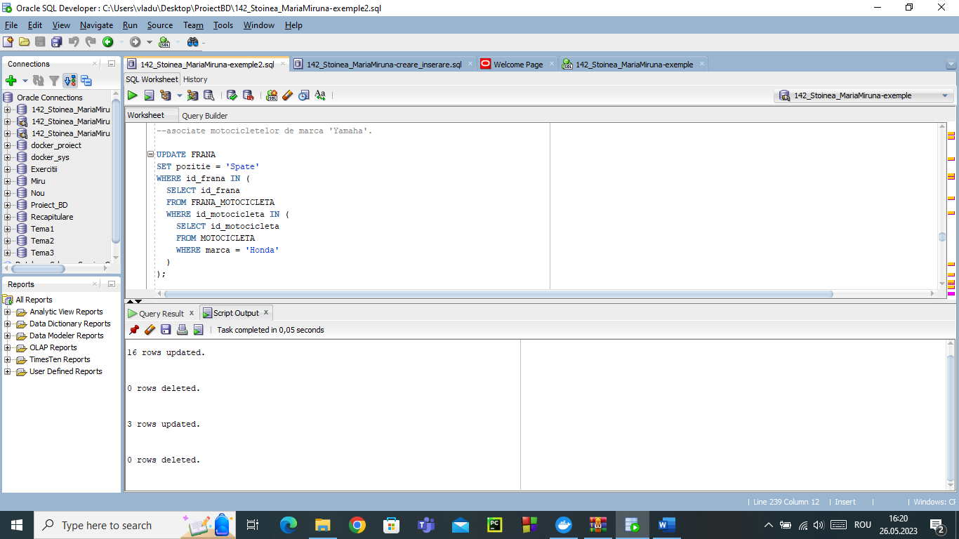

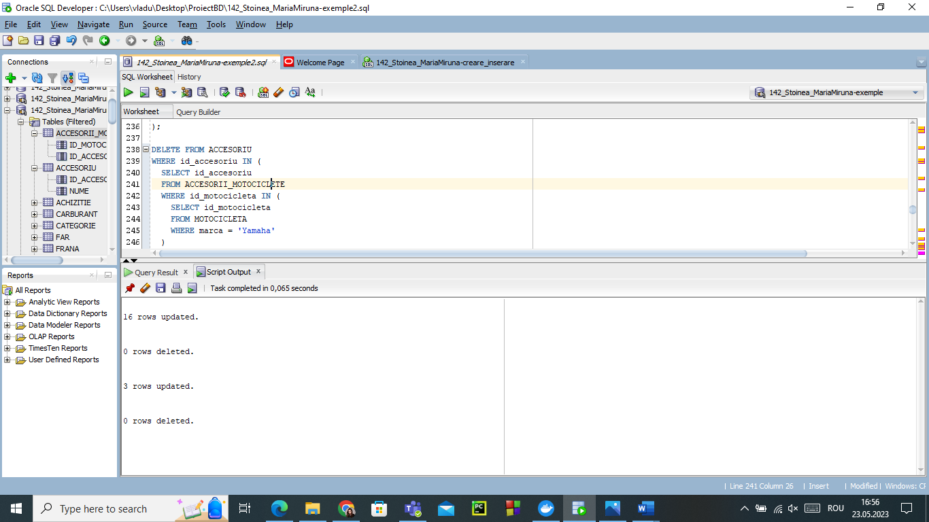

(La fel ca in cazul celorlalte doua, comanda a mai fost rulata o data, inainte de PrintScreen)